**第一章免疫学概论**

**第一节** **医学免疫学简介**

医学免疫学(medical immunology)是研究人体免疫系统的结构和功能的科学，该学科重点阐明免 疫系统识别抗原和危险信号后发生免疫应答及其清除抗原的规律，探讨免疫功能异常所致疾病及其 发生机制，为这些疾病的诊断、预防和治疗提供理论基础和技术方法。

医学免疫学是免疫学的重要分支学科。免疫学在生命科学和医学中具有重要的作用和地位。由 于免疫学的快速发展以及与细胞生物学、分子生物学和遗传学等学科的交叉和渗透，免疫学已成为当 今生命科学的前沿学科和现代医学的支撑学科之一。

**一、免疫系统的组成和基本功能**

2000多年前，人类就发现曾在瘟疫流行中患过某种传染病而康复的人，对这种疾病的再次感染 具有抵抗力，称为免疫(immunity)。immunity这个词来自罗马时代的拉丁文“immunitas”,原意为豁免 徭役或兵役，后引申为对疾病尤其是传染性疾病的免疫力。

免疫力(即免疫功能)是由机体的免疫系统来执行的，免疫系统包括免疫器官、免疫细胞和免疫 分子(表1-1)。本书的第二章至第十一章(除第三章抗原外)以及第十四章分别介绍了免疫组织和器 官、重要的免疫分子和免疫细胞。

**表1-1** **免疫系统的组成**

|  |  |  |
| --- | --- | --- |
|  | **免疫器官** | **免疫分子** |
| **中枢** | **外周** | **免疫细胞** **膜型分子** **分泌型分子** |

胸腺

脾脏

T淋巴细胞

免疫球蛋白

|  |  |  |
| --- | --- | --- |
| 骨髓 淋巴结  黏膜相关淋巴组织 皮肤相关淋巴组织 | B淋巴细胞 BCR  吞噬细胞(单核细胞、巨噬细胞、中性粒细胞) CD分子  树突状细胞 黏附分子 NK细胞 MHC分子  NKT细胞 细胞因子受体  其他(嗜酸性粒细胞和嗜碱性粒细胞等) | 补体  细胞因子 |

免疫功能是机体识别和清除外来入侵抗原及体内突变或衰老细胞并维持机体内环境稳定的功能 的总称。可以概括为：①免疫防御(immune defense):防止外界病原体的人侵及清除已入侵病原体(如 细菌、病毒、真菌、支原体、衣原体、寄生虫等)及其他有害物质。免疫防御功能过低或缺如，可发生免 疫缺陷病；但若应答过强或持续时间过长，则在清除病原体的同时，也可导致机体的组织损伤或功能 异常，如发生超敏反应等。②免疫监视(immune surveillance):随时发现和清除体内出现的“非己”成 分，如由基因突变而产生的肿瘤细胞以及衰老、死亡细胞等。免疫监视功能低下，可能导致肿瘤的发 生。③免疫自稳(immune homeostasis):通过自身免疫耐受和免疫调节两种主要的机制来达到机体内 环境的稳定。 一般情况下，免疫系统对自身组织细胞不产生免疫应答，称为免疫耐受，赋予了免疫系 统有区别“自己”和“非己”的能力。 一旦免疫耐受被打破，免疫调节功能紊乱，会导致自身免疫病和 过敏性疾病的发生。此外，免疫系统与神经系统和内分泌系统一起组成了神经-内分泌-免疫网络，在



第一章 免疫学概论

2

调节整个机体内环境的稳定中发挥重要作用。

**二、免疫应答的种类及其特点**

免疫系统将入侵的病原微生物以及机体内突变的细胞和衰老、死亡细胞认为是“非己”的物质。 免疫应答(immune response)是指免疫系统识别和清除“非己”物质的整个过程，可分为固有免疫 (innate immunity)和适应性免疫(adaptive immunity)两大类(表1-2)。固有免疫又称先天性免疫 (natural immunity or native immunity)或非特异性免疫(non-specific immunity),适应性免疫又称获得性 免疫(acquired immunity)或特异性免疫(specific immunity)。

**表1-2** **固有免疫和适应性免疫比较**

**适应性免疫**

**固有免疫**

固有性(或先天性)

获得形式

抗原参与

发挥作用时相 免疫原识别受体 免疫记忆

参与成分

后天获得

需抗原激发

4～5天后发挥效应

T细胞受体、B细胞受体

有，产生记忆细胞

T细胞(细胞免疫-效应T细胞等) B细胞(体液免疫-抗体)

无需抗原激发

早期，快速(数分钟至4天)

模式识别受体

无

抑菌、杀菌物质，补体，炎症因子

吞噬细胞，NK细胞，NKT细胞

固有免疫是生物在长期进化中逐渐形成的，是机体抵御病原体入侵的第一道防线。参与固有免 疫的细胞如单核/巨噬细胞、树突状细胞(dendritic cell,DC)、粒细胞、NK 细胞(natural killer cell)和 NKT 细胞等，其识别抗原虽然不像T 细胞和B 细胞那样具有高度的特异性，但可通过一类模式识别 受体(pattern recognition receptor,PRR)去识别病原生物表达的称为病原体相关模式分子(pathogen as- sociated molecular pattemn,PAMP)的结构。例如，许多革兰氏阴性菌细胞壁成分脂多糖(LPS) 可被单 核/巨噬细胞和树突状细胞等细胞表面的 Toll样受体4(TLR-4) 识别，从而产生固有免疫应答。

适应性免疫应答是指体内T、B淋巴细胞接受“非己”的物质(主要指抗原，见第三章)刺激后，自 身活化、增殖、分化为效应细胞，产生一系列生物学效应(包括清除抗原等)的全过程。与固有免疫相 比，适应性免疫有三个主要特点，即特异性、耐受性、记忆性。适应性免疫包括体液免疫(humoral im- munity)和细胞介导的免疫(cell-mediated immunity)两类。体液免疫由B 细胞产生的抗体介导，主要 针对胞外病原体和毒素；细胞介导的免疫又称为细胞免疫(cellular immunity),由 T 细胞介导，主要针 对胞内病原体(如胞内寄生菌和病毒等)。

固有免疫和适应性免疫关系密切。固有免疫是适应性免疫的先决条件和启动因素，比如，固有免 疫能够提供适应性免疫应答所需的活化信号；适应性免疫的效应分子也可大幅度促进固有免疫应答。 固有免疫和适应性免疫是有序发生的。外源病原体入侵时，先是非特异性的固有免疫发挥作用，当固 有免疫无法清除时，随后更具有针对性的、功能更加强大的适应性免疫发挥作用，以彻底清除入侵的 病原体，并产生免疫记忆。

免疫应答是医学免疫学的核心内容，本书的第十二章至第十四章将对固有免疫和适应性免疫进 行重点介绍。第十六章和第十七章分别对免疫应答中的免疫耐受和免疫调节的机制和应用做了进一 步的阐述。

**三、** **免疫性疾病**

免疫系统的组成和功能发生异常导致的疾病称为免疫性疾病。如免疫系统分化发育异常导致的 免疫缺陷病；免疫应答及免疫调节异常导致的肿瘤、感染性疾病、超敏反应、自身免疫病等。

本书的第十八章至第二十三章介绍的是免疫性疾病或者免疫相关疾病的内容。第十八章“超敏



第一章免疫学概论 3

反应”阐述疾病发生的免疫机制和分型，并列举各型超敏反应在临床上常见的疾病及其防治原则。第 十九章“自身免疫病”阐述临床上较为常见的自身免疫病的发病机制。第二十章“免疫缺陷病”阐述 临床上常见的各种免疫缺陷病及其免疫学机制，包括严重威胁人类健康的获得性免疫缺陷综合征，即 艾滋病。第二十一章至第二十三章阐述感染免疫、肿瘤免疫和移植免疫的内容，分别介绍感染与免疫 的相互作用关系、肿瘤发生发展过程中的免疫学机制及其免疫治疗的方法与原理、器官移植排斥的免 疫学机制及其免疫防治措施。

**四、** **免疫学的应用**

医学免疫学的显著特征是理论探索性强、实际应用价值大。免疫学理论和技术与医学实践相结 合，为疾病的诊断与防治提供理论指导和技术方法。本书的最后两章专门阐述了免疫学诊断、预防和 治疗。

免疫诊断(immunodiagnosis)是应用免疫学的理论、技术和方法诊断各种疾病和测定机体的免疫 状态。它是确定疾病的病因和病变部位，或是确定机体免疫状态是否正常的重要方法。免疫诊断已 成为临床各学科中诊断疾病的最重要手段之一。免疫学诊断的方法向着微量、自动、快速方向发展， 新的诊断方法也层出不穷。

通过疫苗接种预防乃至消灭传染病是免疫学的一项重要任务。通过接种牛痘疫苗，最终消灭了 天花这一烈性传染病，这是免疫学对人类具有里程碑意义的贡献。通过接种减毒活疫苗，全球消灭脊 髓灰质炎已指日可待。重组疫苗的应用使乙型肝炎的发病得到有效控制。通过计划免疫，我国在控 制多种传染病尤其是儿童多发传染病方面已取得显著的成绩。

免疫治疗已成为临床治疗疾病的重要手段之一。单克隆抗体在治疗肿瘤、移植排斥反应以及某 些自身免疫病方面已取得突破性进展。多种细胞因子对治疗贫血、白细胞和血小板减少症、病毒性肝 炎等取得了良好的疗效。造血干细胞移植已成为治疗白血病等造血系统疾病不可替代的治疗手段。 免疫抑制剂的成功应用极大地提高了器官移植的临床成功率。肿瘤免疫治疗已成为肿瘤最有前景的 治疗方法，已取得许多重要的成果。

免疫学技术除了广泛应用于生命科学基础研究和临床应用外，还应用于法医学的痕迹鉴定、食品 科学研究和食品安全质量管理、生物化学的血清成分鉴定、物种进化关系的研究、重金属污染检测等。

**第二节** **免疫学发展简史**

免疫学的发展经历了长期的过程，从早期对免疫学的朦胧认识到目前对免疫学比较系统的认识， 该发展过程是连续和渐进的。我们人为地将此过程划分为三个时期，即经验免疫学时期、实验免疫学 时期和科学免疫学时期。

**一、经验免疫学时期**

人类对免疫的认识首先是从与传染病作斗争中开始的。人类观察到传染病患者在痊愈之后可以 抵抗该种传染病再次侵袭，我国古代医学家将此现象称为“以毒攻毒”,由此开始尝试通过人工轻度 感染某种传染病以获得对该种传染病的抵抗力。例如，葛洪所著的《肘后备急方》(约公元303年)和 孙思邈所著的《备急千金要方》(约公元648年)对于防治狂犬病就有“取狂犬脑敷之，后不复发”的文 字记载，可以说，是我国古代医学家在国际上第一次进行了“预防接种”的实践。天花曾是一种烈性 传染病，因其通过呼吸道传播，人是唯一的易感宿主，死亡率极高，严重威胁人类的生存。例如，18世 纪发生在欧洲的天花大流行，就造成6000万人死亡。据考证，公元16世纪我国明朝隆庆年间已有关 于种痘的医书记载，将天花患者康复后的皮肤痂皮磨碎成粉，吹入未患病的儿童的鼻腔可预防天花。 这种种痘的方法不仅在当时国内广泛应用，还传到俄国、朝鲜、日本、土耳其和英国等国家。早在1772

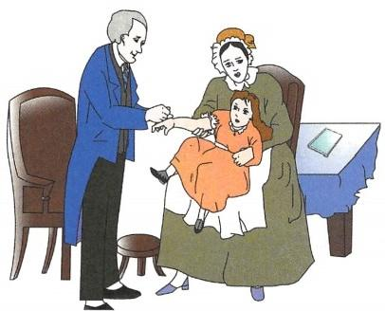

4 第一章 免疫学概论

年英国王室就开始允许在英国小孩中采用此法。据记载，天花流行时，种过痘的人群死亡率只有不接 种人群的1/10到1/5。种人痘预防天花具有一定的危险性，但为日后牛痘苗的发现提供了宝贵的经 验(图1-1)。

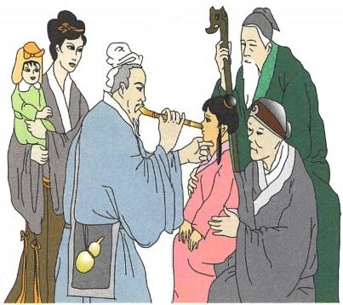

B

图1-1 种痘

A. 中国古代种人痘苗；B. Edward Jenner种牛痘苗

公元18世纪后叶，英国医生Edward Jenner观察到挤牛奶女工接触患有牛痘的牛后，可被传染却 不会再得天花。他意识到人工接种“牛痘”可能会预防天花，于是，用两年时间在24名志愿者身上进 行了接种“牛痘”预防天花的试验，取得了成功。1798年 Jenner出版了相关专著，提出了“vaccination” 的概念(vacca 在拉丁语中是牛的意思，意为接种牛痘),开创了人工主动免疫的先河。人类经过将近 180年的努力，于1980年世界卫生组织(WHO) 庄严宣布，全球已经消灭了天花，这是一个具有划时代 意义的人类医学历史的伟大事件，彰显了免疫学对于人类健康的巨大贡献。

**二、实验免疫学时期**

**(一)实验免疫学的兴起**

免疫学发展的初期主要是抗感染免疫。病原菌的发现和疫苗的研制推动了免疫学的发展。19 世纪70年代许多致病菌陆续被分离成功，德国细菌学家 Robert Koch提出了病原菌致病的概念，颠覆 了先前人类对“瘟疫”的认识。在此基础上，进一步认识到将减毒的病原体给动物接种，可预防有毒 的病原体感染所引起的疾病。法国微生物学家和化学家Louis Pasteur发现炭疽杆菌经40～43℃较高 温度下培养后，可明显降低毒力，将其制成人工减毒的活菌苗接种牲畜可预防炭疽病的发生，其后 Pasteur又将狂犬病病原体经过兔脑连续传代获得减毒株，制备成减毒狂犬疫苗。在随后的20多年时 间里，随着越来越多的致病菌被确定，多种多样的疫苗( vaccine)也相继问世。

**(二)细胞免疫和体液免疫学派的形成**

19世纪后叶，俄国学者Elie Metchnikoff发现吞噬细胞可吞噬异物，于1883年提出了细胞免疫的 假说，即吞噬细胞理论。他高瞻远瞩地推测，吞噬细胞是天然免疫中的重要部分，其对获得性免疫也 至关重要，并提出，炎症并不是单纯的一种损伤作用，也是机体的一种保护机制。这一理论对生物学 和医学的发展产生了深远而广泛的影响。 Metchnikoff的伟大发现开创了固有免疫，并为细胞免疫奠 定了基础。经过近百年的努力，人们对参与固有免疫的细胞和分子，固有免疫细胞识别外来病原生物 的机制，固有免疫应答的特点，以及固有免疫与适应性免疫的关系都有了深入的了解。

1890年，Emil von Behring和他的同事Kitasato Shibasaburo将白喉外毒素给动物免疫，发现在免疫 动物血清中产生了一种能中和外毒素的物质，称为抗毒素。次年，他们用白喉抗毒素血清成功地救治

第一章 免疫学概论

了一名患白喉的儿童。白喉抗毒素的问世，挽救了成千上万患儿，开创免疫血清疗法即人工被动免疫 的先河，也兴起了体液免疫的研究。1901年von Behring成为第一届诺贝尔生理学或医学奖得主。抗 毒素发现后不久，又相继在动物免疫血清中发现有溶菌素、凝集素、沉淀素等特异性组分，并能与相应 的细胞、微生物及其产物发生特异性结合。其后将血清中多种不同的特异性反应物质称为抗体(anti- body),而将能诱导抗体产生的物质统称为抗原(antigen),建立了抗原抗体的概念，并陆续建立了体外 检测抗原或抗体的多种血清学技术。1899年比利时医生Jules Bordet发现在可以溶解细菌的新鲜免 疫血清中，还存在一种热不稳定的物质，在抗体存在的条件下，具有溶菌或溶细胞的作用，这种非特异 性的物质称为补体(complement)。

免疫化学的研究使人们在分子水平上对抗原决定簇和抗原抗体结合的特异性开始有了认识。20 世纪初，Karl Landsteiner把称为半抗原的芳香族有机分子偶联到蛋白质分子(载体)上，以此为抗原免 疫动物，发现抗原特异性是由抗原分子表面特定的化学基团所决定，开启了抗体与半抗原关系的研究 领域。此后，Landsteiner进一步发现人红细胞表面糖蛋白所连接糖链末端寡糖结构的差异决定了 ABO 血型，并将此成果应用于临床，避免了不同血型输血引起的输血反应，极大地推动了临床医学的 发展。 Landsteiner是血型血清学的奠基者，先后发现了ABO、MNP 和 Rh 等血型系统。

1937年Arne Tiselius和 Elvin Kabat利用蛋白电泳的方法，发现免疫血清中γ球蛋白水平显著升 高，并具有明显的抗体活性。据此，他们认为抗体就是γ球蛋白。事实上，γ球蛋白组分中富含抗体， 但α和β球蛋白中也有部分抗体。

1959年，英国生物化学家Rodney Porter和美国生物化学家Gerald Edelman各自对免疫球蛋白化 学结构进行了研究，阐明了免疫球蛋白的单体是由一对轻链和一对重链借二硫键连接在一起，免疫球 蛋白分子的氨基端组成了能与抗原特异性结合的 Fab 片段，不能结合抗原但易发生结晶的羧基端称 为 Fc 段。通过对免疫球蛋白分子重链和轻链氨基酸组成特点的研究，发现了可变区和恒定区，为以 后抗体多样性形成机制的研究奠定了理论基础。

**(三)免疫学重大学说和理论**

鉴于抗体的广泛作用，科学家们对于抗体产生的机制进行了深入研究，提出了不同学说，如1897 年Paul Erhlich提出的抗体产生的侧链学说(side chain theory),Linus Pauling等提出的模板学说等，这 些学说从不同的侧面解读了抗体产生的机制，为后续研究提供了借鉴。

1957年澳大利亚免疫学家MacFarlane Burnet提出的克隆选择学说(clonal selection theory)是免疫 学发展史中最为重要的理论。该理论的提出，主要源于对天然免疫耐受和人工免疫耐受实验结果的 分析和思考。1945年Ray Owen发现因为牛胎盘独特的组织结构，异卵双生、胎盘融合的小牛个体内， 两种血型的红细胞共存而不引起免疫反应，在体内形成了血型嵌合体。英国免疫学家Peter Medawar 等人在1953年应用小鼠皮片移植的实验模型，成功地进行了人工免疫耐受的实验，即新生鼠或胚胎 期如接受了另一品系的组织抗原刺激(注射脾细胞),成年后该品系小鼠移植的皮片能长期存活，而 对其他无关品系移植的皮肤仍然发生强烈的排斥反应。 Medawar 认为，动物胚胎期或新生期接触抗 原，可使其发生免疫耐受，使动物到成年期对该抗原发生特异性的不应答。 Burnet的克隆选择学说认 为，全身的免疫细胞是由众多识别不同抗原的细胞克隆所组成，同一种克隆细胞表达相同的特异性受 体，淋巴细胞识别抗原的多样性是机体接触抗原以前就预先形成的，是生物在长期进化中获得的。抗 原侵入后，机体只是从免疫细胞库中选择出能识别这种抗原的相应的淋巴细胞克隆，并使其活化、增 殖，扩增出许多具有相同特异性的子代细胞，产生大量特异性抗体，清除入侵的抗原。机体自身的组 织抗原成分在胚胎期就被相应的细胞克隆所识别，这些细胞克隆产生特异性免疫耐受，赋予机体免疫 系统区分“自己”和“非己”的能力。实际上，在胚胎期任何进入机体的抗原都将被视为自身成分而产 生免疫耐受(图1-2)。

Burnet克隆选择学说中，提出的一个细胞克隆产生一种特异性抗体的预见，在1975年被Georges Kohler和 Cesar Milstein所创立的B 淋巴细胞杂交瘤技术和产生的单克隆抗体所证实。他们设计了一

5



6



**第一章** **免疫学概论**

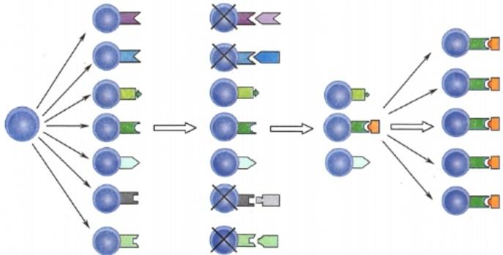

(1) (2) (3) (4)

图1-2 淋巴细胞的克隆选择示意图

淋巴细胞的克隆选择过程大致包括四个阶段：(1)淋巴干细胞分化为多种多样的淋巴细 胞克隆；(2)未成熟淋巴细胞结合自身抗原后被克隆清除，诱导自身免疫耐受；(3)成熟 淋巴细胞识别外来抗原发生活化和增殖；(4)受抗原刺激的淋巴细胞分化为效应细胞并 清除抗原

种选择性培养基，只能使一种酶缺陷的骨髓瘤细胞与抗原活化B 淋巴细胞融合后形成的杂交瘤细胞 得以生长，通过克隆化方法，使一个杂交瘤细胞扩增成一个克隆(一个无性繁殖的细胞群)。正如预 期的那样，同一个克隆的杂交瘤细胞产生抗体的特异性都是相同的。由于单克隆抗体高度的均一性， 并能获得针对人们所需要的一种分子甚至一个抗原决定簇的抗体，加之杂交瘤具有在体内、体外无限 生长的能力，使单克隆抗体技术在生命科学和医学领域中引发了一场革命。

Niels Jerne在1974年提出了抗体分子上的独特型和抗独特型相互识别而形成免疫网络。免疫网 络学说认为，抗原刺激机体产生抗体，抗体分子上的独特型决定簇在体内又能引起抗独特型抗体的产 生，抗独特型抗体又可引起针对此抗独特型抗体的抗体，如此下去，在抗体和淋巴细胞中产生一个复 杂的级联网络，在免疫应答调节中起着重要作用。免疫网络学说丰富了免疫学理论体系。

**(四)免疫学的细胞学基础的奠定**

20世纪下半叶开始，细胞免疫学开始兴起，从而对免疫系统有了全面的认识。1957年，Bruce Glick发现切除鸡的富含淋巴细胞的腔上囊，导致抗体产生缺陷，遂将此类淋巴细胞称为腔上囊依赖 的淋巴细胞，简称为B 淋巴细胞或B 细 胞(B 为腔上囊Bursa的首字母)。1961年，Jacques Miller采 用 新生期小鼠切除胸腺的模型，Robert Good在临床上观察一新生儿先天性胸腺缺陷，都发现了外周血 和淋巴器官中淋巴细胞数量减少，免疫功能明显缺陷，并将依赖于胸腺发育的淋巴细胞称为T 淋巴细 胞或 T 细胞(T 为胸腺 thymus 的首字母)。其后不久，其他的科学家进一步证实：T 细胞负责细胞免疫 (如移植排斥),B 细胞负责体液免疫；T 细胞和 B 细胞之间有协同作用，T 细胞可辅助B 细胞针对某 些抗原产生IgG,胸腺依赖抗原(即T 细胞依赖抗原)的概念也随之产生；T 细胞是一个不均一 的细胞 群，有辅助T 细胞(Th) 和细胞毒T 淋巴细胞(CTL), 并发现具有抑制作用T 细胞亚群(如调节性T 细 胞)的存在。

20世纪70年代，在肿瘤免疫研究中发现了一群预先不需抗原刺激、在无抗体存在条件下即可杀 伤肿瘤细胞的淋巴细胞，称为自然杀伤细胞(NK 细胞)。1973年美国学者Ralph Steinman发现了树突 状细胞，随后的研究证实树突状细胞是功能最强的抗原提呈细胞，能够有效刺激初始T 细胞。单核细 胞穿过内皮细胞进入组织脏器成为巨噬细胞，是同一个细胞谱系发育的不同阶段，提出了单核吞噬细 胞系统(mono-phagocytic system,MPS),改变了以往的网状内皮细胞系统的概念。进一步研究发现，T 细 胞 中 的 δT细胞和NKT 细胞以及B 细胞中的B-1 亚群主要参与固有免疫应答。



第一章 免疫学概论 7

**三** **、科** **学** **免** **疫** **学** **时** **期**

1953年James Dewey Watson和 Francis Grick揭示了遗传信息携带者 DNA 的双螺旋结构，开创了 生命科学的新纪元。分子生物学的迅速兴起，极大地推动了免疫学的发展，不仅大量的免疫分子的基 因被克隆，新的免疫分子被表达，而且使得人们对免疫应答的研究深入到基因水平和分子水平，分子 免疫学也应运而生，而且成为免疫学诸多分支中的核心。

**(一)抗体多样性和特异性的遗传学基础**

1978年日本分子生物学家Susumu Tonegawa应用基因重排技术，揭示出免疫球蛋白C 区 和V 区 基因在胚系的DNA 中是分隔的，而V 区包括了被分隔的数目众多的 V 基因、D 基因和J 基因片段。 V、D、J基因片段的重排是产生抗体多样性的最重要的机制。而 C 基因片段则决定了免疫球蛋白的 类、亚类和型，相同的VDJ 按一定顺序分别与不同的 C 基因片段的重组是免疫球蛋白类别转换的遗 传学基础。膜型免疫球蛋白分子是 B 细胞抗原识别受体。 Tonegawa 对有关免疫球蛋白基因结构和重 排的理论，对日后T 细胞受体基因结构和重排的发现产生了重要影响。

**(** **二** **)** **T** **细胞抗原受体的基因克隆**

在 lg 基因结构和重排发现后不久，1984年Mark Davis和 Chien Saito 等成功克隆了T 细胞受体 (TCR) 的基因。 TCRβ 链基因与免疫球蛋白重链基因，TCRα 链基因与免疫球蛋白轻链基因的结构 和重排有着惊人的相似，而且TCR 的多样性数目可能比BCR 还要多。 TCR 的发现为后续T 细胞杂交 瘤和T 细胞克隆技术的产生奠定了基础。

**(** **三** **)** **MHC** **限制性的发现**

George Snell在20世纪30年代起建立了一套同类系小鼠品系，以此为模型，发现了在同种移植排 斥反应中起重要作用的基因区域，称为 H-2, 继而证实了H-2 是由许多密切连锁基因组成的复合体， 每个基因座上有多个等位基因存在，这些基因称为主要组织相容性复合体(MHC)。MHC 是哺乳动物 基因中基因组数量最多、结构最复杂的基因群。 MHC 的基因型和表型在群体中具有高度的多态性， 正是这种多态性造成了不同个体之间识别抗原肽能力的差别，由此也决定了在群体中不同个体对同 一种抗原(如病原微生物)免疫应答能力的差别。

到了50年代法国科学家Jean Dausset在人体上发现了与 H-2 复合体相似的人类白细胞抗原 (HLA) 系统。以后陆续鉴定出多种人类HLA 抗原。 Baruj Benacerraf应用不同品系的动物研究发现， 对某一特定抗原的免疫应答能力受到免疫应答基因(Ir 基因)所控制，并证明了Ir基因位于小鼠H-2 中 I 区。1974年，Peter Doherty和 Rolf Zinkernagel揭示了细胞毒性T 细胞在识别病毒感染细胞的病 毒抗原时存在MHC 限制性。这些工作为临床肾脏移植和骨髓移植的成功奠定了重要的理论基础。

MHC 从发现到其基因结构、编码蛋白分子的结构和功能的阐明经历了半个多世纪，分子生物学 技术的应用，尤其是人类基因组计划的完成，使 MHC 的遗传密码得以全面被破译。

**(四)细胞因子及其受体**

20世纪80年代先后克隆出许多有重要生物学功能的细胞因子，它们在造血、细胞活化、生长和分 化、免疫调节、炎症等许多重要生理和病理过程中发挥重要作用。到了90年代，由于人类基因组计划 的突飞猛进以及生物信息学的应用，人们对新的细胞因子及其受体结构和功能的研究，达到了前所未 有的高度，而且迅速被应用到临床医学中，成为免疫生物治疗的一项重要内容。

**(五)固有免疫识别理论**

1989年Charles Janeway提出了固有免疫的模式识别理论，1994年 Polly Matzinger 以模式识别理 论为基础进一步提出了“危险模式”理论。认为固有免疫细胞通过其表达的模式识别受体(pattern- recognition receptor,PRR),选择性地识别病原体及其产物所共有的高度保守的分子结构(非己成分), 即病原体相关模式分子(pathogen associated molecular pattern,PAMP)后，吞噬病原体、加工与提呈抗 原，并在危险信号的参与下，启动适应性免疫应答。该理论从新的角度解释了免疫系统为什么针对病

8 **第一章** **免疫学概论**

原体入侵和组织损伤产生应答，而不对正常自身组织产生应答(即保持免疫耐受)。

**(六)免疫细胞受体信号转导的研究**

免疫细胞通过其膜表面的免疫受体(如TCR、BCR、NK 受体、固有免疫模式识别受体、细胞因子受 体、黏附分子以及死亡受体等),感应来自细胞外或细胞内的各种刺激。这些刺激参与或调节免疫应 答必须与上述相应受体结合后，通过受体介导的信号途径，调节特定基因的表达。免疫细胞的信号转 导途径十分复杂，不同免疫膜分子介导的信号途径各不相同，反映免疫应答和免疫调节的复杂性。而 且不同信号途径之间存在着交互作用(cross-talking),在信号转导水平上形成了网络。免疫细胞信号 转导途径的下游是通过活化特定的转录因子，使其进入胞核，调控基因的表达。值得注意的是，不同 的信号途径可以激活相同的转录因子，可谓是“殊途同归”。进入21世纪之后，固有免疫受体介导的 免疫细胞活化及其信号转导机制的研究是生物医学领域的一个前沿热点，2011年度诺贝尔生理学或 医学奖颁发给了这个领域的免疫学家。

**第三节** **免疫学发展的趋势**

目前，免疫学正以前所未有的蓬勃态势向前发展，体现在：①基础免疫学研究更加深入和广泛，免 疫学理论体系更加完善，诞生了很多新的研究方向和热点；②临床免疫学在临床的价值更为明显，免 疫学几乎已经渗透到临床的每一个角落，其技术和方法已广泛应用于疾病的预防、诊断和治疗；③基 础免疫学与临床免疫学结合更加紧密，基础研究与应用研究并重且紧密结合，相辅相成；④免疫学与 其他很多生命学科和医学交叉融合，极大地促进了免疫学和其他学科的共同发展。免疫学在推动生 物高科技产业化中的技术支撑作用以及效益日益突出。

**(** **一)基础免疫学**

免疫应答的机制将得到更深刻的阐明。对免疫系统认识的深入必将推动对免疫应答本质的了 解，并将理论研究的成果应用于医学实践。随着分子生物学和生物信息学在免疫学研究中的应用，越 来越多的免疫新分子被克隆和发现，例如新的CD 分子、黏附分子、细胞因子及其受体、模式识别受体 及其胞内信号分子的结构和功能得到阐明。小鼠转基因和基因敲除技术的应用，促进了人们对免疫 分子功能的认识。应用计算机技术模拟分子、X 晶体衍射技术等结构生物学技术，使得人们在分子水 平上认识免疫分子的相互作用。造血/胚胎干细胞的培养和定向分化技术揭示了免疫细胞群和亚群 谱系发育过程中转录因子、生长因子对其的调控。细胞分析和分选技术的发展使精确认识免疫细胞 亚群的表面标志和功能成为可能。实时动态成像技术在免疫学研究中应用越来越广泛，为深入认识 免疫系统和免疫应答过程中参与的细胞与分子提供了新的手段。系统生物学的研究理念和方法纳入 免疫学研究中，加速和拓展了免疫学的深入研究。

(二)临床免疫学

免疫学与临床医学学科相互交叉和渗透已形成诸多的分支学科，例如免疫病理学、免疫药理学、 感染免疫学、肿瘤免疫学、移植免疫学、血液免疫学、神经免疫学、生殖免疫学等。应用免疫学理论和 方法诊断、预防和治疗免疫相关疾病，成为现代医学的重要手段。

1. 免疫诊断 免疫学诊断方法是临床疾病诊断的重要辅助手段。免疫学诊断技术向着微量、快 速、自动化方向发展，新的免疫学诊断方法不断涌现。

2. 免疫预防 疫苗仍是预防和控制传染病的最重要手段并取得了重大进展，但是还面临着诸多 挑战，许多危害人类健康和生存的传染病如艾滋病、丙型肝炎等仍无有效的疫苗来进行预防。随着新 发传染病的出现，有必要研制有效的相关疫苗。人们正在通过现代技术，研制新型的疫苗如DNA 疫 苗、重组疫苗、亚单位疫苗等，并不断研制新型高效疫苗佐剂。近年来，非传染性疫苗的研究得到重视

和发展，尤其是防治肿瘤的疫苗，如2006年预防宫颈癌的人乳头瘤病毒疫苗在美国获批临床应用，

2016年我国也批准了此疫苗的临床应用。



**第一章** **免疫学概论** 9

**3.** **免疫治疗** 免疫治疗的发展十分迅速，主要包括：①单克隆抗体制剂治疗肿瘤、移植排斥反应 和自身免疫病等已取得突破性进展；②基因工程细胞因子在临床某些疾病治疗中显示出独特的疗效， 已广泛应用于感染性疾病、肿瘤和血液系统疾病的治疗；③造血干细胞移植有效地挽救白血病等血液 系统患者的生命；④肿瘤免疫治疗发展迅速，如阻断肿瘤负向免疫调控机制的抗 CTLA-4 抗体和抗 PD-1 或 PD-L1 抗体、嵌合抗原受体T 细胞(CAR-T 细胞)、肿瘤树突状细胞治疗疫苗等为肿瘤的治疗 带来了新的希望。



**本章小结**

免疫学是当今生命科学的前沿学科和现代医学的支撑学科之一。人体有一个完善的免疫系统来 执行免疫功能。免疫系统包括免疫器官、免疫细胞和免疫分子。机体的免疫功能主要有免疫防御、免 疫监视和免疫自稳。免疫应答可分为固有免疫和适应性免疫。适应性免疫应答具有特异性、耐受性 和记忆性三个特点，可进一步分为细胞介导的免疫和体液免疫。免疫应答是把双刃剑，异常免疫应答 可导致多种免疫相关疾病。免疫诊断已成为临床各学科中诊断疾病的最重要手段之一；通过接种疫 苗，预防乃至消灭传染病是免疫学一项重要任务；免疫治疗已成为临床治疗多种疾病的希望所在。免 疫学的发展经历了经验免疫学时期、实验免疫学时期以及科学免疫学时期三个阶段。免疫学在医学 领域具有独特的地位，免疫学研究出现了很多具有重大学术影响的科研成果，多次获得诺贝尔生理学 或医学奖。免疫学在21世纪的生命科学和医学发展中，必将扮演更加重要的角色，也将为人类疾病 的诊断、预防和治疗做出更大的贡献。



**思** **考** **题**

1. 简述免疫应答的种类及其特点。

2. 试述Jenner发明牛痘苗预防天花的重大意义。

3. 试述实验免疫学时期免疫学所取得的主要成就。

4. 展望免疫学在21世纪生命科学和医学中的作用和地位。

(曹雪涛)







**第二章** **免疫器官和组织**

免疫系统(immune system)是由免疫器官和组织、免疫细胞(如淋巴细胞、树突状细胞、NK 细胞、 单核-巨噬细胞、粒细胞、肥大细胞等)及免疫分子(如免疫球蛋白、补体、各种膜分子及细胞因子等)组 成，其主要作用是执行免疫功能。本章重点介绍免疫器官和组织的结构与功能，免疫细胞和免疫分子 将在后续相关章节分别介绍。

免疫组织(immune tissue)又称为淋巴组织(lymphoid tissue),在人体广泛分布，其中胃肠道、呼吸道、 泌尿生殖道等黏膜下含有大量弥散淋巴组织和淋巴小结(lymphoid nodule),在黏膜抗感染免疫中发挥主 要作用。骨髓、胸腺、脾脏、淋巴结等属于免疫器官(immune organ),又称为淋巴器官(lymphoid organ)。

免疫器官按其功能不同，可分为中枢免疫器官和外周免疫器官(图2- 1),二者通过血液循环及淋

巴循环互相联系并构成免疫系统的完整网络。(动画2- 1“人体的免疫器官和组织”)

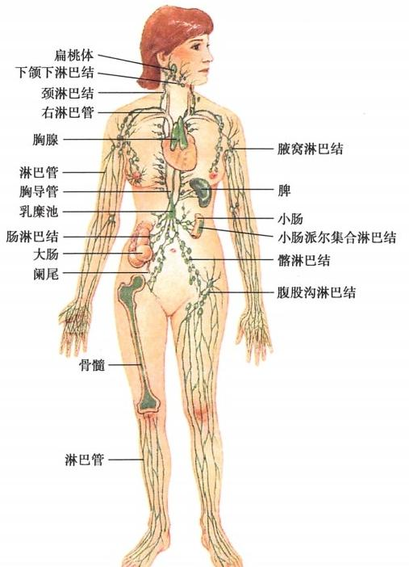

图2-1 人体的免疫器官和组织

骨髓和胸腺为人体中枢免疫器官，是免疫细胞发生、分化、发育 和成熟的场所。淋巴结、脾及消化道、呼吸道、泌尿生殖道黏膜 相关淋巴组织等组成外周免疫器官，是成熟T 细胞和B 细胞定 居的场所及产生免疫应答的部位



第二章 免疫器官和组织

11

**第一节** **中枢免疫器官**

中枢免疫器官(central immune organ)或称初级淋巴器官(primary lymphoid organ),是免疫细胞发 生、分化、发育和成熟的场所。人和其他哺乳类动物的中枢免疫器官包括骨髓和胸腺。

**一、骨髓**

骨髓( bone marrow)是各类血细胞(包括免疫细胞)的发源地，也是人类和其他哺乳动物 B 细胞发

育成熟的场所。

**(一)骨髓的结构和细胞组成**

骨髓位于骨髓腔内，分为红骨髓和黄骨髓。红骨髓具有活跃的造血功能，由造血组织和血窦构 成。造血组织主要由造血细胞和基质细胞组成。基质细胞包括网状细胞、成纤维细胞、血窦内皮细 胞、巨噬细胞等。由基质细胞及其所分泌的多种造血生长因子(如IL-3、IL-4、IL-6、IL-7、SCF、GM-CSF 等)与细胞外基质共同构成了造血细胞赖以生存、生长发育和成熟的环境，称为造血诱导微环境 (hematopoietic inductive microenvironment,HIM)。

骨髓中的造血干细胞(hematopoietic stem cell,HSC)是具有高度自我更新能力和多能分化潜能的 造血前体细胞，体内血细胞均由其分化而来。血细胞在骨髓中生长、分裂及分化的过程称为造血 (hematopoiesis)。 人体内的造血功能首现于2～3周胚龄的卵黄囊，在胚胎早期(第2～3个月)HSC 从 卵黄囊迁移至胎肝，继而入脾，肝和脾成为胚胎第3～7个月的主要造血器官。随后，HSC 又迁至骨 髓，使骨髓成为胚胎末期直到出生后的造血器官。 HSC 在造血组织中所占比例极低，形态学上难以与 其他单个核细胞相区别，人HSC 的主要表面标志为CD34 和 CD117, 不表达各种成熟血细胞谱系相关 的表面标志。

**(二)骨髓的功能**

1. 各类血细胞和免疫细胞发生的场所 在骨髓造血诱导微环境中，HSC 最初分化为定向干细 胞，包括髓样干细胞(myeloid stem cell)和淋巴样干细胞(lymphoid stem cell)。 髓样干细胞最终分化为 粒细胞、单核细胞、红细胞和血小板等。淋巴样干细胞分化为祖B 细胞(pro-B cell)和 祖T 细 胞(pro-T cell)。 祖 B 细胞在骨髓中继续分化为成熟B 细胞；祖T 细胞则经血液循环迁移至胸腺，在胸腺微环境 诱导下进一步分化为成熟 T 细胞。成熟的B 细胞、T 细胞离开骨髓或胸腺，经血循环迁移并定居于外 周免疫器官。尚未接触过抗原的成熟T、B细胞被称为初始淋巴细胞(naive lymphocyte)。 树突状细胞 来自髓样干细胞和淋巴样干细胞(图2-2)。

2.B 细胞和 NK 细胞分化成熟的场所 在骨髓造血微环境中，祖B 细 胞(pro-B) 经 历 前B 细胞 (pre-B cell)、未成熟B 细胞，最终发育为成熟 B 细胞。 NK 细胞也在骨髓中发育成熟。有关T、B细 胞 分化与发育详见第九章和第十章。

3. 体液免疫应答发生的场所 骨髓是发生再次体液免疫应答后产生抗体的主要部位。记忆B 细胞在外周免疫器官受抗原再次刺激而被活化，随后经淋巴液和血液迁移至骨髓，在此分化为成熟浆 细胞，持久地产生大量抗体(主要是IgG,其次为IgA 等)并释放至血液循环，成为血清抗体的主要来 源。而在外周免疫器官发生的再次免疫应答，其抗体产生速度快，但持续时间相对较短。

骨髓功能缺陷时，不仅会严重损害机体的造血功能，而且导致严重的细胞免疫和体液免疫功 能缺陷。如大剂量放射线照射可使机体的造血功能和免疫功能同时受到抑制或丧失，这时只有植 入正常骨髓才能重建造血和免疫功能。将免疫功能正常个体的造血干细胞或淋巴干细胞移植给 免疫缺陷个体，使后者的造血功能和免疫功能全部或部分得到恢复，可治疗免疫缺陷病和白血 病等。



**12** **第二章** **免疫器官和组织**

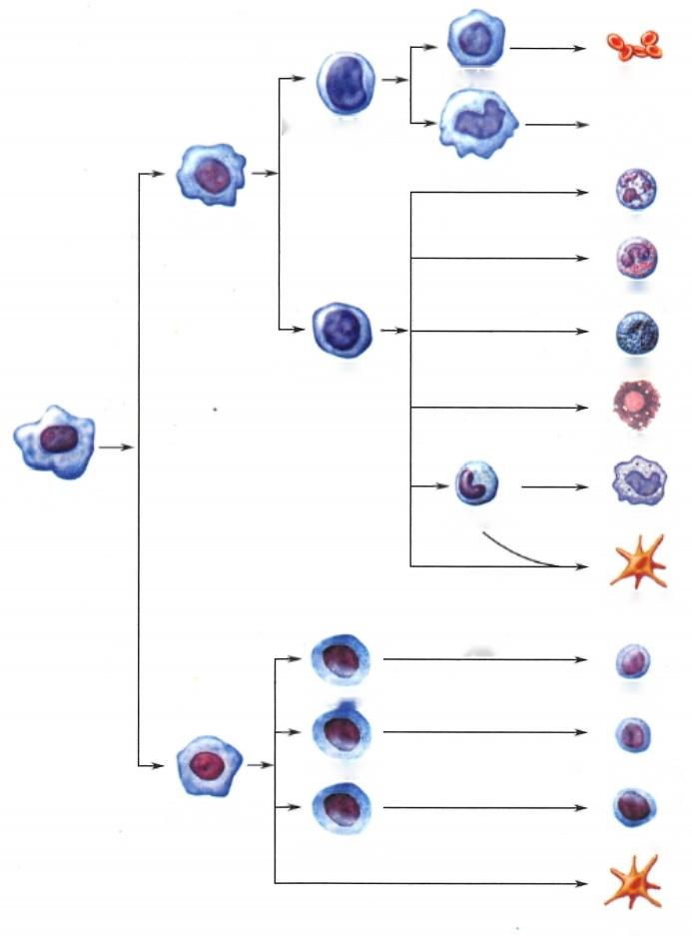

|  |  |
| --- | --- |
| 红母细胞  巨核/成红祖细胞  巨核细胞  髓样干细胞 | 红细胞  只  血小板  中性粒细胞 |

嗜酸性粒细胞

嗜碱性粒细胞

肥大细胞

多能干细胞

单核细胞

树突状细胞

胸腺

祖T细胞 T细胞

**祖B细胞** **B细胞**

淋巴样干细胞

**NK** **前体细胞** **NK** **细胞**

**树突状细胞**

粒-单核祖细胞

巨噬细胞



图2-2 造血干细胞的分化

骨髓多能造血干细胞具有自我更新和分化的能力，在骨髓造血微环境影响下，经过定向 祖细胞、前体细胞等分化阶段，最终分化、成熟为各种血细胞

**二、胸腺**

胸腺(thymus) 是 T 细胞分化、发育、成熟的场所。老年期胸腺明显缩小，皮质和髓质被脂肪组织 取代，胸腺微环境改变，T 细胞发育成熟减少，导致老年人的免疫功能减退。

**(一)胸腺的结构和细胞组成**

胸腺由胸腺细胞和胸腺基质细胞(thymus stromal cell,TSC)组成。胸腺细胞是处于不同分化阶段 的 T 细胞。 TSC 包括胸腺上皮细胞(thymus epithelial cell,TEC)、巨噬细胞(macrophage,Mφ)、 树突状 细胞(dendritic cell,DC)和成纤维细胞等。胸腺上皮细胞呈星形，其突起相互连接成网状，间隙中充满

胸腺细胞和少量Mφ 等(图2-3)。

**1.** **皮** **质** 胸腺皮质分为浅皮质区(outer cortex)和深皮质区(inter cortex)。皮质内85%～90%的

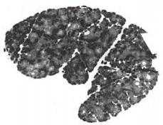

第二章 免疫器官和组织 13

A

B

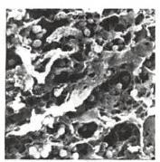

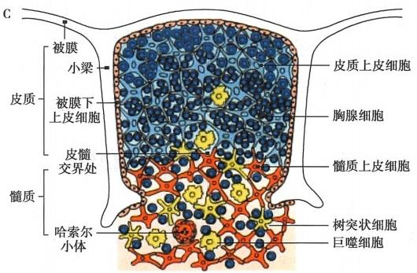

图2-3 胸腺的结构

A. 胸腺切面示小叶结构：结缔组织构成小梁，包绕胸腺细胞，形成小叶；B. 胸腺扫

描电镜图：上皮细胞构成网络，包绕胸腺细胞；C. 胸腺的组织结构示意图：胸腺皮

质内含有大量未成熟胸腺细胞，少量胸腺上皮细胞、Mφ 和 DC; 髓质内含有大量胸

腺上皮细胞和一些疏散分布的较成熟的胸腺细胞和Mφ;髓质内可见哈索尔小体

细胞为胸腺细胞(主要是未成熟T 细胞),并含有TEC、Mφ 和 DC 等。胸腺浅皮质区内的胸腺上皮细 胞可包绕胸腺细胞，称为胸腺抚育细胞(thymic nursing cell),可产生某些促进胸腺细胞分化发育的激 素和细胞因子。深皮质区内主要为体积较小的皮质胸腺细胞。

2. 髓 质 髓质内含有大量胸腺髓质上皮细胞和疏散分布的较成熟的胸腺细胞、Mφ 和 DC。 髓 质 内常见胸腺小体(thymic corpuscle),又称哈索尔小体(Hassall corpuscle),由聚集的上皮细胞呈同心圆 状包绕排列而成，是胸腺结构的重要特征。胸腺小体在胸腺发生炎症或肿瘤时消失。

(二)胸腺微环境

胸腺微环境(thymic microenvironment)主要由胸腺基质细胞、细胞外基质及局部活性因子组成，是 决 定T 细胞分化、增殖和选择性发育的重要条件。胸腺上皮细胞是胸腺微环境最重要的组分，其以两 种方式影响胸腺细胞的分化、发育。

1. 分泌细胞因子和胸腺肽类分子 胸腺上皮细胞可产生SCF、IL-1、IL-2、IL-6、IL-7、TNF- α、GM- CSF 和趋化因子等多种细胞因子，这些细胞因子通过与胸腺细胞表面相应的一些因子受体结合，调节 胸腺细胞的发育和细胞间相互作用。胸腺上皮细胞分泌的胸腺肽类分子包括胸腺素(thymosin)、 胸 腺肽(thymulin)、胸腺生成素(thymopoietin)等，具有促进胸腺细胞增殖、分化和发育等功能。

2. 细胞-细胞间相互接触 胸腺上皮细胞与胸腺细胞间可通过细胞表面分子的相互作用，诱导 和促进胸腺细胞的分化、发育和成熟。

细胞外基质(extracellular matrix)也是胸腺微环境的重要组成部分，包括多种胶原、网状纤维蛋白、葡 萄糖胺聚糖等。它们可促进上皮细胞与胸腺细胞接触，并帮助胸腺细胞由皮质向髓质移行及成熟。

**(三)胸腺的功能**

**1.T** **细胞分化、成熟的场所** 胸腺是T 细胞发育的主要场所。从骨髓迁入到胸腺的T 细胞前 体(胸腺细胞)循被膜下 →皮质 →髓质移行，在胸腺微环境中，经过阳性选择和阴性选择过程，约90%

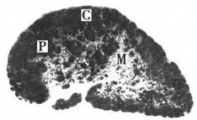

第二章 免疫器官和组织

14

以上的胸腺细胞发生凋亡，少部分胸腺细胞获得MHC 限制性和自身免疫耐受，发育成熟为初始T 细 胞(naive T cell),离开胸腺经血循环至外周免疫器官。若胸腺发育不全或缺失，则导致T 细胞缺乏和 细胞免疫功能缺陷。如迪格奥尔格综合征(DiGeorge's syndrome)患儿因先天性胸腺发育不全，缺乏T 细胞，极易反复发生病毒性和真菌性感染，甚至死亡。

2. 免疫调节作用 胸腺基质细胞所产生的多种细胞因子和胸腺肽类分子，不仅能调控胸腺细胞 的分化、发育，而且对外周免疫器官和免疫细胞也有调节作用。

3. 自身免疫耐受的建立与维持 T 细胞在胸腺发育过程中，自身反应性T 细胞通过其抗原受体 (TCR) 与胸腺基质细胞表面表达的自身抗原肽-MHC 复合物发生高亲和力结合，引发阴性选择，启动 细胞程序性死亡，导致自身反应性T 细胞克隆消除或被抑制，形成对自身抗原的中枢免疫耐受。若胸 腺基质细胞缺陷，阴性选择机制发生障碍，不能消除或抑制自身反应性T 细胞克隆，出生后易患自身 免疫病(见第二十章)。

**第二节** **外周免疫器官和组织**

外周免疫器官(peripheral immune organ)或称次级淋巴器官(secondary lymphoid organ),是成熟淋 巴细胞(T 细胞、B 细胞)定居的场所，也是淋巴细胞对外来抗原产生免疫应答的主要部位。外周免疫 器官包括淋巴结、脾和位于胃肠道、呼吸道及泌尿生殖道的黏膜相关淋巴组织等。

**一、淋巴结**

淋巴结(lymph node)是结构最完备的外周免疫器官，广泛分布于全身非黏膜部位的淋巴通道汇 集处。身体浅表部位的淋巴结常位于凹陷隐蔽处(如颈部、腋窝、腹股沟等);内脏的淋巴结多成群分 布于器官门附近，沿血管干排列，如肺门淋巴结。组织或器官的淋巴液均引流至局部淋巴结，局部淋 巴结肿大或疼痛通常提示引流区域内的器官或组织发生炎症或其他病变。

**(** **一)淋巴结的结构**

淋巴结(lymph node)实质分为皮质区和髓质区两个部分(图2-4)。

1. 皮 质 皮质分为浅皮质区和深皮质区。靠近被膜下为浅皮质区，是 B 细胞定居的场所，称为 非胸腺依赖区(thymus-independent area)。 在该区内，大量 B 细胞聚集成初级淋巴滤泡(primary

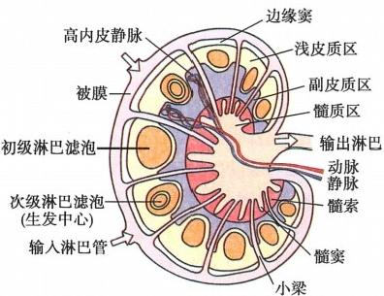

A

B

图2-4 淋巴结的结构

A. 淋巴结切面：淋巴结可分为三个区域，C:浅皮质区(B 细胞区);P:副皮质区(T 细胞区);M:髓质区，由髓索和髓窦组成；B. 淋巴结结构模式图：淋巴结表面覆盖有 结缔组织被膜，浅皮质区可见主要由B 细胞组成的初级淋巴滤泡，受抗原刺激后可 形成生发中心(次级淋巴滤泡);副皮质区可见高内皮微静脉，淋巴细胞由此从血循 环进入淋巴结，也是T 细胞主要定居的部位

第二章 免疫器官和组织

lymphoid follicle),或称淋巴小结(lymphoid nodule)。 初级淋巴滤泡主要含未受抗原刺激的初始B 细 胞，无生发中心。受抗原刺激后，淋巴滤泡内出现生发中心(germinal center,GC),称为次级淋巴滤泡 (secondary lymphoid follicle),内含大量增殖分化的B 淋巴母细胞，后者可向内转移至淋巴结中心部髓 质的髓索，分化为浆细胞并产生抗体。 B 细胞缺陷时，皮质缺乏初级淋巴滤泡和生发中心。

浅皮质区与髓质之间的深皮质区又称副皮质区(paracortex),是 T 细胞定居的场所，称为胸腺依 赖区(thymus-dependent area)。 副皮质区含有自组织迁移而来的DC, 高表达MHCⅡ 类分子，是专职的 抗原提呈细胞。副皮质区有由内皮细胞组成的、呈非连续状的毛细血管后微静脉(post-capillary venule,PCV),也称高内皮微静脉(high endothelial venule,HEV),是沟通血液循环和淋巴循环的重要 通道，血液中的淋巴细胞由此部位可进入淋巴结实质。

2. 髓 质 髓质由髓索和髓窦组成。髓索由致密聚集的淋巴细胞组成，主要为 B 细胞和浆细胞， 也含部分T 细胞及Mφ。 髓窦内富含 Mφ,有较强的捕捉、清除病原体的作用。

(二)淋巴结的功能

1.T 细胞和B 细胞定居的场所 淋巴结是成熟T 细胞和B 细胞的主要定居部位。其中，T 细胞 约占淋巴结内淋巴细胞总数的75%,B 细胞约占25%。

2. 免疫应答场所 淋巴结是淋巴细胞接受抗原刺激、发生适应性免疫应答的主要部位之一。存 在于组织中的游离抗原经淋巴液进入局部引流淋巴结，可被副皮质区内APC 摄取，或抗原在组织中 被 APC 摄取，随后APC 迁移至副皮质区，将加工后的抗原肽提呈给T 细胞，使其活化、增殖，分化为效 应性 Th 细胞；通过T-B 细胞的相互作用，B 细胞在浅皮质区大量增殖形成生发中心，并分化为浆细 胞。浆细胞一部分迁移至髓质区并分泌抗体，其寿命较短，而大部分浆细胞则经输出淋巴管→胸导管 →血循环，迁移至骨髓，长期、持续性产生高亲和力抗体，成为抗体的主要来源。效应T 细胞除在淋巴 结内发挥免疫效应外，也是经输出淋巴管→胸导管，进入血循环并分布于全身，发挥免疫效应。

3. 过滤作用 淋巴结是淋巴液的有效过滤器。侵入机体的病原微生物、毒素或其他有害异物， 通常随淋巴液进入局部引流淋巴结。淋巴液在淋巴窦中缓慢移动，有利于窦内Mφ 吞噬、杀伤病原微 生物，清除抗原性异物，从而起到净化淋巴液、防止病原体扩散的作用。

4. 参与淋巴细胞再循环 淋巴结副皮质区的 HEV 在淋巴细胞再循环中起重要作用。随血流而 来的T 细胞和B 细胞穿过HEV, 分别进入副皮质区和浅皮质区，再迁移至髓窦，经输出淋巴管汇入胸 导管，最终经左锁骨下静脉返回血液循环。

**二** **、** **脾**

脾(spleen)是胚胎时期的造血器官，自骨髓开始造血后，脾演变成人体最大的外周免疫器官。脾 在结构上不与淋巴管道相连，也无淋巴窦，但含有大量血窦。

( 一 )脾的结构

脾外层为结缔组织被膜，被膜向脾内伸展形成若干小梁，后者在脾内反复分支，形成纤维网状结 构，对脾内的淋巴组织(白髓)和充满血液的红髓起支持作用。脾实质可分为白髓和红髓(图2-5)。

1. 白 髓 白 髓(white pulp)为密集的淋巴组织，由围绕中央动脉而分布的动脉周围淋巴鞘(peri- arteriolar lymphoid sheaths,PALS)、脾小结(splenic nodule)和边缘区(marginal zone)组成，相当于淋巴 结的皮质。脾动脉入脾后，分支成为小梁动脉，小梁动脉继续分支进入脾实质，称为中央动脉。包裹 中央动脉的PALS 是厚层弥散淋巴组织，由密集的T 细胞、少量 DC 及 Mφ 构成，为T 细胞区。 PALS 的旁侧有脾小结，内含大量B 细胞及少量Mφ 和 FDC, 为 B 细胞区。未受抗原刺激时脾小结为初级淋 巴滤泡，受抗原刺激后中央部出现生发中心，为次级淋巴滤泡。

白髓与红髓交界的狭窄区域为边缘区，内含T 细胞、B 细胞和较多Mφ。 中央动脉的侧支末端在 此处膨大形成边缘窦(marginal sinus)。 边缘窦内皮细胞之间存在间隙，是淋巴细胞由血液进入淋巴 组织的重要通道。 T 细胞经边缘窦迁入PALS, 而 B 细胞则迁入脾小结和脾索。白髓内的淋巴细胞也

15





16 第二章 免疫器官和组织

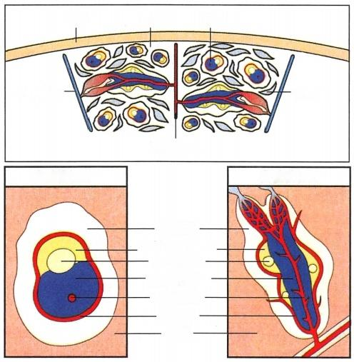

红髓 白髓

小梁静脉 ·

小梁动脉

白髓纵切面

边缘区

非胸腺依赖区

生发中心

胸腺依赖区

中央动脉

边缘窦

红髓

白髓横切面

静脉窦

被膜

图2-5 脾内淋巴组织结构示意图

白髓由动脉周围淋巴鞘(PALS)、 淋巴小结和边缘区构成。 PALS 沿中央动脉排 列，由T 细胞组成；PALS 的一侧有淋巴小结，内含大量B 细胞、少量Mφ 和滤泡 树突状细胞(FDC), 受抗原刺激后中央部出现生发中心，称为次级淋巴小结。 边缘区内含T 细胞、B 细胞和较多Mφ,是血液内淋巴细胞进入白髓的通道

可进入边缘窦，参与淋巴细胞再循环。

2. 红髓白髓和边缘区外侧的广大区域为红髓，由脾索和脾血窦(splenic sinus)组成。脾索为索 条状组织，主要含 B 细胞、浆细胞、Mφ 和 DC。 脾索之间为脾血窦，其内充满血液。脾血窦汇入小梁 静脉，再于脾门汇合为脾静脉出脾。脾索和脾血窦中的Mφ 能吞噬和清除衰老的血细胞、抗原抗体复 合物或其他异物，并具有抗原提呈作用。

(二)脾的功能

1.T 细胞和B 细胞定居的场所 脾是成熟淋巴细胞定居的场所。其中，B 细胞约占脾淋巴细胞 总数的60% ,T 细胞约占40%。

2. 免疫应答发生的场所 脾也是淋巴细胞接受抗原刺激并发生免疫应答的重要部位。作为外 周免疫器官，脾与淋巴结的主要区别在于：脾是对血源性抗原产生免疫应答的主要场所，而淋巴结主 要对由引流淋巴液而来的抗原产生应答。脾是体内产生抗体的主要器官，在机体的防御、免疫应答中 具有重要地位。

**3.** **合成生物活性物质** 脾可合成并分泌某些重要生物活性物质，如补体成分和细胞因子等。

**4.** **过滤作用** 体内约90%的循环血液流经脾，脾内的Mφ 和 DC 均有较强的吞噬作用，可清除血液 中的病原体、衰老死亡的自身血细胞、免疫复合物以及其他异物，从而发挥过滤作用，使血液得到净化。

**三、** **黏膜相关淋巴组织**

黏膜相关淋巴组织(mucosal-associated lymphoid tissue,MALT)亦称黏膜免疫系统(mucosal immune system,MIS),主要指胃肠道、呼吸道及泌尿生殖道黏膜固有层和上皮细胞下散在的淋巴组织，以及带 有生发中心的淋巴组织，如扁桃体、小肠派尔集合淋巴结(Peyer patches,PP)及阑尾等，是发生黏膜免 疫应答的主要部位。

黏膜是病原体等抗原性异物入侵机体的主要部位，人体黏膜表面积约400m²,机体近50%的淋巴

01记



第二章 免疫器官和组织

17

组织分布于黏膜系统，故 MALT 构成了人体重要的防御屏障。

**(一)** **MALT** **的组成**

MALT 主要包括肠相关淋巴组织、鼻相关淋巴组织和支气管相关淋巴组织等。

1. 肠相关淋巴组织 肠相关淋巴组织(gut-associated lymphoid tissue,GALT)是位于肠黏膜下的 淋巴组织，由PP、阑尾、孤立淋巴滤泡、上皮内淋巴细胞及固有层中弥散分布的淋巴细胞组成，主要作 用是抵御肠道病原微生物感染。

GALT 中的PP 和上皮内淋巴细胞在摄取肠道抗原及黏膜免疫应答中发挥重要作用。

(1)派尔集合淋巴结(PP):PP 属小肠黏膜淋巴滤泡组织，是发生肠黏膜免疫应答的重要部位。 在PP 处，肠黏膜向肠腔呈圆顶状隆起，由一层滤泡相关上皮(follicle-associated epithelium,FAE)将其 与肠腔隔离。 FAE 主要由肠上皮细胞构成，其中散在少数微皱褶细胞(microfold cell,M 细胞)(图2- 6)。M 细胞是一种特化的抗原转运细胞，无微绒毛，不能分泌消化酶和黏液。这些结构特点使其很容 易与小肠腔内微生物和颗粒接触，便于肠腔中的抗原由此进入派尔集合淋巴结。 M 细胞基膜向细胞 内凹陷形成口袋，其内有T 细胞、B 细胞、Mφ 和 DC。M 细胞可通过吸附、胞饮和内吞等方式摄取肠腔 内抗原性异物，并以囊泡形式转运给口袋内的Mφ 或 DC。Mφ 或 DC 识别抗原后进入PP,激活T、B细 胞，从而启动肠道黏膜免疫应答。激活的T、B细胞也可进入肠系膜淋巴结并最终进入血循环。因此， GALT 不仅参与肠道局部免疫，而且与全身免疫系统密切相关。

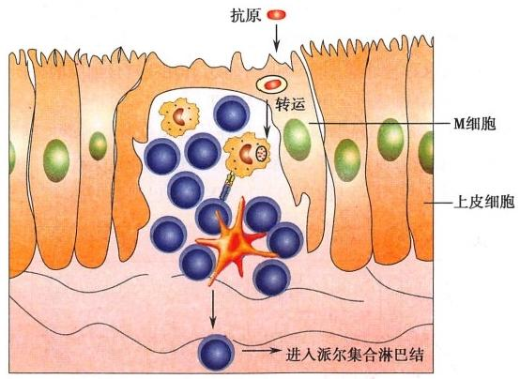

图2-6 肠黏膜 M 细胞的功能示意图

肠黏膜M 细胞可通过吸附、胞饮或内吞摄入抗原，以囊泡形式转运并

传递给Mφ或DC,再由这些APC 将抗原提呈给淋巴细胞

(2)上皮内淋巴细胞(intraepithelial lymphocyte,IEL):IEL位于肠黏膜上皮细胞之间，主要为T 细 胞。其中，约40%的IEL 为α βT细胞，可能是PP 中的T 细胞受抗原刺激后增殖，然后通过淋巴循环 和血液循环迁移至肠上皮。因此，其数量多少与抗原的刺激有关。另外，约60%的IEL 为 yδT细胞， 这类T 细胞为胸腺非依赖性，以造血前体的形式不经胸腺而直接由骨髓迁移至肠上皮，并在肠上皮提 供的微环境中分化成熟。γ δT 细胞属固有免疫细胞，具有较强的细胞毒作用，并能分泌多种细胞因 子。IEL 在免疫监视和细胞介导的黏膜免疫中具有重要作用。

2. 鼻相关淋巴组织鼻相关淋巴组织(nasal-associated lymphoid tissue,NALT)包括咽扁桃体、腭 扁桃体、舌扁桃体及鼻后部淋巴组织，其主要作用是抵御经空气传播的病原微生物的感染。 NALT 由 淋巴小结及弥散的淋巴组织组成。 NALT 表面覆盖有上皮细胞，但无结缔组织被膜，也无输入淋巴管。 抗原和异物陷入淋巴上皮隐窝中，然后被送至淋巴小结。淋巴小结主要由B 细胞组成，受抗原刺激后 增殖，形成生发中心。



18 第二章 免疫器官和组织

3. 支气管相关淋巴组织 支气管相关淋巴组织(bronchial-associated tissue,BALT)主要分布于各 肺叶的支气管上皮下，其结构与派尔集合淋巴结相似，滤泡中的淋巴细胞受抗原刺激后增殖，形成生 发中心，其中主要为B 细胞。

**(** **二** **)** **MALT** **的功能及其特点**

1. 行使黏膜局部免疫应答 MALT 在肠道、呼吸道及泌尿生殖道黏膜构成了一道免疫屏障，是行 使局部免疫应答的主要部位，在黏膜局部抗感染免疫防御中发挥关键作用。 MALT 与肠道正常菌群 相互作用，对维持生理状态下的肠道自稳有重要意义。

2. 产生分泌型lgA MALT中 的B 细胞多为产生分泌型IgA(SIgA) 的 B 细胞，这是因为表达IgA

的 B 细胞可趋向定居于派尔集合淋巴结和肠黏膜固有层淋巴组织；另外，与淋巴结和脾相比，派尔集 合淋巴结含有更多可产生大量Ⅱ-5的Th2 细胞，而IL-5可促进B 细胞分化并产生IgA。SIgA 经黏膜 上皮细胞分泌至肠黏膜表面，成为肠道局部黏膜免疫的主要效应分子。在肠黏膜淋巴组织中产生的 部分幼浆细胞(proplasmacyte)可经血液循环进入唾液腺、呼吸道黏膜、女性生殖道黏膜和乳腺等部 位，产生SIgA,发挥相似的免疫作用，使肠道免疫成为全身免疫的一部分。

**第三节** **淋巴细胞归巢与再循环**

淋巴细胞归巢(lymphocyte homing)指血液中淋巴细胞选择性趋向迁移并定居于外周免疫器官的 特定区域或特定组织的过程。淋巴细胞表面不同的黏附分子(又称归巢受体，homing receptor)与特定 组 织HEV 表面的黏附分子(又称地址素，addressin)的相互作用决定该细胞的去向(黏膜、皮肤或炎症 部位等)。例如，产生SIgA 的 B 细胞可定向分布于MALT。

淋巴细胞再循环(lymphocyte recirculation)指定居在外周免疫器官的淋巴细胞，由输出淋巴管经 淋巴干、胸导管或右淋巴导管进入血液循环，经血液循环到达外周免疫器官后，穿越 HEV, 重新分布 于全身淋巴器官和组织的反复循环过程(图2-7)(动画2-2“淋巴细胞再循环”)。参与再循环的淋巴

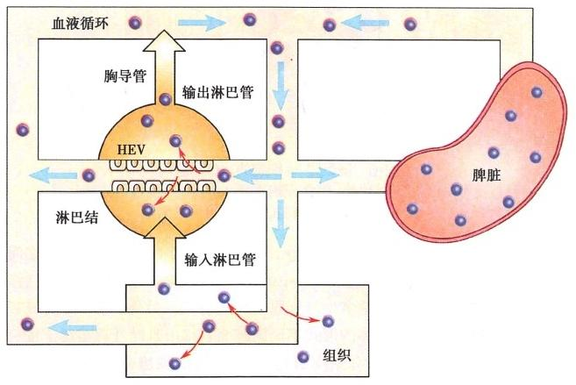

图2-7 淋巴细胞再循环模式图

淋巴细胞再循环主要包括以下几条途径：①淋巴细胞经 HEV 离开血液循环进入淋 巴结相应区域内定居，并通过输出淋巴管、胸导管返回血循环；②经脾动脉进入脾脏 的淋巴细胞，穿过血管壁进入白髓区，然后移向脾索、脾血窦，最后经脾静脉返回血 循环；③组织中的淋巴细胞经引流淋巴管进入相应的淋巴结，然后通过胸导管返回 血循环；当通过组织局部的HEV 时回到局部组织中



第二章 免疫器官和组织 19

细胞主要是T 细胞，约占80%以上，其次为B 细胞。

淋巴细胞再循环的生物学意义在于：①使体内淋巴细胞在外周免疫器官和组织的分布更趋合理， 有助于增强整个机体的免疫功能；②增加淋巴细胞与抗原及抗原提呈细胞(APC) 接触的机会，有利于 适应性免疫应答的产生；③使机体所有免疫器官和组织联系成为一个有机的整体，并将免疫信息传递 给全身各处的淋巴细胞和其他免疫细胞，有利于动员各种免疫细胞和效应细胞迁移至病原体、肿瘤或 其他抗原性异物所在部位，从而发挥免疫效应。因此，淋巴细胞再循环是维持机体正常免疫应答并发 挥免疫功能的必要条件。



**本章小结**

免疫系统是机体执行免疫功能的物质基础，由免疫器官和组织、免疫细胞及免疫分子组成。免疫 器官可分为中枢免疫器官和外周免疫器官。中枢免疫器官由骨髓和胸腺组成，是免疫细胞发生、分 化、发育和成熟的场所。骨髓既是各种血细胞和免疫细胞的来源，也是B 细胞发育、分化、成熟的场 所。胸腺是T 细胞分化、发育、成熟的场所。胸腺微环境对T 细胞的分化、增殖和选择性发育起着决 定性作用。外周免疫器官包括淋巴结、脾和黏膜免疫系统等，是成熟T 细胞、B 细胞等免疫细胞定居 的场所，也是发生免疫应答的部位。成熟淋巴细胞可通过淋巴细胞再循环运行于全身，以增强机体的 免疫应答和免疫效应。



**思** **考** **题**

1. 简述中枢免疫器官和外周免疫器官的组成及功能。

2. 试述淋巴结、脾和肠黏膜相关淋巴组织的结构特点以及与其功能的关系。

3. 什么是淋巴细胞再循环?有何生物学意义?

(司传平)







**第** **三** **章** **抗** **原**

“免疫”是机体通过区别“自己”和“非己”,对非己物质进行识别、应答和予以清除的生物学效应 的总和。这些非己物质就是抗原。抗原(antigen,Ag)是指所有能激活和诱导免疫应答的物质，通常指 能被T、B淋巴细胞表面特异性抗原受体(TCR 或 BCR) 识别及结合，激活T、B细胞增殖、分化、产生免 疫应答效应产物(特异性淋巴细胞或抗体),并与效应产物结合，进而发挥适应性免疫应答效应的物 质。理论上抗原可为自然界所有的外源和自身物质，但机体免疫细胞通常识别的抗原是蛋白质，也包 括多糖、脂类和核酸等。

**第一节** **抗原的性质与分子结构基础**

并非所有的外源或自身物质都是抗原，具备免疫原性和免疫反应性两个重要特性的物质才是抗 原。抗原诱导机体产生的适应性免疫应答仅对该抗原专一，而与其他抗原无关，这一性质称为免疫应 答的抗原特异性。适应性免疫应答之所以具有抗原特异性，是由于免疫应答是由TCR/BCR 识别抗原 所包含的最小的基本结构单位——抗原表位所诱导的。

**一、抗原的基本特性：免疫原性与免疫反应性**

抗原具备两个重要特性：免疫原性(immunogenicity)和免疫反应性(immunoreactivity)。 免疫原 性指抗原被T、B细胞表面特异性抗原受体(TCR 或 BCR) 识别及结合，诱导机体产生适应性免疫应 答的能力；免疫反应性是指抗原与其所诱导产生的免疫应答效应物质(活化的T/B 细胞或抗体)特 异性结合的能力。同时具有免疫原性和免疫反应性的物质称为完全抗原(complete antigen)。 然 而，某些小分子物质单独不能诱导免疫应答，即不具备免疫原性，但当其与大分子蛋白质或非抗原 性的多聚赖氨酸等载体交联或结合后可获得免疫原性，能诱导免疫应答，此类小分子物质称为半 抗原(hapten),又称不完全抗原(incomplete antigen)。 半抗原可与免疫应答效应物质结合，具备免 疫反应性。

结构复杂的蛋白质大分子通常为完全抗原，许多小分子化合物及药物属半抗原，如青霉素降解产 物青霉烯酸，本身并无免疫原性， 一旦与血清蛋白结合可成为完全抗原，诱导机体产生 IgE 抗体并介 导 I 型超敏反应(青霉素过敏)。

**二、适应性免疫应答的抗原特异性**

抗原诱导的免疫应答具有抗原特异性(antigenic specificity),即抗原刺激机体产生适应性免疫应 答及其与应答效应产物发生结合均显示专一性，某一特定抗原只能刺激机体产生针对该抗原的活化 T/B 细胞或抗体，且仅能与该淋巴细胞或抗体发生特异性结合。特定抗原与特异性T 细胞或特异性 抗体专一结合的特性，是目前免疫学检测、诊断及治疗技术的分子基础。如乙型肝炎病毒表面抗原 (HBsAg), 能诱导机体产生HBsAg 特异性抗体，该抗体仅与HBsAg 特异性结合，不会与乙型肝炎病毒 的其他抗原(如核心抗原)或其他病毒抗原发生结合。利用这一特性研制的人血清HBsAg 检测试剂 盒，可判断是否感染了乙型肝炎病毒。

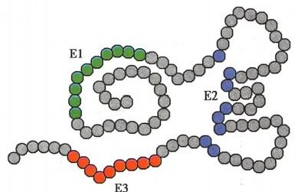

第三章 抗 原 21

三、决定抗原特异性的分子结构基础：抗原表位

1. 抗原表位的概念 T、B细胞通过其表面的特异性抗原受体(TCR/BCR) 对抗原的识别呈现 高度特异性；被抗原活化的T 细胞和活化B 细胞效应产物抗体与抗原的结合也呈高度特异性。上 述两种特异性的分子基础取决于抗原分子所含的抗原表位(epitope),又称抗原决定基(antigenic determinant)。 表位是抗原分子中决定免疫应答特异性的特殊化学基团，是抗原与T/B 细胞抗原受 体(TCR/BCR) 或抗体特异性结合的最小结构与功能单位。表位通常由5～15个氨基酸残基组成， 也可由多糖残基或核苷酸组成。1个抗原分子中能与抗体结合的抗原表位总数称为抗原结合价 (antigenic valence)。 天然蛋白大分子通常为多价抗

原，含多种、多个抗原表位，可诱导机体产生含有多种

特异性抗体的多克隆抗体。 一个半抗原相当于一个抗

原表位，仅能与TCR/BCR 或抗体分子的一个结合部位

结合。

2. 抗原表位的类别 根据抗原表位中氨基酸的

空间结构特点，可将其分为顺序表位 (sequential

epitope)和构象表位(conformational epitope)( 图 3 -

1)。顺序表位由连续线性排列的氨基酸构成，又称

线性表位(linear epitope);而构象表位由不连续排 图3-1 抗原分子中的线性表位与构象表位

列、但在空间上彼此接近形成特定构象的若干氨基

表位是抗原分子中决定免疫应答特异性的特殊

化学基团，是抗原与抗原受体(TCR/BCR) 或抗

酸组成。 体特异性结合的最小结构与功能单位。蛋白抗

根据T、B细胞所识别的抗原表位的不同，表位可 原常含有多种不同表位。由连续线性排列的氨

分为T 细胞表位和B 细胞表位。 T 细胞仅识别由APC 基酸残基短肽所构成的表位为顺序(线性)表位

加工后与MHC 分子结合为复合物并提呈于APC 表面 (如E1 和E3);有些氨基酸在序列上不连续排

的线性表位，此类表位称T 细胞表位。 T 细胞表位又 列，但在空间上彼此接近形成特定构象，称构象

可分两种：①CD8*T 细胞识别的表位，含8~10个氨基

表位(如E2)

酸，其中第2、9位氨基酸为锚定氨基酸(anchor residue);②CD4*T细胞识别的表位，较长，含13~17个 氨基酸。 BCR 或抗体识别的B 细胞表位，无需APC 加工和提呈，含5～15个氨基酸，多为构象表位， 少数为线性表位，位于抗原分子表面(动画3-1“天然蛋白分子中的T/B 细胞表位”)。表3-1是 T 细 胞表位和B 细胞表位特性的比较。

**表3-1** **T** **细胞表位与B** **细胞表位特性的比较**

**T细胞表位**

**B细胞表位**

TCR

识别表位受体 MHC分子参与

表位性质

表位大小

BCR

无需

蛋白多肽、多糖、脂多糖、核酸等

5～15个氨基酸

必 需

蛋白多肽

8～10个氨基酸(CD8*T细胞表位)

13～17个氨基酸(CD4+T细胞表位)

表位类型

表位位置

构象表位或线性表位

通常位于抗原分子表面

线性表位

抗原分子任意部位

**四** **、半抗原-载体效应**

天然蛋白抗原同时存在T 和 B 细胞表位，可分别激活T 细胞和B 细胞，其中B 细胞激活有赖于T

22







第三章 抗 原

细胞辅助。某些人工合成的简单有机化学分子属半抗原，免疫原性很低，须与蛋白质载体偶联才可诱 导抗半抗原的抗体产生。其机制为：B 细胞特异性识别半抗原；蛋白载体含CD4*T 细胞表位，被B 细 胞或其他APC 提呈并活化CD4*T 细胞。由此，T-B细胞通过载体而相联系，Th 细胞借此相互作用辅 助激活B 细胞。(动画3-2“半抗原-载体交联物诱导的抗体应答”)

五、共同抗原表位与交叉反应

某些抗原分子中含多个抗原表位，而不同抗原间可能含相同或相似的抗原表位，称为共同抗原表 位(common epitope)。 因此，某些抗原诱生的特异性抗体或活化淋巴细胞，不仅可与自身抗原表位特 异性结合，还可与其他抗原中相同或相似的表位反应，此为交叉反应(cross-reaction)。含共同抗原表 位的不同抗原称为交叉抗原(cross antigen)(动画3-3“共同抗原与交叉反应”)。机体感染链球菌导致 风湿性心脏病的主要原因是链球菌中含有与心肌抗原的交叉抗原，其诱导的抗体与T 细胞可交叉攻 击心肌。

**第二节** **影响抗原免疫原性的因素**

抗原诱导机体产生的特异性免疫应答的类型及强度受多种因素影响，但主要取决于抗原物 质本身的异物性、理化特性、结构与构象性质以及进入机体的方式与频率，也受机体遗传因素的 影响。

**一、抗原分子的理化与结构性质**

**1.** **异物性** 除自身抗原外，抗原通常为非己物质。抗原与机体之间的亲缘关系越远，组织结构 差异越大，异物性越强，其免疫原性就越强。不同种属之间的异物性很强，如各种病原体、动物蛋白制 剂等对人是异物，为强抗原；鸡卵蛋白对鸭是弱抗原，对哺乳动物则是强抗原；灵长类组织成分对人是 弱抗原，而对啮齿类动物则为强抗原。即使为同一种属，不同个体之间仍存在异物性，如不同人体之 间的器官移植物(同种异体移植物)具有很强的免疫原性(由MHC 介导);自身成分如发生改变，可被 机体视为异物成为自身抗原；未发生改变的自身成分，如在胚胎期未与淋巴细胞接触诱导建立特异性 免疫耐受，也具有免疫原性，如眼晶状体蛋白等在正常情况下被屏障隔离于免疫系统之外，如因外伤 溢出接触淋巴细胞，可诱导强免疫应答导致交叉性眼炎等疾病。

2. 化学属性 抗原本身的化学属性也决定了其免疫原性，天然抗原多为大分子有机物和蛋白 质，免疫原性较强。多糖、脂多糖也有免疫原性。脂类和哺乳动物的细胞核成分如 DNA、组蛋白等通 常无免疫原性，但肿瘤细胞、免疫细胞因过度活化发生凋亡后，其释放的核酸和组蛋白可能发生化学 修饰或构象变化从而具备免疫原性，成为自身抗原，可诱导机体产生自身抗体。

3. 分子量 一般而言，抗原的分子量越大，含有抗原表位越多，结构越复杂，则免疫原性越强。 分子量大于100kD 的抗原为强抗原，小于10kD 的抗原通常免疫原性较弱。

4. 分子结构 分子量大小并非决定免疫原性的绝对因素，分子结构的复杂性同样重要。明胶分 子量为100kD,但因其由直链氨基酸组成，缺乏含苯环的氨基酸，稳定性差，免疫原性很弱。明胶分子 偶联2%的酪氨酸后免疫原性显著增强。胰岛素分子量仅5.7kD,但其结构中含复杂的芳香族氨基 酸，则免疫原性仍较强。

5. 分子构象 (conformation) 抗原表位的空间构象很大程度上影响了抗原的免疫原性。某 些抗原分子在天然状态下可诱生特异性抗体，但一经变性，由于所含构象表位的改变，可失去诱生抗 体的能力。抗原大分子中所含抗原表位的性质、数目、位置和空间构象均可影响抗原的免疫原性或免 疫反应性。例如，氨苯磺酸、氨苯砷酸和氨苯甲酸在结构上相似，仅一个有机酸基团有差异，均可诱生 特异性抗体；但抗氨苯磺酸抗体仅与氨苯磺酸高度结合，对相似的氨苯砷酸和氨苯甲酸只起中等和弱

第三章 抗 原

反应(表3-2),表明化学基团性质可影响抗原表位的免疫反应性(动画3-4“化学基团的性质对抗原免 疫反应性的影响”)。即使均为氨苯磺酸，但抗间位氨苯磺酸抗体只对间位氨苯磺酸产生强反应，对 邻位氨苯磺酸和对位氨苯磺酸仅呈弱或无反应，提示化学基团的位置也影响抗原表位的免疫原性与 免疫反应性(表3-3)。抗右旋、抗左旋和抗消旋酒石酸的抗体仅对相应旋光性的酒石酸起反应，即空 间构象也显著影响抗原表位的免疫原性与免疫反应性。

**表3-2** **化学基团的性质对抗原表位免疫反应性的影响**

|  |  |  |  |
| --- | --- | --- | --- |
| **半抗原** | | **与针对氨苯磺酸的血清抗体的反应强度** | |
| 氨苯磺酸  氨苯砷酸 |  | | +++ |
| NH₂ | | |
| AsO₃H  氨苯甲酸 NH₂ | | | |
| COOH | | | |

表3**-3** **化学基团的位置对抗原表位免疫反应性的影响**

|  |  |  |
| --- | --- | --- |
| **半抗原** **与针对间位氨苯磺酸的血清抗体的反应强度** | | |
| 间位氨苯磺酸  对位氨苯磺酸  邻位氨苯磺酸 |  | +++  +/-  ++ |

6. 易接近性 (accessibility) 指抗原表位在空间上被BCR 所接近的程度。抗原分子中表位氨 基酸残基所处侧链位置的不同可影响抗原与BCR 的空间结合，从而影响抗原的免疫原性与免疫反应 性。如图3-2所示，氨基酸残基在侧链的位置不同(A 与 B 相比),其免疫原性也不同；而氨基酸残基 因侧链间距不同(B 与 C 相比),使BCR 可接近性不同，故免疫原性也不同。

**7.** **物理性状** 一般聚合状态的蛋白质较单体有更强的免疫原性；颗粒性抗原的免疫原性较强， 可溶性抗原免疫原性较弱。将免疫原性弱的物质吸附在颗粒物质表面或组装为颗粒性物质，可显著 增强其免疫原性。

**二、宿主的特性**

**1.** **遗传因素** 机体对抗原的应答能力受多种遗传基因特别是主要组织相容性复合体(MHC) 基

23







三 三

三三三

三三三

WW…IC

24 第三章 抗 原

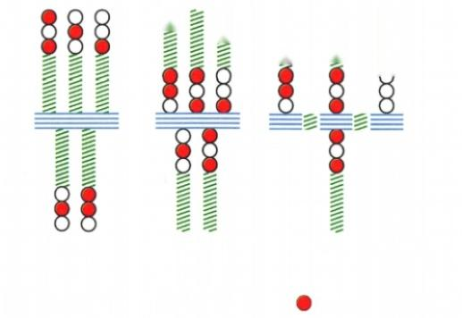

叁

+++ 士 +++ 免疫原性

A B C

三 **多聚赖氨酸** ≥ **多聚丙氨酸** **酪氨酸** 〇 **谷氨酸**

图3-2 抗原表位的易接近性影响抗原的免疫原性

抗原氨基酸残基的位置和间距决定了该抗原的免疫原性。以多聚赖氨 酸为骨架、以多聚丙氨酸加酪氨酸和谷氨酸为侧链，组成抗原分子。当 酪氨酸和谷氨酸残基位于侧链的最外侧时，最容易被BCR 所接近，因 此该抗原结构具有很强的免疫原性(A); 而当酪氨酸和谷氨酸位于侧 链内侧时，其免疫原性丧失或很弱(B); 而当侧链的间距增大，位于内 侧的酪氨酸和谷氨酸残基的可接近性增大，其免疫原性又变强(C)

因的控制。 MHC 分子通过结合抗原表位提呈给TCR, 辅助T 细胞对抗原表位的识别而发挥重要免疫 调控功能。不同遗传背景的小鼠以及人群中的不同个体，由于 MHC 基因呈现高度多态性，导致对抗 原分子中抗原表位的结合各异，进而导致 T/B 细胞免疫应答的差异，显示对同一抗原的应答能力不 同。对某一抗原呈高反应的小鼠品系或人对其他抗原可能呈低反应性。 MHC 基因多态性及其他免 疫调控基因差异，从遗传上决定个体对同一抗原的免疫应答与否及应答程度不同。

2. 年龄、性别与健康状态 青壮年个体通常比幼年和老年个体对抗原的免疫应答强；新生动物 或婴儿对多糖类抗原不应答，故易引起细菌感染。雌性比雄性动物诱导抗体的能力强，但怀孕个体的 应答能力受到显著抑制，同时发生由自身抗体介导的自身免疫病的概率也增高。感染或免疫抑制剂 都能干扰和抑制机体对抗原的应答。

**三、抗原进入机体的方式**

抗原进入机体的量、途径、次数、频率及免疫佐剂的应用和佐剂类型等均可显著影响机体对抗原 的免疫应答强度和类型。适中的抗原剂量可诱导免疫应答，而过低和过高抗原量可诱导免疫耐受。 皮内注射和皮下免疫途径容易诱导免疫应答，肌内注射次之，而静脉注射效果较差，口服免疫则易诱 导耐受。适当间隔(如1~2周)免疫可诱导较好免疫应答，频繁注射抗原则可能诱导耐受。不同类型 的免疫佐剂可显著改变免疫应答的强度和类型，弗氏佐剂主要诱导IgG 类抗体产生，明矾佐剂则易诱 导IgE类抗体产生

**第三节** **抗原的种类**

抗原的种类繁多，根据不同分类原则可将抗原分为不同种类。

**一、根据诱生抗体时是否需要Th** **细胞参与分类**

1. 胸腺依赖性抗原 (thymus dependent antigen,TD-Ag) 绝大多数蛋白质抗原如病原微



第三章 抗 原 **25**

生物、大分子化合物、血清蛋白等刺激B 细胞产生抗体时，必须依赖T 细胞的辅助，称TD-Ag, 又称T 细胞依赖性抗原。先天性胸腺缺陷和后天性T 细胞功能缺陷的个体，TD-Ag 诱导机体产生抗体的能 力明显低下。

**2.** **非胸腺依赖性抗原** **(thymus** **independent** **antigen,Tl-Ag)** 某些抗原刺激机体产生抗体 时无需T 细胞的辅助，为TI-Ag,又称非T 细胞依赖性抗原。 TI-Ag可分为TI-1 Ag和TI-2 Ag。TI-1 Ag 如细菌脂多糖(LPS) 等，既含抗原表位，又具丝裂原性质，可特异性或非特异性激活多克隆B 细胞；TI- 2 Ag含多个重复B 细胞表位，如肺炎球菌荚膜多糖、聚合鞭毛素等，通过交联BCR 刺激成熟B 细胞应 答。婴儿和新生动物B 细胞发育不成熟，故对TI-2 Ag不应答或低应答。

TD-Ag 与 TI-Ag的区别如表3-4。

**表3-4** **TD-Ag** **与TI-Ag** **的特性比较**

**TD-Ag**

Tl-Ag

含单一表位

重复B细胞表位

无需

无

B1

体液免疫

IgM

无

复杂，含多种表位

结构特点

表位组成

T细胞辅助

MHC限制性 激活的B细胞 免疫应答类型 抗体类型

免疫记忆

B细胞和T细胞表位

必需

有

B2

体液免疫和细胞免疫

IgM、IgG、IgA等

有

**二、** **根据抗原与机体的亲缘关系分类**

1. 异嗜性抗原 (heterophilic antigen) 指存在于人、动物及微生物等不同种属之间的共同抗 原。最初由Forssman发现，又名Forssman抗原。例如，溶血性链球菌的表面成分与人肾小球基底膜 及心肌组织存在共同抗原，故链球菌感染机体产生的抗体可与具有共同抗原的心、肾组织发生交叉反 应，导致肾小球肾炎或心肌炎；014血清型大肠杆菌的某一热稳定抗原与人结肠黏膜有共同抗原，导 致异常增高的IgG 抗体，并参与溃疡性结肠炎的发生。

2. 异种抗原(xenogenic antigen) 指来自于另一物种的抗原，如病原微生物及其产物、植物 蛋白、治疗用动物抗血清(抗体)及异种器官移植物等，对人而言均为异种抗原。临床治疗用的马血 清抗毒素，既含有特异性抗体可中和毒素，又同时为异种抗原，可刺激人体产生抗马血清抗体，反复使 用可导致超敏反应。

3. 同种异型抗原(allogenic antigen) 指同一种属不同个体间所存在的不同抗原，亦称同种 抗原或同种异体抗原。常见的人类同种异型抗原有血型抗原和人主要组织相容性抗原即人白细胞抗 原(HLA)。 已发现有40余种血型抗原系统，如ABO 系统和Rh 系统。 HLA 是人群中多态性最高的同 种异型抗原，成为个体区别于他人的独特遗传标志，是介导人体间移植排斥反应的主要移植抗原。

4. 自身抗原 (autoantigen) 正常情况下，机体对自身组织细胞成分不会产生免疫应答，即自 身耐受。但是在感染、理化因素、某些药物等影响下，自身组织细胞成分发生改变和修饰，或者外伤导 致免疫隔离的自身物质释放，均可使自身来源物质成为自身抗原，诱导特异性自身免疫应答。

5. 独特型抗原 (idiotypic antigen) 某种抗原刺激机体B 细胞产生的抗体，也可能刺激机体 内其他B 细胞产生抗体，即具备免疫原性，这是由于抗体(lg)或 TCR/BCR(mlgM) 的可变区内含有具 备独特空间构型的氨基酸顺序，称为互补决定区(CDR), 每种特异性抗体、TCR、BCR 的 CDR 各不相 同，因此也可作为抗原诱生特异性抗体。抗体(Abl) 中此类独特的氨基酸序列所组成的抗原表位称 为独特型(idiotype,Id)抗原，Id抗原所诱生的抗体(即抗抗体，或称Ab2) 称抗独特型抗体(Ald)。



**26** 第三章抗 原

**三、根据抗原提呈细胞内抗原的来源分类**

1. 内源性抗原 (endogenous antigen) 指在抗原提呈细胞(APC) 内新合成的抗原(如病毒

感染细胞合成的病毒蛋白、肿瘤细胞内合成的肿瘤抗原等)。在胞质内被加工处理为抗原肽，与MHC I类分子结合成复合物，提呈于APC 表面，被CD8*T 细胞的TCR 所识别。

2. 外源性抗原 (exogenous antigen) 指细菌蛋白等外来抗原，其通过胞吞、胞饮和受体介导 内吞等作用进入APC, 在内体溶酶体中被降解为抗原肽并与MHCⅡ 类分子结合为复合物，提呈于 APC 表面，被CD4*T 细胞的TCR 所识别。

**四、其他分类**

此外，根据抗原产生方式的不同，可将抗原分为天然抗原和人工抗原；根据物理性状不同，可分为 颗粒性抗原和可溶性抗原；根据抗原化学性质，可分为蛋白质抗原、多糖抗原及核酸抗原等；根据抗原 来源及其与疾病的相关性，可分为移植抗原、肿瘤抗原、自身抗原等，能诱导变态反应(过敏反应)的 抗原又称为变应原(allergen)或过敏原；可诱导机体产生免疫耐受的抗原又称为耐受原(tolerogen)。

**第四节** **非特异性免疫刺激剂**

除了通过TCR/BCR 特异性激活T/B 细胞应答的抗原，某些物质可非特异性激活T/B 细胞应答， 称为免疫刺激剂。免疫刺激剂可分为超抗原、佐剂和丝裂原等。

**一、超抗原**

普通蛋白质抗原含有若干抗原表位， 一般能特异性激活机体总T 细胞库中百万分之一至万分之 一的T 细胞克隆。然而，某些抗原物质，只需极低浓度(1～10ng/ml)即可非特异性激活人体总T 细胞 库中2%～20%的T 细胞克隆，产生极强的免疫应答，称为超抗原( superantigen,SAg),其实质为多克 隆激活剂。其主要特性如表3-5所示。

**表3-5** **超抗原与普通抗原的比较**

**超抗原** **普通抗原**

化学性质 细菌外毒素、逆转录病毒蛋白等 普通蛋白质、多糖等

MHC结合部位 抗原结合槽外部 抗原结合槽内部(其氨基酸序列具

高度多态性)

TCR结合部位 Vβ链CDR3外侧区域 Vα、Jα及Vβ、Dβ、Jβ

MHC限制性 无 有

应答特点 直接激活大量T细胞 APC加工后激活特异性T细胞

反应细胞 CD4*T细胞 T、B细胞

T细胞库反应频率 1/50～1/5 1/10⁶~1/10⁴

超抗原为什么能够非特异性激活如此多量的T 细胞克隆?这与其激活TCR 的独特方式相关。 普通蛋白质抗原首先必须被APC 降解为抗原肽，抗原肽被结合于APC 的 MHC 分子沟槽内，供T 细胞 的特异性TCR 识别。而SAg 则不同，其一端直接与TCR 的 Vβ链结合，另一端则与APC 表面的 MHC Ⅱ类分子α螺旋外侧结合，以完整蛋白的形式激活T 细胞，该激活不涉及抗原表位与MHC及 TCR 的 识别，无MHC 限制性(图3-3)。金黄色葡萄球菌蛋白A(staphylococcus protein A,SPA)不仅激活 T 细 胞，还非特异性激活 B 细胞。外源性 SAg 如金黄色葡萄球菌肠毒素 A～E(staphylococcus enterotoxin

A~E,SEA~SEE); 小鼠乳腺肿瘤病毒蛋白为内源性 SAg,可作为次要淋巴细胞刺激抗原(minor lym-



第三章 抗 原 **27**

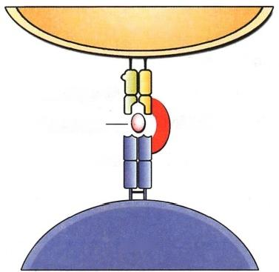抗原提呈细胞

MHCⅡ 类分子

普通抗原肽

超抗原

TCR

Th细胞

图3-3 超抗原激活T 细胞机制示意图

普通抗原多肽被结合于抗原提呈细胞表面MHC Ⅱ类分子抗原结合槽内，Th 细胞膜表面的 TCR 的抗原结合槽的两端(CDR1 和 CDR2) 结合 MHC 分子的多态区域和抗原肽的两端；TCR 的 抗原结合槽中心(CDR3) 结合抗原肽中的T 细胞 表位，从而激活特异性T 细胞克隆；TCR 对抗原 表位肽的识别具有高度特异性和 MHC 限制性。 而超抗原(SAg) 与TCR 和MHC 的结合与之显著 不同：SIgA的一端直接与TCR 的 V 链 CDR3 外 侧区域结合，另一端交联 MHCⅡ 类分子抗原结 合槽外侧，多克隆活化T 细胞

phocyte stimulating antigen,MLS),刺 激T 细胞增殖。

SAg 诱导的免疫效应并非针对超抗原本身，而是 通过非特异性激活免疫细胞，分泌大量炎症性细胞因 子，导致中毒性休克、器官衰竭等严重的病理变化。如 金黄色葡萄球菌在特应性皮炎、湿疹患者的皮损局部 定植显著增加，其分泌的 SPA、SEA、SEB 等通过激活患 者T 细胞和巨噬细胞分泌大量炎症细胞因子显著加剧 过敏性炎症。而使用内置卫生棉条的生理期妇女，易 发生噬菌体I 群29/52型金葡菌诱导的中毒性休克， 患者突发高热、畏寒、肌痛、疲乏、吐泻、出现弥漫性皮 疹伴多器官衰竭。其机制为金葡菌产生中毒性休克综 合征毒素- 1(toxic shock syndrome toxin-1,TSST-1)和 SEA, 这两种SAg 激活大量T 细胞产生I-2、TNF、IFN- γ等细胞因子，使细菌内毒素的致死效应增强10°倍。

**二、佐剂**

佐剂(adjuvant)指预先或与抗原同时注入体内，可 增强机体对抗原的免疫应答或改变免疫应答类型的非 特异性免疫增强性物质。佐剂可分为：①生物性佐剂， 如卡介苗(BCG)、 短小棒状杆菌(CP)、 脂多糖(LPS) 和 细胞因子(如CM-CSF) 等；②无机化合物，如氢氧化铝 [Al(OH)₃];③ 人工合成物，如模拟双链RNA 的双链 多聚肌苷酸-胞苷酸(poly I:C)和模拟细菌来源的低甲

基化CpG 寡核苷酸等；④有机物，如矿物油等；⑤脂质体，如免疫刺激复合物(ISCOMs) 等。不同佐剂 的作用效果和机制各异，例如：弗氏完全佐剂(Freund complete adjuvant,FCA)和弗氏不完全佐剂 (Freund incomplete adjuvant,FIA)是目前动物试验中最常用的佐剂；FCA 含有灭活结核分枝杆菌和矿 物油，可刺激机体产生体液免疫应答和细胞免疫应答；FIA 仅含矿物油，仅可协助抗原刺激机体产生 抗体应答。 CpC 寡核苷酸模拟细菌来源的低甲基化CpG, 可刺激模式识别受体TLR9 而增强巨噬细胞 等分泌炎症细胞因子，是有效的Th1 型佐剂；ISCOM 等脂质体可与抗原形成油-水复合物，促使抗原缓 释而增强免疫应答。

佐剂的作用机制为：①改变抗原物理性状，延缓抗原降解，延长抗原在体内潴留时间；②刺激抗原 提呈细胞，增强其对抗原的加工和提呈；③刺激淋巴细胞的增殖分化，增强和扩大免疫应答。

佐剂作为非特异性免疫增强剂，已被广泛应用于预防接种疫苗的成分配制；还可用于抗肿瘤与抗 感染的辅助免疫治疗添加剂。目前已被批准应用于人类疫苗的佐剂包括6种：铝盐(Alum)、MF59TM (水包油型乳剂)、MPL@ (糖脂)、病毒样颗粒(viral like particle,VLP)、免疫增强的再造流感病毒小体 (immunopotentiating reconstituted influenza virosome,IRIV)和霍乱肠毒素(cholera toxin,CT)。 在研的新 型疫苗佐剂包括皂苷及其衍生物QS-21、固有免疫激动剂(如TLR 天然及合成配体)和细菌/真菌来源 的β-葡聚糖等、新型细胞因子佐剂、新型Th1/Th2 佐剂和黏膜佐剂等。

**三、丝裂原**

丝裂原(mitogen)亦称有丝分裂原，属于非特异性淋巴细胞多克隆激活剂。丝裂原通过与淋巴细 胞表面丝裂原受体结合，刺激静止淋巴细胞转化为淋巴母细胞并进行有丝分裂，从而激活某一类淋巴 细胞的全部克隆。

**28** 第三章 抗 原

T、B 淋巴细胞表面表达多种丝裂原受体(表3-6),可对相应丝裂原刺激产生强烈增殖反应，被广 泛应用于体外机体免疫细胞活性的确证。

ConA(刀豆蛋白A) PHA(植物血凝素) PWM(商陆丝裂原) LPS(脂多糖)

SPA(葡萄球菌蛋白A)

**表3-6** **作用于人和小鼠T、B** **淋巴细胞的丝裂原**

人 **小** **鼠**

**T** **细** **胞** **B** **细** **胞** **T** **细** **胞** **B** **细** **胞**

+ +

+ +

+ + +

+

十



**本章小结**

抗原(Ag) 是指能与T、B淋巴细胞表面特异性抗原受体(TCR 或 BCR) 结合，激活T/B 细胞增殖、 分化、产生效应淋巴细胞或抗体，并与之特异性结合，从而发挥免疫效应的物质。抗原的两个基本特 性是免疫原性和免疫反应性，抗原因此可分为完全抗原和半抗原，半抗原无免疫原性而只有免疫反应 性。抗原的最小结构与功能单位是抗原表位(epitope),有顺序表位和构象表位及T 细胞表位和 B 细 胞表位之分。抗原还可分为胸腺依赖性抗原(TD-Ag) 和非胸腺依赖性抗原(TI-Ag)。 非特异性免疫 刺激剂(如超抗原、丝裂原和佐剂)则以非特异性、MHC 非限制性的方式激活大量淋巴细胞克隆。



**思** **考** **题**

1. 试述抗原的基本特性。

2. 试述抗原表位的分类与特性。

3. 试比较TD-Ag 和 TI-Ag的特点。

4. 简述影响抗原免疫原性的主要因素。

5. 简述超抗原与佐剂的作用机制及应用。

(熊思东)





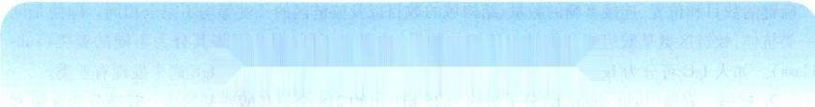

**第四章** **抗** **体**

抗体(antibody,Ab)是介导体液免疫的重要效应分子，是免疫系统在抗原刺激下，由B 细胞或记 忆 B 细胞增殖分化成的浆细胞所产生的、可与相应抗原发生特异性结合的免疫球蛋白 (immunoglobulin,lg),主要分布在血清中，也分布于组织液、外分泌液及某些细胞膜表面。

免疫球蛋白是血清中一类主要的蛋白，由α1、α2、β和γ球蛋白等组成。1968年和1972年世界 卫生组织和国际免疫学会联合会的专业委员会先后决定，将具有抗体活性或化学结构与抗体相似的 球蛋白统一命名为免疫球蛋白。

**第一节** **抗体的结构**

**一、抗体的基本结构**

尽管抗体与抗原的特异性结合导致聚集、沉淀或中和反应等现象为人们熟知，但是直到20世纪 50年代末才由Gerald M Edelman与 Rodney R Porter共同阐明抗体的结构特征。抗体的基本结构是由 两条完全相同的重链和两条完全相同的轻链通过二硫键连接的呈Y 形的单体。每条肽链分别由2～5 个约含110个氨基酸，序列相似但功能不同的结构域(又称功能区)组成。结构域的二级结构是由几股 多肽链折叠形成的两个反向平行的β片层经一个链内二硫键连接稳定的“β桶状”结构(图4-1)。

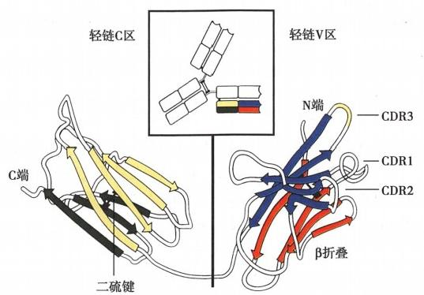

图4-1 抗体分子的二级结构

Ab 二级结构是由几股多肽链折叠而成的两个反向平行的β片层，图中

轻链的C₁ 两个β片层分别为4股和3股，V₁ 为5股和4股。两个β片

层通过链内二硫键垂直连接形成“三明治”状的“β桶状”结构

(一)重链和轻链

1. 重链 重链(heavy chain,H)分子量约为50～75kD, 由450～550个氨基酸残基组成。根据H 链恒定区抗原性的差异可将其分为5类(class):μ链、γ链α链、δ链和e 链，不同的重链与轻链组成 完整的抗体分子，分别被称为IgM、IgG、IgA、IgD和 IgE。 不同类的抗体分子具有不同的特征，如链内



30 第四章 抗 体

二硫键的数目和位置、连接寡糖的数量、结构域的数目以及铰链区的长度等均不完全相同。即使是同 一类抗体，铰链区氨基酸组成和重链二硫键的数目、位置也不同，据此可将其分为不同的亚类(sub- class)。如 人IgG 可分为 IgG1~IgG4;IgA 可分为IgA1 和 IgA2。IgM、IgD和 IgE 尚未发现有亚类。

2. 轻 链 轻链(light chain,L)分子量约为25 kD, 由约214个氨基酸残基构成。轻链分为 k 链和 λ链，据此可将Ab 分为两型(type), 即k 型和λ型。 一个天然Ab 分子上两条轻链的型别总是相同 的，但同一个体内可存在分别带有k 或λ链的抗体分子。五类Ab 中每类Ab 的轻链都可以有 k 链或 λ链，两型轻链的功能无差异。不同种属生物体内两型轻链的比例不同，正常人血清免疫球蛋白 k:λ 约为2:1,而在小鼠则为20:1。 K:λ比例的异常可能反映免疫系统的异常，例如人类免疫球蛋白λ链 过多，提示可能有产生λ链的B 细胞肿瘤。根据λ链恒定区个别氨基酸的差异，又可分为λ1、λ2、λ3 和λ4四个亚型(subtype)。

**(二)可变区和恒定区**

通过分析不同抗体分子重链和轻链的氨基酸序列，发现重链和轻链靠近 N 端的约110个氨基酸 的序列变化很大，其他部分氨基酸序列则相对恒定。抗体分子中轻链和重链靠近N 端的氨基酸序列

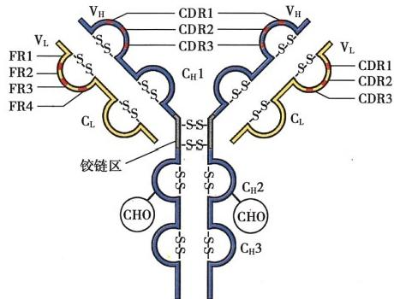

图4-2 抗体分子V 区和C 区结构示意图

抗体分子重链和轻链折叠形成的环形结构域，CDR 为互补 决定区，FR 为骨架区

变化较大，形成的结构域称为可变区(variable region,V区),分别占重链和轻链的1/4和1/ 2;靠近 C.端的氨基酸序列相对恒定的区域称 为恒定区(constant region,C 区),分别占重链 和轻链的3/4和1/2(图4-2)。

**1.** **可变区** 重链和轻链的 V 区分别称 为 Vn 和V₁ 。Vu 和V,各有3个区域的氨基酸 组成和排列顺序高度可变，称为高变区(hy- pervariable region,HVR);该区域形成与抗原 表位互补的空间构象，又被称为互补决定区 (complementarity determining region,CDR),分

别用 CDR1(HVR1)、CDR2(HVR2) 和 CDR3

(HVR3) 表示， 一般 CDR3 变化程度更高。按 照 Kabat编码模式，Vn 的3个高变区分别位于 29～31、49～58和95～102位氨基酸，V₁ 的 3

个高变区分别位于28～35、49～56和91～98位氨基酸。 Va 和V₁ 共 6 个CDR 共同组成Ab 的抗原结 合部位(antigen-binding site),决定着抗体的特异性，负责识别及结合抗原，从而发挥免疫效应(动画4- 1“抗体CDR 区识别抗原模式”)。 CDR 区氨基酸的多样性是抗体与数量庞大的不同抗原特异性结合 的分子基础。 V 区中CDR 之外区域的氨基酸组成和排列顺序相对变化不大，称为骨架区(framework region,FR)。Vn或 V₁ 各有4个骨架区，分别用FR1、FR2、FR3和 FR4 表示(图4-2)。FR 区的主要作 用是稳定CDR 区的空间构型，以利于抗体CDR 与抗原决定簇间的精细、特异性结合。

**2.** **恒定区** 重链和轻链的 C 区分别称为Cμ和 C₁ 。 不同型(k 或λ)Ab 其 C₁ 的长度基本一致，但 不同类Ab Cu的长度不一，IgG、IgA 和IgD 重链 C 区有Cμ1、Cμ2和 Cμ3三个结构域，IgM 和 IgE重链C 区有 Cμ1、Cμ2、Cn3 和 Cn4 四个结构域。同一种属的个体，所产生针对不同抗原的同一类别Ab, 尽管 其V 区各异，但其C 区氨基酸组成和排列顺序比较恒定，其免疫原性相同。例如：针对不同抗原的人 IgG抗体，它们的V 区不同，所以只能与相应的抗原发生特异性结合，但C 区是相同的，均含γ链，因 此抗人IgG 抗体均能与之结合。

**(三)铰链区**

铰链区(hinge region)位 于Cn1 与 Cμ2之间，含有丰富的脯氨酸，因此易伸展弯曲，能改变 Y 形两 个臂之间的距离，有利于两臂同时结合两个相同的抗原表位。铰链区易被木瓜蛋白酶、胃蛋白酶等水

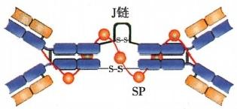

第四章 抗 体 31

解，产生不同的水解片段(见水解片段部分)。不同类或亚类的Ab 铰链区不尽相同，例如 IgG1、IgG2、 IgG4和 IgA 的铰链区较短，而IgG3 和 IgD 的铰链区较长。 IgM 和 IgE无铰链区。

**二、** **抗体的辅助成分**

除上述基本结构外，某些类别的Ab 还含有其他辅助成分，如J 链和分泌片。

**(一)** **J** **链**

J链(joining chain)是由124个氨基酸组成，富含半胱氨酸的酸性糖蛋白(图4-3),分子量约 15kD, 由浆细胞合成，主要功能是将单体Ab 分子连接为二聚体或多聚体。2个IgA 单体由J链连接形 成二聚体，5个IgM 单体由二硫键相互连接，并通过二硫键与J链连接形成五聚体。 IgG、IgD 和 IgE 常 为单体，无J链。

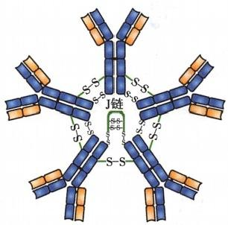

**分泌型IgA**

IgM

图4-3 抗体分子的J 链和分泌片

分泌型IgA(SIgA)二聚体和lgM五聚体均由J链将其单体Ab 分子连接为二聚体或五聚

体。分泌片(SP,图中橙色球组成的肽链)为一含糖肽链，是多聚免疫球蛋白受体(plgR)

的胞外段，其作用是辅助SIgA 由黏膜固有层，经黏膜上皮细胞转运，分泌到黏膜表面，并

保护SIgA铰链区免遭蛋白水解酶降解

**(二)分泌片**

分泌片(secretory piece,SP)又称分泌成分(secretory component,SC)(图4-3),是分泌型IgA 分子 上的辅助成分，分子量约为75kD,为含糖的肽链，由黏膜上皮细胞合成和分泌，并结合于IgA 二聚体 上，使其成为分泌型IgA(SIgA)。 分泌片具有保护SIgA 的铰链区免受蛋白水解酶降解的作用，并介导 SIgA二聚体从黏膜下通过黏膜上皮细胞转运到黏膜表面。

**三、抗体分子的水解片段**

在一定条件下，抗体分子肽链的某些部分易被蛋白酶水解为各种片段(图4-4)。木瓜蛋白酶 (papain)和胃蛋白酶(pepsin)是最常用的两种蛋白水解酶，借此可研究Ab 的结构和功能，分离和纯化 特定的Ab 多肽片段。

**(一)木瓜蛋白酶水解片段**

木瓜蛋白酶从铰链区的近 N 端，将Ab 水解为2个完全相同的抗原结合片段(fragment of antigen binding,Fab)和1个可结晶片段(fragment crystallizable,Fc)(图4-4)。 Fab 由 V₁ 、C₁ 和Vn、Cμ1结构域 组成，只与单个抗原表位结合(单价)。 Fc 由一对Cμ2和 Cμ3结构域组成，无抗原结合活性，是Ab 与 效应分子或细胞表面Fc 受体相互作用的部位。

**(二)胃蛋白酶水解片段**

胃蛋白酶在铰链区的近 C 端 将 Ab 水解为1 个 F(ab')₂ 片段和一些小片段 pFc'(图4-4)。



32 **第四章** **抗** **体**

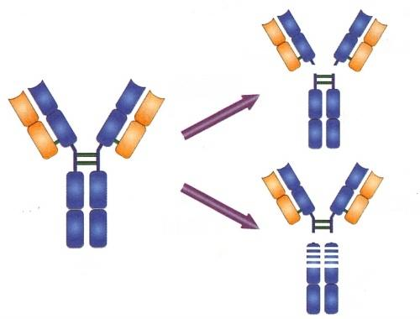

Fab

**Fab**

**木瓜蛋白酶**

Fc

F(ab')₂

**胃蛋白酶**

Ab

pFc'

图4-4 抗体分子的水解片段示意图

木瓜蛋白酶作用于铰链区二硫键所连接的两条重链近N 端，将 Ab 裂解为2个完全相同的Fab 段和1个Fc 段。胃蛋白酶作用 于铰链区二硫键所连接的两条重链近C 端，将Ab 水解为1个大 片段F(ab')₂和多个小片段pFc'

F(ab')₂ 由 2 个Fab 及铰链区组成，因此为双价，可同时结合两个抗原表位。由于F(ab')2片段保留了 结合相应抗原的生物学活性，又避免了Fc 段抗原性可能引起的副作用和超敏反应，因而被广泛用作 生物制品，如白喉抗毒素、破伤风抗毒素经胃蛋白酶水解后精制提纯的制品。 pFc '最终被降解，不发 挥生物学作用。

**四、** **免疫球蛋白超家族**

在抗体分子中，除了CDR 区的氨基酸高度变化外，其余结构域的氨基酸序列相对保守，这些序列 折叠成特定的球形结构，被称为免疫球蛋白折叠(immunoglobulin fold)。 免疫球蛋白折叠提示具有这 种折叠模式的分子可能是由共同的祖先基因进化而来，被称之为免疫球蛋白超家族(immunoglobulin superfamily,IgSF)。

免疫球蛋白超家族分子至少包含一个70～110个氨基酸组成的Ig结构域，折叠成反平行的β片 层结构，片层间呈现疏水性，通过二硫键相连，形成免疫球蛋白折叠。 IgSF分子分布广泛，大部分与 免疫系统相关，如T 细胞的抗原受体、 T 细胞的辅助受体CD4 和 CD8、B 细胞的辅助受体CD19、 大 部分免疫球蛋白Fc 受体、协同刺激分子以及部分细胞因子及其受体等。

**第二节** **抗体的多样性和免疫原性**

尽管所有的抗体均由V 区 和C 区组成，但不同抗原刺激 B 细胞所产生的抗体在特异性以及类型 等方面均不尽相同，呈现出明显的多样性。自然界中抗原种类繁多，每种抗原分子结构复杂，常含有 多种不同的抗原表位。这些抗原刺激机体产生的抗体总数是巨大的，包括针对各抗原表位的特异性 的抗体，以及针对同一抗原表位的不同类型的抗体。抗体的多样性是由免疫球蛋白基因重排决定并 经抗原选择表现出来的，反映了机体对抗原精细结构的识别和应答。

抗体既可与相应的抗原发生特异性结合，其本身又因具有免疫原性可激发机体产生特异性免疫 应答。其结构和功能的基础在于抗体分子中包含抗原表位。这些抗原表位呈现三种不同的血清型： 同种型、同种异型和独特型(图4-5)。

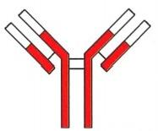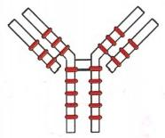

第四章 抗 体 33

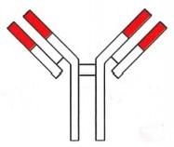

同种异型

独特型

同种型

图4-5 抗体分子的抗原性示意图

抗体分子存在3种不同的血清型：同种型，指同一种属所有个体Ab 分子共

有的抗原特异性标志，其表位存在于Ab 的 C 区；同种异型，指同一种属不

同个体间Ab 分子所具有的不同抗原特异性标志，其表位广泛存在于Ab 的

C 区；独特型，指每个Ab 分子所特有的、存在于V 区的抗原特异性标志。

图中红色区域代表抗体分子中三种血清型抗原表位所在部位

( 一 )同种型 (isotype)

不同种属来源的抗体分子对异种动物来说具有免疫原性，可刺激异种动物(或人)产生针对该抗 体的免疫应答。这种存在于同种抗体分子中的抗原表位即为同种型，是同一种属所有个体Ab 分子共 有的抗原特异性标志，为种属型标志，存在于Ab 的 C 区。

(二)同种异型 (allotype)

同一种属不同个体来源的抗体分子也具有免疫原性，也可刺激不同个体产生特异性免疫应答。 这种存在于同种属不同个体Ab 中的抗原表位，称为同种异型，是同一种属不同个体间Ab 分子所具 有的不同抗原特异性标志，为个体型标志，存在于Ab 的 C 区 。

**(三)独特型** **(idiotype,Id)**

即使是同一种属、同一个体来源的抗体分子，其免疫原性亦不尽相同，称为独特型。独特型是每 个抗体分子所特有的抗原特异性标志，其表位被称为独特位(idiotope)。 抗体分子每一Fab 段约有 5~6个独特位，它们存在于V 区(图4-6)。独特型在异种、同种异体甚至同一个体内均可刺激产生相 应抗体，即抗独特型抗体(anti-idiotype antibody,Ald或 Ab2)。

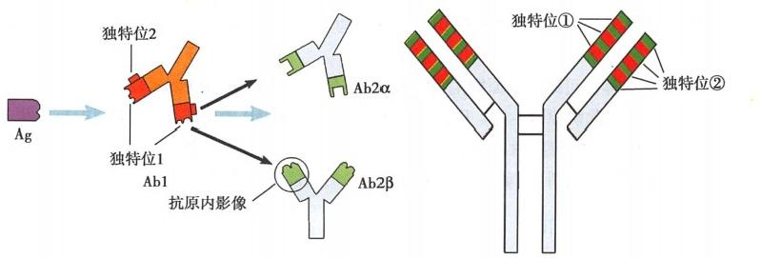

图4-6 抗体分子的独特型示意图

抗体1(Ab1) 的V 区存在5~6个个体特异性的氨基酸结构，称为独特位(idiotope),它们也可以作 为抗原表位诱导抗体2(Ab2) 的产生。如图所示：独特位①是Abl 上与抗原表位结合的部位，它 诱导产生的Ab2 又称Ab2β,为抗原“内影像”,可模拟抗原并竞争性抑制Abl 与抗原的结合；独特 位②存在于Abl 的骨架区，它诱导产生的Ab2 又称Ab2α

**第三节** **抗体的功能**

抗体的功能与其结构密切相关。抗体分子的V 区 和C 区的氨基酸组成及顺序的不同，决定了它

34





第四章 抗 体

们功能上的差异；许多不同的抗体分子在V 区 和C 区结构变化的规律性，又使得抗体的V 区 和C 区 在功能上有各自的共性。 V 区 和C 区的作用，构成了抗体的生物学功能(图4-7)。

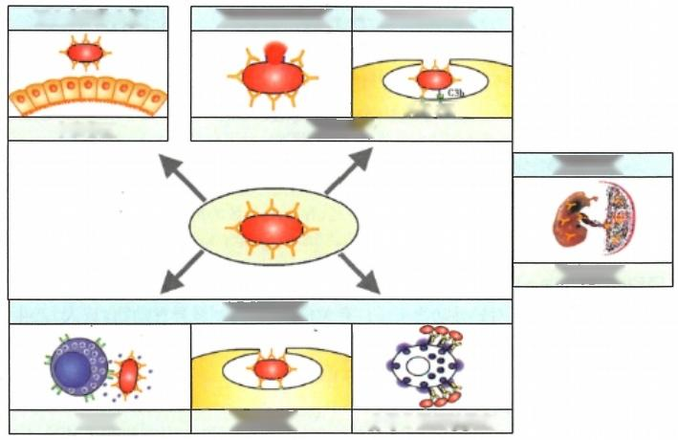

阻止病原体入侵 溶解细胞或细菌 联合调理作用

FcR CR

中和作用 活化补体

通过胎盘

被动免疫

结合Fc受体

ADCC **调理作用** 介导I 型超敏反应

图4-7 抗体的主要生物学功能

抗体可变区(V 区)和恒定区(C 区)的功能各异：V 区主要功能是特异性结合抗原，从而阻 断病原入侵，发挥中和作用；C 区则在V 区与特异性抗原结合后，通过激活补体及与靶细胞 表面Fc受体结合后，发挥调理作用、产生ADCC 效应、介导超敏反应和穿越胎盘等

**一、抗体V** **区的功能**

识别并特异性结合抗原是抗体分子的主要功能，执行该功能的结构是抗体V 区，其中CDR 在 识 别和结合特异性抗原中起决定性作用。抗体分子有单体、二聚体和五聚体，因此结合抗原表位的数目 也不相同。 Ab 结合抗原表位的个数称为抗原结合价。单体Ab 可结合2个抗原表位，为双价；分泌型 IgA 为4价；五聚体IgM 理论上为10价，但由于立体构型的空间位阻， 一般只能结合5个抗原表位，故 为5价。

抗体的V 区在体内可结合病原微生物及其产物，具有中和毒素、阻断病原入侵等免疫防御功能， 但抗体本身并不能清除病原微生物。 B 细胞膜表面的IgM 和 IgD 等 Ig构 成B 细胞的抗原识别受体 (B cell receptor,BCR),能特异性识别抗原分子。在体外可发生各种抗原抗体结合反应，有利于抗原 或抗体的检测和功能的判断。(动画4-2“免疫球蛋白的功能——特异性结合抗原”)

**二、抗体C** **区的功能**

**(** **一** **)** **激** **活** **补** **体**

抗体与相应抗原结合后，可因构型改变而使其Cμ2和 Cu3 结构域内的补体结合位点暴露，从而通 过经典途径激活补体系统，产生多种补体的效应功能。其中IgM、IgG1 和 IgG3 激活补体的能力较强， 1gG2 较弱。 IgA、IgE和 lgG4 本身难以激活补体，但形成聚合物后可通过旁路途径激活补体系统。

**(二)结合Fc** **受体**

IgG、IgA和 IgE 抗体可通过其Fc 段与表面具有相应Fc 受 体(FcR) 的细胞结合，产生不同的生物 学作用。 IgG、IgA和 IgE 的 Fc 受体分别称为 FcyR、FcαR和 FceR。

**1.** **调理作用** **(opsonization)** 细菌特异性的IgG (特别是 IgC1 和 IgG3) 以 其Fab 段与相应细

菌的抗原表位结合，以其Fc 段与巨噬细胞或中性粒细胞表面的FcyR 结合，通过lgG 的“桥联”作用，



转运

第 四 章 抗 体 **35**

促进吞噬细胞对细菌的吞噬(图4-7)。

**2.** **抗体依赖的细胞介导的细胞毒作用** **(antibody-dependent** **cell-mediated** **cytotoxicity,**

ADCC) 抗体的Fab 段结合病毒感染的细胞或肿瘤细胞表面的抗原表位，其Fc 段与杀伤细胞(NK

细胞、巨噬细胞等)表面的FcR 结合，介导杀伤细胞直接杀伤靶细胞(图4-7)。 NK 细胞是介导ADCC 的主要细胞(见第十四章)。抗体与靶细胞上的抗原结合是特异性的，而表达FcR 细胞的杀伤作用是 非特异性的。

**3.** **介导** **I** **型超敏反应** IgE 为亲细胞抗体，可通过其Fc 段与肥大细胞和嗜碱性粒细胞表面的高 亲和力 IgE Fc受 体(FceRI) 结合，并使其致敏。若相同变应原再次进入机体与致敏靶细胞表面特异 性 IgE 结合，即可促使这些细胞合成和释放生物活性物质，引起I 型超敏反应(见第十八章)。

**(三)穿过胎盘和黏膜**

在人类，IgG 是唯一能通过胎盘的免疫球蛋白。胎盘母体一侧的滋养层细胞表达一种IgG 输送蛋 白，称为新生Fc 段受体(neonatal FcR,FcRn)。IgG可选择性与FcRn 结合，从而转移到滋养层细胞内， 并主动进入胎儿血液循环中。 IgG 穿过胎盘的作用是一种重要的自然被动免疫机制，对于新生儿抗 感染具有重要意义。另外，分泌型IgA 可被转运到呼吸道和消化道黏膜表面(图4-8),在黏膜局部免 疫中发挥重要作用。

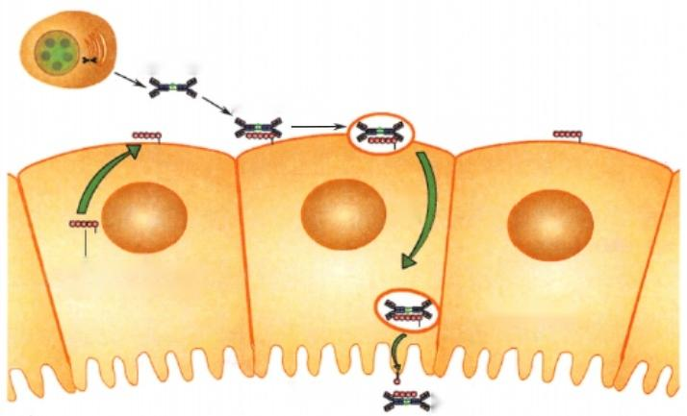**IgA二聚体**

**IgA结合于pIgR**

细胞内吞

基底侧

**多聚免疫球蛋白受体**

**poly-Ig** **receptor(pIgR)**

**黏膜上皮细胞**

**胞吐作用**

**SIgA**

**黏膜腔**

图4-8 分泌型lgA(SlgA) 经肠道上皮细胞分泌至黏膜表面

抗原激活黏膜相关淋巴细胞，产生抗原特异性B 细胞，分化为产生IgA二聚体的浆细胞。在 经由黏膜上皮细胞分泌的过程中，IgA二聚体先结合上皮表达的多聚免疫球蛋白受体(poly- lg receptor,plgR),IgA-pIgR复合物被内吞进入肠上皮细胞，再通过酶和胞吐作用将SIgA转 运到肠腔。 plgR胞外段的4个结构域即为分泌型IgA 中的分泌片(SP)

此外，抗体分子还对免疫应答有调节作用(见第十七章)。

**第四节** **各类抗体的特性与功能**

一、IgG

IgG 于出生后3个月开始合成，3~5岁接近成人水平，是血清和胞外液中含量最高的lg,约占血 清 总Ig的75%～80%(表4- 1)。人IgG 有4个亚类，分别为IgG1、IgG2、IgG3、IgC4。IgG半寿期约 20～23天，是再次免疫应答产生的主要抗体，其亲和力高，在体内分布广泛，是机体抗感染的“主力



**36** 第四章 抗 体

军”。IgG1、IgG3、IgG4可穿过胎盘屏障，在新生儿抗感染免疫中起重要作用。 IgG1、IgG2和 IgG3 的 Cn2 能通过经典途径活化补体，并可与巨噬细胞、NK 细胞表面 Fc 受体结合，发挥调理作用、 ADCC 作用等。人IgG1、IgG2和 IgG4 可通过其Fc 段与葡萄球菌蛋白A(SPA) 结合，借此可纯化抗 体，并用于免疫诊断。某些自身抗体如抗甲状腺球蛋白抗体、抗核抗体，以及引起Ⅱ、Ⅲ型超敏反 应的抗体也属于 IgG。

**表4-1** **人免疫球蛋白的主要理化性质和生物学功能**

**性** **质**

分子量(kD)

重链

亚类数

C区结构域数

辅 助 成 分

糖基化修饰率

主要存在形式

开始合成时间

合成率[mg/(kg ·d)] 占总血清Ig的比例

血清含量(mg/ml)

半 寿 期 ( 天 )

抗 原 结 合 价

溶细菌作用

胎盘转运

结合吞噬细胞

结合肥大细胞、嗜碱性粒细胞

结合SPA

介导ADCC

经典途径补体激活

旁路途径补体激活

其他作用

**lgM**

950

μ

无

4

J

10%

五聚体

胚胎后期

7

5%～10%

0.7~1.7

10

5

+

+

初次应答

早期防御

**lgD**

184

δ

无

3

无

9%

单体

随时

0.4

0.3%

0.03

3

2

?

?

B细胞标志

**lgG**

150

γ

4

3

无

3%

单体

生 后 3

个 月

33

75%~85%

9.5～12.5

23

2

+

+

+

+

+

+

IgG4+

再次应答 抗感染

**IgA**

160

α

2

3

J,SP

7%

单体/二聚体

生 后 4 ～ 6

个 月

65

10%～15%

1.5~2.6

6

2,4

+

+

±

IgA1+

黏膜免疫

**lgE**

190

8

无

4

无

13%

单体

较晚

0.016

0.02%

0.0003

2.5

2

?

+

I型超敏反应 抗寄生虫

**二、IgM**

IgM 占血清免疫球蛋白总量的5%～10%,血清浓度约1mg/ml。 单 体IgM 以膜结合型(mlgM) 表 达于 B 细胞表面，构成 B 细胞抗原受体(BCR), 只表达 mlgM 是未成熟B 细胞的标志。分泌型IgM 为 五聚体，是分子量最大的lg,沉降系数为19S,称为巨球蛋白(macroglobulin),一般不能通过血管壁，主 要存在于血液中。五聚体IgM 含10个Fab 段，具有很强的抗原结合能力；含5个Fc段，比lgG 更易激 活补体。1gM 是个体发育过程中最早合成和分泌的抗体，在胚胎发育晚期的胎儿即能产生 IgM,故脐 带血某些病毒特异性IgM 水平升高提示胎儿有宫内感染(如风疹病毒或巨细胞病毒等感染)。 IgM 也 是初次体液免疫应答中最早出现的抗体，是机体特异性抗感染的“先头部队”;血清中检出病原体特 异性 IgM,提示新近发生感染，可用于感染的早期诊断。

**三、IgA**

IgA 有血清型和分泌型两型。血清型为单体，主要存在于血清中，占血清免疫球蛋白总量的

02记



第四章 抗 体 37

10%~15%。分泌型IgA(secretory IgA,SIgA)为二聚体，由J链连接，含SP,经黏膜上皮细胞分泌至 外分泌液中。 SIgA合成和分泌的部位在肠道、呼吸道、乳腺、唾液腺和泪腺，因此主要存在于胃肠 道和支气管分泌液、初乳、唾液和泪液中。 SIgA 是外分泌液中的主要抗体类别，参与黏膜局部免 疫，通过与相应病原微生物(细菌、病毒等)结合，阻止病原体黏附到细胞表面，从而在局部抗感染 中发挥重要作用，是机体抗感染的“边防军”。 SIgA 在黏膜表面也有中和毒素的作用。新生儿易患 呼吸道、胃肠道感染可能与IgA 合成不足有关。婴儿可从母亲初乳中获得 SIgA,是重要的自然被 动免疫。

**四、lgD**

正常人血清IgD 浓度很低(约30μg/ml), 仅占血清免疫球蛋白总量的0.3%。IgD 可在个体发育 的任何时间产生。五类lg中 ，IgD 的铰链区较长，易被蛋白酶水解，故其半寿期很短(仅3天)。 IgD 分 为两型：血清型IgD 的生物学功能尚不清楚；膜结合型IgD(mlgD) 是 B 细胞分化发育成熟的标志，未 成熟 B 细胞仅表达mlgM, 成熟B 细胞可同时表达mlgM 和mlgD,称为初始B 细胞(naive B cell);B细 胞活化后其表面的mlgD 逐渐消失。

**五、IgE**

IgE分子量为160kD,是正常人血清中含量最少的Ig,血清浓度极低，约为3×10*mg/ml。 主要由 黏膜下淋巴组织中的浆细胞分泌。 IgE 的重要特征在于它是一类亲细胞抗体，其Cμ2和 Cμ3结构域 可与肥大细胞、嗜碱性粒细胞上的高亲和力 FceRI 结合，当结合再次进入机体的抗原后可引起 I 型 超敏反应。此外，IgE可能与机体抗寄生虫免疫有关。

**第五节** **人工制备抗体**

抗体在疾病的诊断、免疫防治及其基础研究中被广泛应用，人们对抗体的需求也随之增大。人工 制备抗体是大量获得抗体的有效途径。以特异性抗原免疫动物，制备相应的抗血清，是早年人工制备 多克隆抗体的主要方法。1975年，Kohler G和 Milstein C建立的单克隆抗体(单抗)技术，使得规模化 制备高特异性、均一性抗体成为可能。但鼠源性单抗在人体反复使用后出现的人抗鼠抗体反应，很大 程度上限制了单抗的临床应用。随着分子生物学的发展，人们已可通过抗体工程技术制备基因工程 抗体，包括人-鼠嵌合抗体、人源化抗体或人抗体等。

**一、多克隆抗体**

天然抗原分子中常含多种特异性的抗原表位。以该抗原物质刺激机体免疫系统，体内多个B 细 胞克隆被激活，产生的抗体中实际上是针对多种不同抗原表位的抗体的总和，称为多克隆抗体(poly- clonal antibody,pAb)。 获得多克隆抗体的途径主要有动物免疫血清、恢复期患者血清或免疫接种人 群。多克隆抗体的优点是：作用全面，具有中和抗原、免疫调理、介导补体依赖的细胞毒作用(CDC)

ADCC 等重要作用，来源广泛、制备容易；其缺点是：特异性不高、易发生交叉反应，不易大量制备，从 而应用受限。

**二** **、单克隆抗体**

1975年，Kohler和 Milstein将可产生特异性抗体的 B 细胞与无抗原特异性但永生化的骨髓瘤细

胞融合，建立了可产生单克隆抗体的B 淋巴细胞杂交瘤细胞和单克隆抗体技术(图4-9)。通过该技 术融合形成的杂交细胞系即杂交瘤(hybridoma),既有骨髓瘤细胞大量扩增和永生的特性，又具有免

疫 B 细胞合成和分泌特异性抗体的能力。每个杂交瘤细胞由一个B 细胞与一个骨髓瘤细胞融合而



38 第四章 抗 体

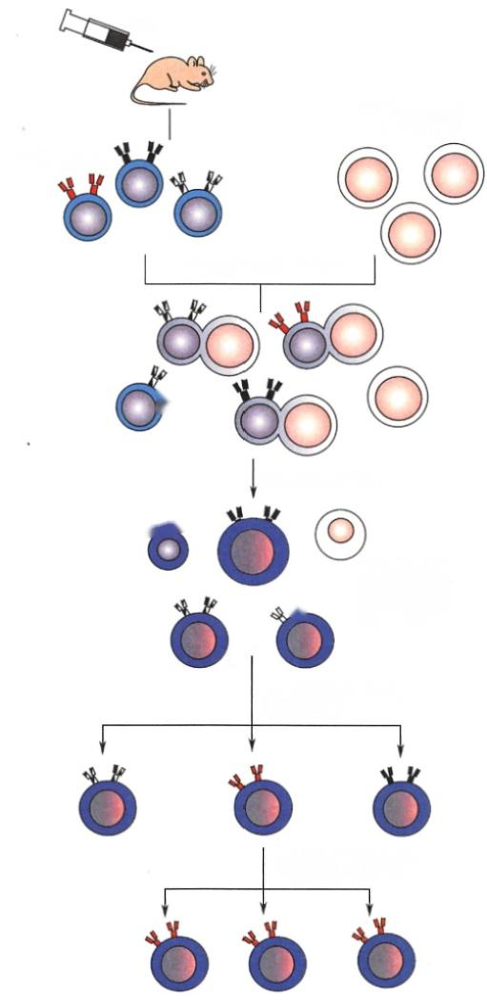

抗原

HGPRT 缺陷型小

**鼠骨髓瘤细胞**

脾脏中的B细胞

在PEG作用下细胞融合

需

转移到HAT 培养基

Y

骨髓瘤细胞被 HAT 杀死，B细

里 融

杂交瘤细胞的筛选和

克隆化建株

筛选出能产生特异性

**抗体的杂交瘤细胞**

图4-9 单克隆抗体制备示意图

通过抗原免疫小鼠，刺激机体产生抗原特异性B 细胞。取该免疫小鼠脾细胞 (含有B 细胞)与HGPRT (次黄嘌呤-鸟嘌呤磷酸核糖转移酶)缺陷型小鼠骨髓 瘤细胞在聚乙二醇(polyethylene glycol,PEG)作用下进行细胞融合。由于哺乳 动物细胞的DNA 合成分为从头(de novo)合成和补救(salvage)合成两条途径， 加入HAT 选择培养基后，未融合的骨髓瘤细胞死亡，未融合的B 细胞因不能在 体外长期培养也发生死亡，只有融合后形成的杂交瘤细胞可在HAT (次黄嘌 呤、氨基蝶呤、胸腺嘧啶脱氧核苷)选择培养基中存活和增殖，其既有骨髓瘤细 胞大量扩增和永生的特性，又具有免疫B 细胞合成和分泌特异性抗体的能力。 由于每个杂交瘤细胞由一个B 细胞与一个骨髓瘤细胞融合而成，而每个B 细 胞克隆仅识别一种抗原表位，故经筛选和克隆后的杂交瘤细胞仅能合成及分 泌一种均一的抗体，即单克隆抗体



第四章 抗 体

成，而每个B 细胞克隆仅识别一种抗原表位，故经筛选和克隆化的杂交瘤细胞仅能合成及分泌抗单一 抗原表位的特异性抗体。这种由单一杂交瘤细胞产生，针对单一抗原表位的特异性抗体，称为单克隆 抗体(monoclonal antibody,mAb)。 其优点是结构均一、纯度高、特异性强、易于制备。(动画4-3“单克 隆抗体的制备过程”)

**三、基因工程抗体**

39



通过基因工程技术制备的抗体或抗体片段称为基因工程抗体(genetic engineering antibody),既保 持mAb 均一性、特异性强的优点，又能克服其为鼠源性的弊端，是拓展mAb 在人体内使用的重要思 路。如人-鼠嵌合抗体(chimeric antibody)、人源化抗体(humanized antibody)、双特异性抗体( bispecific antibody)、小分子抗体及人抗体等。



**本** **章** **小** **结**

抗体是由B 细胞接受抗原刺激后增殖分化为浆细胞所产生的、具有多种生物学功能的、介导体液 免疫的重要效应分子。抗体由两条重链和两条轻链经链间二硫键连接而成，分为可变区、恒定区和铰 链区。抗体的功能与其结构密切相关。识别并特异性结合抗原是V 区的主要功能，而C 区则通过激 活补体、结合 Fc 受体(调理作用、ADCC 和参与I 型超敏反应等)和穿过胎盘发挥作用。多克隆抗体、 单克隆抗体和基因工程抗体等人工制备的抗体已得到广泛的应用。



**思** **考** **题**

1. 试述抗体的结构及其功能。

2. 试述抗体分子的多样性、免疫原性及其决定因素。

3. 试比较各类抗体分子结构和功能的异同点。

4. 简述人工制备抗体的方法。

(沈倍奋)







**第五章** **补** **体** **系** **统**

补体(complement,C)系统包括30余种组分，广泛存在于血清、组织液和细胞膜表面，是一个具有 精密调控机制的蛋白质反应系统。 一般情况下，血浆中多数补体成分仅在被激活后才具有生物学功 能。多种微生物成分、抗原-抗体复合物以及其他外源性或内源性物质可循三条既独立又交叉的途 径，通过启动一系列丝氨酸蛋白酶的级联酶解反应而激活补体，所形成的活化产物具有调理吞噬、溶 解细胞、介导炎症、调节免疫应答和清除免疫复合物等生物学功能。补体不仅是机体固有免疫防御体 系的重要组分，也是抗体发挥免疫效应的重要机制之一，并在不同环节参与适应性免疫应答及其调 节。补体缺陷、功能障碍或过度活化与多种疾病的发生和发展过程密切相关。(动画5-1“补体系统 的发现”)

**第一节** **补体的组成与生物学特性**

**(一)补体系统的组成**

构成补体系统的30余种组分按其生物学功能可以分为三类。

**1.** **补体固有成分** 是指存在于血浆及体液中、参与补体激活的蛋白质，包括：①经典途径的Clq、 Clr、Cls、C2、C4;②旁路途径的B 因子、D 因子和备解素(properdin,P 因子);③凝集素途径(MBL 途 径)的 MBL、MBL 相关丝氨酸蛋白酶(MASP);④ 补体活化的共同组分C3、C5、C6、C7、C8、C9。

2. 补体调节蛋白(complement regulatory protein) 是指存在于血浆中和细胞膜表面、通过 调节补体激活途径中关键酶而控制补体活化强度和范围的蛋白分子。

3. 补体受体 (complement receptor,CR) 是指存在于不同细胞膜表面、能与补体激活后所

形成的活性片段相结合、介导多种生物效应的受体分子。

补体系统的命名原则为：参与补体激活经典途径的固有成分按其被发现的先后分别命名为C1 (q、r、s)、C2、 ……C9;补体系统的其他成分以英文大写字母表示，如 B 因子、D 因子、P 因子、H 因子； 补体调节蛋白多以其功能命名，如C1 抑制物、C4 结合蛋白、衰变加速因子等；补体活化后的裂解片段 以该成分的符号后面附加小写英文字母表示，如C3a、C3b等；灭活的补体片段在其符号前加英文字母 i表示，如 iC3b。

**(二)补体的理化性质**

补体系统各成分均为糖蛋白，但有不同的肽链结构。各成分分子量变动范围很大。血清补体蛋 白约占血清总蛋白的5%～6%,含量相对稳定，但在某些疾病情况下可有波动。补体固有成分对热 不稳定：经56℃温育30分钟即灭活；在室温下很快失活；在0～10℃中活性仅能保持3～4天，故补体 应保存在-20℃以下。紫外线照射、机械振荡等可使补体失活。

**(三)补体的代谢**

**1.** **补体的来源** 体内许多不同组织细胞均能合成补体蛋白，包括肝细胞、单核/巨噬细胞、角质 形成细胞、内皮细胞、肠道上皮细胞和肾小球细胞等，其中肝细胞和巨噬细胞是补体的主要产生细胞。 血浆中大部分补体组分由肝细胞分泌，但在不同组织中，尤其在炎症灶中，巨噬细胞是补体的主要来 源。不同补体成分的主要合成部位各不相同。

**2.** **补体生物合成的调节** 补体的生物合成具有两个特点：①补体的基因表达存在组织特异性，



第 五 章 补 体 系 统

41

不同细胞各自调节其补体的生物合成，例如家族性C3 缺乏症患者肝细胞产生的C3 明显减少，不足正 常的1%,但巨噬细胞产生的C3 可超过正常水平；②补体生物合成可受多种因素调节，其中既包括局 部组织特异的因子，也包括多种全身激素。例如：某些补体组分属于“急性期反应物”(acute phase re- actant),机体应激反应中所产生的细胞因子(如IL-1、IL-6、TNF- α、IFN- γ等)可调节其生物合成。

**3.** **补体的分解代谢** 补体代谢率极快，血浆补体每天约有一半被更新。在疾病状态下，补体代 谢会发生更为复杂的变化。

**第二节** **补体激活途径**

补体固有成分以非活化形式存在于体液中，通过级联酶促反应被激活，产生具有生物学活性的产 物。已发现三条补体激活途径，它们有共同的终末反应过程(图5-1)。

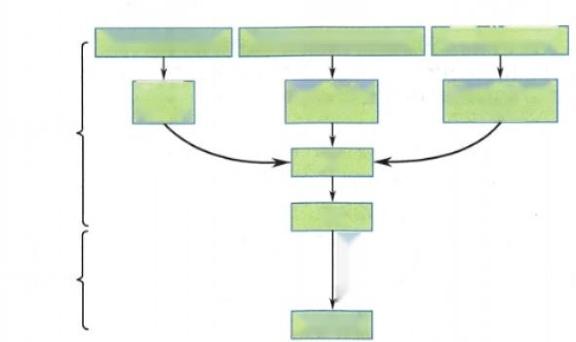

**MBL** **途径**

**病原体表面甘露糖残基**

**MBL-MASP**

C4 、C2

前端反应，

C3

C5

C6 C7 C8 C9

MAC 组装

经典途径

抗原抗体复合物

**旁路途径**

**病原体表面多糖**

B因子、D因子 P因子

Clqrs

C4、C2

**末端通路**

图5-1 补体三条活化途径示意图

前端反应指活化反应开始至生成C5 转化酶的过程，三条激活途径各异；末

端通路指C5 激活至攻膜复合物(MCA) 形成的过程，为三条途径所共有

**(** **一** **)经典途径**

经典途径(classical pathway)指激活物与Clq 结合，顺序活化Clr、Cls、C4、C2、C3,形 成C3 转化酶 (C4b2a) 与 C5 转化酶(C4b2a3b) 的级联酶促反应过程(图5-2)。 C1 通常以Clq(Clr)2(Cls)2 复合 大分子形式存在于血浆中。 C2 血浆浓度很低，是补体活化级联酶促反应的限速成分。 C3 是血浆中 浓度最高的补体成分，是三条补体激活途径的共同组分。

**1.** **激活物** 经典途径的激活物主要是与抗原结合的IgG、IgM 分子。此外，血清中C 反应蛋白 (CRP)、 淀粉样蛋白p 成 分(SAP) 和五聚素3(PTX3) 等蛋白能识别并结合微生物表面成分，如磷脂胆 碱、磷脂酰乙醇胺等，进而激活C1q; 某些细菌细胞壁上的蛋白成分以及G* 菌的胞壁酸(LTA) 还能直 接激活 Clq。 人类不同类型抗体活化C1q 的能力各异(IgM>IgG3>IgG1>IgG2),IgG4 无激活经典途径 的能力。

2. 活化过程 C1q 与2个以上抗体Fc 段结合可发生构型改变，使与Clq 结合的Clr 活化，活化 的 Clr 激活 Cls 的丝氨酸蛋白酶活性。

活化的Cls 的第一个底物是C4。 在 Mg²*存在下，Cls 使 C4 裂解为C4a 和 C4b, 其中部分 C4b 结 合至紧邻抗原抗体结合处的细胞或颗粒表面。

Cls 的第二个底物是C2 分子。在Mg²*存在下，C2 与 C4b 形成复合物，被 Cls 裂解而形成C2a 和 C2b;C2a 可 与C4b 结合成C4b2a 复合物即C3 转化酶(C3 convertase),后者使C3 裂解为C3a 和 C3b, 此乃补体活化级联反应中的枢纽性步骤。新生的C3b 可 与C4b2a 中 C4b 结合，形成C4b2a3b 即 C5 转

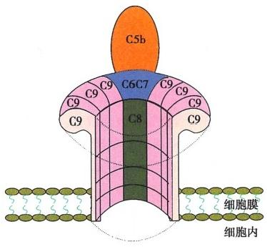

42 **第五章** **补** **体** **系** **统**

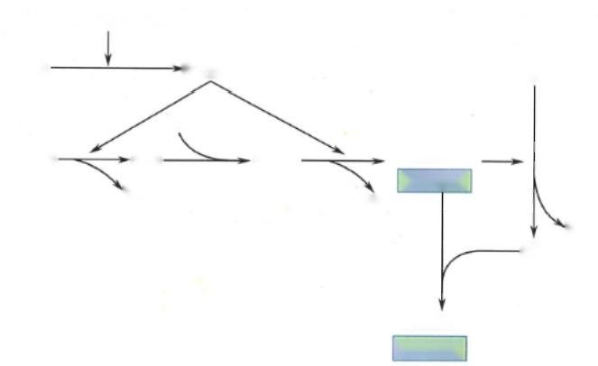抗原-抗体复合物

C1qrs · Clqrs

C3

C2

C4 ·

C4b ·

C4a

C4b2

C4b2a

C3转化酶

C2b

C3a

C3b

C4b2a3b

C5转化酶

图5-2 补体激活经典途径的前端反应

Clq 与 IC结合后被活化，依次激活Clr和 Cls;Cls依次裂解C4 和 C2,形成 C3 转化 酶(C4b2a);C4b2a裂解C3,形成C5 转化酶(C4b2a3b)

化 酶(C5 convertase),进入补体激活的末端通路(图5-2)。 C3a 游离于液相，是重要的炎症介质。另 外 ，C3b 还可进一步被裂解为C3c、C3dg、C3d等小片段，其中C3d 可参与适应性免疫应答(见第十三 章)。(动画5-2“补体激活经典途径的前端效应”)

C5 转化酶(C4b2a3b) 将 C5 裂解为 C5a、C5b;C5a 游离于液相，是重要的炎症介质，C5b 可 与C6 稳定结合为C5b6;C5b6 自发与C7 结合成C5b67, 暴露膜结合位点，与附近的细胞膜非特异性结合；结 合于膜上的C5b67 可 与 C8 结合，所形成的 C5b678 可促进与多个C9 分子聚合，形成C5b6789n 复合 物，此即攻膜复合物(membrane attack complex,MAC)(图5-3)。插入细胞膜的 MAC 通过破坏局部磷 脂双层而形成“渗漏斑”,或形成穿膜的亲水性孔道，可容许水、离子及可溶性小分子等经此孔道自由 流动。由于胞内胶体渗透压较胞外高，故大量水分内流，导致胞内渗透压降低、细胞逐渐肿胀并最终 破裂(“溶破”)。(动画5-3“补体激活的共同末端通路”)

**(** **二** **)** **旁** **路** **途** **径**

旁路途径(alternative pathway)又称替代激活途径， 其不依赖于抗体，而由微生物或外源异物直接激活C3, 在 B 因子、D 因子和备解素P 因子参与下，形成C3 转 化 酶和 C5 转化酶，启动级联酶促反应过程。在生物进化 的种系发生上，旁路途径是最早出现的补体活化途径， 是抵御微生物感染的非特异性防线。

1. 激活物 某些细菌、内毒素、酵母多糖、葡聚糖 均可成为旁路途径“激活物”,它们实际上是为补体激 活提供保护性环境和接触的表面。

2. 活化过程 此途径从C3 开始。生理条件下，血 清 C3 受蛋白酶等作用可发生缓慢而持久的水解，产生

低水平C3b。 自发产生的C3b 绝大多数在液相中快速

图5-3 补体激活的共同末端通路及攻膜复合

物结构示意图

失活，少数可与附近的膜表面结构共价结合，膜表面结

C5 转化酶裂解 C5,所产生的C5b 依次与C6、 构不同，产生不同的结果：①结合于自身组织细胞表面

C7、C8、C9结合为大分子复合体(即 MAC), 形 的 C3b, 可被多种调节蛋白降解、灭活；②结合于“激活

成以C9 为内壁、直径约10nm 的穿膜通道 物”表面的C3b, 可 与B 因子结合，在 Mg* 存在下，结合



第 五 章 补 体 系 统 43

的 B 因子被D 因子裂解为 Ba 和 Bb,Bb 仍 与C3b 结合，形成C3bBb, 即旁路途径C3 转化酶。

旁路途径中，备解素(P) 可结合细菌表面，稳定C3b 与 Bb 结合形成C3 转化酶，防止其被降解。 结合于激活物表面的C3bBb 可裂解更多C3 分子，新生的 C3b 又可与Bb 结合为新的C3bBb, 形成旁 路激活的正反馈放大效应(图5-4)。(动画5-4“补体激活的旁路途径及C3b 的放大效应”)

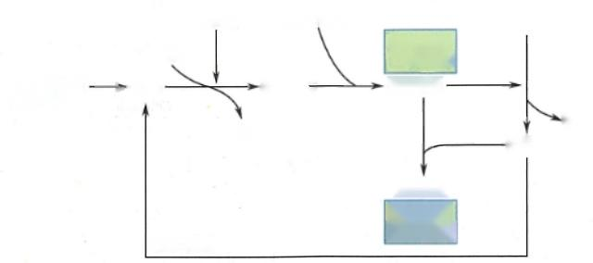

D 因子

B因子

经典途径或—→ C3b ·

自发产生

C3a

Ba

C3b

C3bnBb

旁路途径

C5转化酶

旁路途径 C3转化酶

C3bBbP

备解素(P)

放大机制

C3bBb—

C3

图5-4 旁路途径及C3b 的放大效应

颗粒表面的C3b 与 B 因子结合形成C3bB,在D 因子作用下生成C3bBb,P 因子与

之结合成C3bBbP,裂解C3 后生成 C3bBb3b,然后裂解C5 进入末端通路。 C3bBb

裂解C3,新生的C3b 结合至“激活物”表面，B 因子与之结合并被D 因子裂解，产

生新的C3bBb,从而形成正反馈放大环路

C3b 可 与C3bBb 复合物结合为C3bBb3b, 此即旁路途径 C5 转化酶。其后的末端通路与经典途径 完全相同。

(三)凝集素途径

凝集素途径 (lectin pathway)又 称 MBL 途 径(MBL pathway),指血浆中甘露糖结合凝集素

(mannose-binding lectin,MBL)、纤维胶原素(ficolin,FCN)等直接识别病原体表面糖结构，依次活化 MBL 相关丝氨酸蛋白酶(MBL-associated serine protease,MASP)、C4、C2、C3,形成与经典途径中相同的 C3 转化酶与C5 转化酶的级联酶促反应过程。

1. 激活物 凝集素途径的激活物是病原体表面的糖结构。 MBL 和 FCN 可选择性识别多种病原 体表面以甘露糖、甘露糖胺等为末端糖基的糖结构。含这些末端糖基的糖结构在哺乳动物细胞罕见 (因其被唾液酸等所覆盖),但却是细菌、真菌及寄生虫细胞表面的常见成分。

2. 活化过程 MBL-MASP 或 FCN-MASP 复合物与病原体表面糖结构结合后，MBL 或 FCN 发生构 象改变，使与之结合的MASP1 和 MASP2 被分别激活。

活化的MASP2 发挥其丝氨酸蛋白酶活性，裂解C4, 所产生的C4b 片段共价结合于病原体表面， 随后与C2 结合，后者也被MASP2 裂解，生成与经典途径相同的C3 转化酶C4b2a, 继之裂解 C3 产生 C5 转化酶C4b2a3b, 最后进入补体激活的末端通路(图5-5)。

另外，活化的MASP1 可直接裂解C3 产 生C3b, 在 D 因子和P 因子参与下，激活补体旁路途径(图 5-5)。因此，凝集素途径对经典途径和旁路途径的活化具有交叉促进作用。(动画5-5“补体激活的凝 集素途径”)

**(四)三条补体激活途径的特点**

在生物种系进化中，三条补体激活途径出现的先后顺序是旁路途径 →MBL 途径 → 经典途径。三 条途径起点各异，但存在相互交叉，并具有共同的末端通路(图5-6)。

1. 经典途径主要特点为：①激活物主要是由IgG 或 IgM 结合膜型抗原或游离抗原所形成的免 疫复合物(IC),C1q 识别抗原-抗体复合物是该途径的起始步骤；②C3 转化酶和C5 转化酶分别是 C4b²a 和 C4b2a3b;③ 其启动有赖于特异性抗体产生，故在感染后期(或恢复期)才能发挥作用，并参 与抵御相同病原体再次感染机体。现在发现有些微生物可直接或通过C 反应蛋白等结合后间接激活



**44** **第五章** **补** **体** **系** **统**

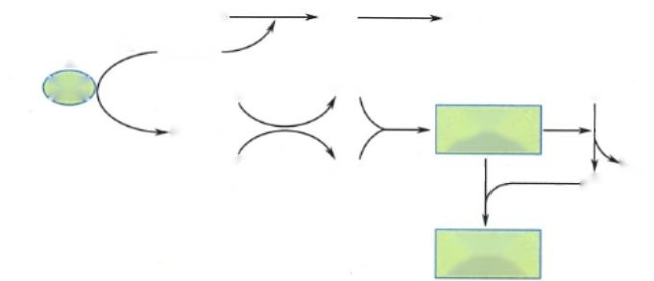

C3

病原体甘露糖残基

MASP1

+

MBL

C4b2a

(C3转化酶)

C3a

C3b

C4b2a3b (C5转化酶)

C3b 旁路激活途径

C4a+C4b

C2b+C2a

MASP2

C4

C3

C2

图5-5 补体激活的凝集素途径

MBL-MASP 或 FCN-MASP 结合于病原体表面糖结构，MBL 或 FCN 构象改变，分别激活 MASP1 和 MASP2; 活化MASP2 依次裂解C4 和 C2,产生C3 转化酶C4b2a,继之裂解C3 形成C5 转化酶C4b2a3b;活化的MASP1 直接裂解C3 产生C3b,在D、P因子参与下，产生 C3 转化酶C3bBb 或 C3bBbP,继之裂解C3 形成C5 转化酶C3bBb3b;最后进入末端通路

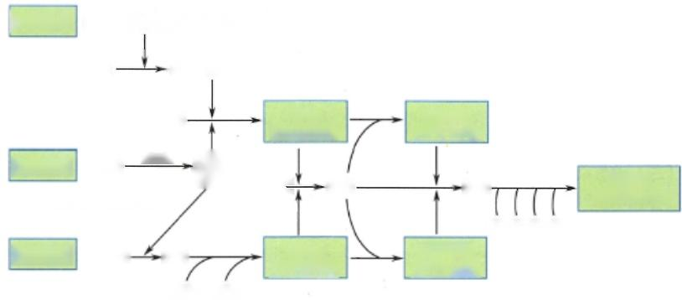

经典途径 抗原-抗体复合物(IgG或IgM)

C1 · 激活的C1

C4b2a3b (C5转化酶)

激活

MBL 途 径 MBL

+

病原体甘露糖残基

C6 C7C8 C9

C3bBb3b

(C5转化酶)

B因子 D因子

C5b~9

(攻膜复合物)

C4b2a

(C3转化酶)

C3bBb

(C3转化酶)

MASP2

MASP¹

**旁路途径**

C3 一 C3b ·

C4+C2 ·

C3b ·

C5b ·

C3-

图5-6 三条补体激活途径间的关系

C1q,启动经典激活途径。

**2.** **旁路途径** 主要特点为：①激活物是细菌、真菌或病毒感染细胞等，为自发产生的 C3b 提供反 应表面；②C3 转化酶和C5 转化酶分别是 C3bBb 和 C3bBb3b;③ 存在正反馈放大环路；④无需抗体存 在即可激活补体，故在抗体产生之前的感染早期或初次感染即可发挥作用。

**3.** **凝集素途径** 主要特点为：①激活物质非常广泛，主要是多种病原微生物表面的N 氨基半乳糖 或甘露糖，由MBL 和 FCN 等识别；②除识别机制有别于经典途径外，后续过程基本相同；③对经典途径 和旁路途径具有交叉促进作用；④无需抗体参与即可激活补体，可在感染早期或初次感染中发挥作用。

**第三节** **补体激活的调节**

机体对补体系统活化存在着精细的调控机制，主要包括：①控制补体活化的启动；②补体活性片 段发生自发性衰变；③血浆和细胞膜表面存在多种补体调节蛋白，通过控制级联酶促反应过程中酶活 性和MAC 组装等关键步骤而发挥调节作用(图5-7)。各类补体调节蛋白针对补体激活途径关键环节 的调节机制如表5-1。(动画5-6“补体调节蛋白作用的关键环节”)

**(一)针对经典途径前端反应的调节机制**

C4b2a 是经典途径和凝集素途径的C3 转化酶。针对C4b2a 的调节因子均发挥负调控作用，主要



第五章 补 体 系 统 **45**

是阻断C4b2a 形成，或分解已形成的C4b2a, 使之灭活。另外，C5 转化酶C4b2a3b 也受此机制调控。 在该环节起作用的补体调节蛋白有 C1 抑制物(Cl inhibitor,C1INH)、CR1、C4结合蛋白(C4 binding protein,C4bp)、膜辅蛋白(membrane co-factor protein,MCP)、I 因子、衰变加速因子(decay-accelerating factor,DAF)等。

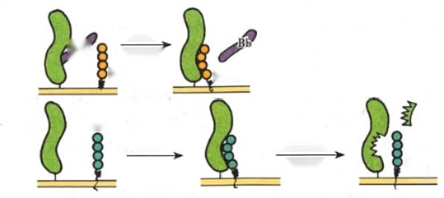

结合

解离Bb

DAF

细胞膜

iC3b

**MCP**

结合

**MCP**

**细胞膜**

裂解C3b +I因子

Bb

C3b

DAF

C3b

B

A

图5- 7 补体调节蛋白作用的关键环节

补体调节蛋白主要通过控制补体激活途径中某些关键环节(C3 转化酶

C4b2a、C3bBb以及 MAC 形成和活性)而发挥作用

**表5-1** **补体调节蛋白及其功能**



**调** **节** **蛋** **自**

**功**

**能**

|  |  |
| --- | --- |
| 可溶性调节蛋白 |  |
| C1抑制物(C1INH) | 抑制Clr、Cls、MASP活性，阻断C4b2a形成 |
| C4结合蛋白(C4bp) | 抑制C4b2a、C4b2a3b形成与活性 |
| I因子(If) | 抑制C4b2a、C4b2a3b、C3bBb、C3bBb3b形成与活性 |
| H 因子(Hf) | 抑制C3bBb、C3bBb3b形成与活性 |
| P 因子(Pf) | 稳定 C3bBb |
| S蛋白(SP) | 抑制MAC 形成 |
| 群集素 | 抑制MAC 形成 |



抑制C4b2a、C3bBb、C4b2a3b、C3bBb3b形成与活性 抑制C4b2a、C3bBb、C4b2a3b、C3bBb3b形成与活性 抑制C4b2a、C3bBb、C4b2a3b、C3bBb3b形成与活性 抑制MAC 形 成

膜型调节蛋白

补体受体1(CR1)

衰变加速因子(DAF,CD55) 膜辅蛋白(MCP,CD46)

MIRL/CD59

**(二)针对旁路途径前端反应的调节机制**

多种调节蛋白可调控旁路途径C3 转化酶(C3bBb) 形成，或抑制已形成C3 转化酶的活性。旁路 途 径C5 转化酶C3bBb3b 也受此机制调控。此外，P 因子起正调节作用。

**(三)针对MAC** **的调节机制**

补体活化的共同末端通路中，多种补体调节蛋白可抑制MAC 形成和活性，从而保护自身正常细 胞免遭补体攻击。这些因子包括膜反应性溶破抑制物(membrane inhibitor of reactive lysis,MIRL)、同 源限制因子(homologous restriction factor,HRF)亦 称C8 结合蛋白(C8-binding protein,C8bp)、S蛋 白(S protein,SP)、群集素(clusterin)等。

此外，病原体能产生一些物质抑制补体活化，逃避补体系统的攻击。如脑膜炎奈瑟氏菌产生的H 因子结合蛋白(fHbp) 及其外膜蛋白PorA 可分别将H 因子和C4bp 募集到细菌表面，灭活黏附其表面 的 C3b; 金黄色葡萄球菌分泌的补体抑制因子SCIN(staphylococcal complement inhibitor)能结合C4b2a、 C3bBb, 抑 制C3 转化酶活化等。



**46** 第五章 补 体 系 统

**第四节** **补体的生物学意义**

(一)补体的生物功能

补体活化的共同终末效应是在细胞膜上组装MAC, 介导细胞溶解效应。同时，补体活化过程中 生成多种裂解片段，通过与细胞膜相应受体如 I 型补体受体(CR1、C3b/C4b受体)、Ⅱ型补体受体 (CR2、C3b受体、CD21)、Ⅲ型补体受体(CR3)、IV型补体受体(CR4)、C5aR、C3aR、ClqR等结合而介 导多种生物学功能。

1. 细胞毒作用 补体系统激活后，最终在靶细胞表面形成MAC, 从而使细胞内外渗透压失衡，导 致细胞溶破。该效应的意义为：参与宿主抗细菌(主要是G-细菌)、抗病毒及抗寄生虫等防御机制；参 与机体抗肿瘤免疫效应机制；某些病理情况下引起机体自身细胞破坏，导致组织损伤与疾病(如血型 不符输血后的溶血反应以及自身免疫病)。

**2.** **调理作用(opsonization)** 补体激活产生的C3b、C4b、iC3b 等片段直接结合于细菌或其他

颗粒物质表面，通过与吞噬细胞表面相应补体受体结合而促进吞噬细胞对其吞噬(图5-8)。这种调 理吞噬的作用是机体抵御全身性细菌感染和真菌感染的重要机制之一。(动画5-7“C3b-CR1 的调理 作用”)

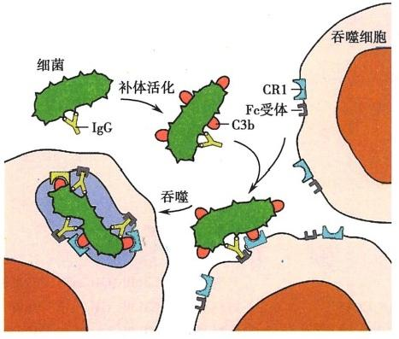

图5-8 C3b/CR1 的调理作用

病原体被IgG或补体C3b包被，可分别通过与吞噬细胞表

面FcR或CR1结合而被吞噬

3. 炎症介质作用 补体活化过程中产生多种具有炎症介质作用的片段，如C5a、C3a和 C4a 等。 三者均可与肥大细胞或嗜碱性粒细胞表面相应受体结合，触发靶细胞脱颗粒，释放组胺和其他生物活 性物质，引起血管扩张、毛细血管通透性增高、平滑肌收缩等，从而介导局部炎症反应。 C5a 对中性粒 细胞有很强的趋化活性，并可刺激中性粒细胞产生氧自由基、前列腺素和花生四烯酸等。

**4.** **清除免疫复合物** 补体成分可参与清除循环免疫复合物(IC), 其机制为：C3b与 IC 结合，同 时黏附于CR1*红细胞、血小板，从而将IC运送至肝脏和脾脏被巨噬细胞吞噬、清除，此作用被称为免 疫黏附(immune adherence)(图5-9)。

**(二)补体的病理生理学意义**

**1.** **机体抗感染防御的主要机制** 在抗感染防御机制中，补体是固有免疫和适应性免疫间的桥 梁。病原微生物侵入机体后，补体旁路途径或MBL 途径通过识别微生物表面或其糖链组分而触发级



**第** **五** **章** **补** **体** **系** **统** 47

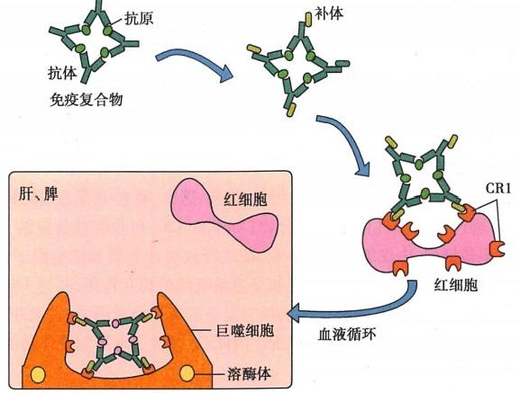

图5-9 C3b/CR¹ 介导的免疫黏附作用

可溶性IC体积小，难以被吞噬细胞捕获，但其可激活补体经典途径产生

C3b,IC-C3b黏附于CR1*红细胞和血小板，形成较大的复合物并随血液流

经肝脏和脾脏，可由该处巨噬细胞捕捉、吞噬而被清除

联反应，所产生的裂解片段和复合物通过调理吞噬、炎症反应和溶解细菌而发挥抗感染作用。在特异 性抗体产生后，可通过经典途径触发C3 活化，与旁路途径中C3 正反馈环路协同作用，形成更为有效 的抗感染防御机制。

**2.** **参与适应性免疫应答** 补体活化产物、补体受体及补体调节蛋白可通过不同机制参与适应性 免疫应答(见第十三章)。例如：补体介导的调理作用可促进抗原提呈细胞摄取和提呈抗原，启动适 应性免疫应答；又如感染灶的过敏毒素(C3a、C5a、C4a)可招募炎症细胞，促进抗原的清除。

**3.** **补体系统与血液中其他级联反应系统的相互作用** 补体系统与体内凝血系统、纤溶系统和激 肽系统存在密切关系：①四个系统的活化均依赖多种成分级联的蛋白酶裂解作用，且均借助丝氨酸蛋 白酶结构域发挥效应；②一个系统的活化成分可对另一系统发挥效应，如C1INH 不仅负调节活化的 Clr、Cls,也可抑制激肽释放酶、血浆纤溶酶、凝血因子VⅡ和 VI。 某些疾病状态下(如弥散性血管内凝 血、急性呼吸窘迫综合征等),四个系统的伴行活化具有重要病理生理意义。

综上所述，补体的生物学意义远超出单纯非特异性防御的范畴，而涉及包括适应性免疫应答在内 的广泛生理功能：补体系统既是固有免疫防御的一部分，又是特异性体液免疫应答的重要效应机制； 补体可调节适应性免疫应答，并与体内其他蛋白系统相互联系。

**第五节** **补体与疾病的关系**

补体遗传缺陷、功能障碍或过度活化，均可参与某些疾病的病理过程。

**(一)遗传性补体缺损相关的疾病**

几乎所有补体成分均可能发生遗传性缺损，其多为常染色体隐性遗传。遗传性补体缺陷所致疾 病约占原发性免疫缺陷病的2%,以参与经典途径补体组分的缺陷较常见(见第二十章)。由于补体 成分缺损，致使补体系统不能被激活，导致患者对病原体易感，同时由于体内免疫复合物清除障碍而 易患相关的自身免疫病。此外，还有些特殊的补体缺陷病，如C1INH 缺陷可引起遗传性血管神经性 水 肿(HAE),DAF 缺陷可引起夜间阵发性血红蛋白尿症(PNH)。

48 第五章 补 体 系 统

**(二)补体与感染性疾病**

补体在机体抵御致病微生物感染中起重要作用。某些情况下，病原微生物可借助补体受体入侵 细胞，其机制为：①某些微生物与C3b、iC3b、C4b等补体片段结合，通过CR1、CR2而进入细胞，使感染 播散。②某些微生物可以补体受体或补体调节蛋白作为其受体而入侵细胞，如EB 病毒以 CR2 为受 体；麻疹病毒以MCP 为受体；柯萨奇病毒和大肠埃希菌以DAF 为受体。③某些微生物感染机体后，能 产生一些与补体调节蛋白功能相似的蛋白抑制补体活化，从而逃避机体补体系统的攻击。

**(三)补体与炎症性疾病**

补体激活是炎症反应中重要的早期事件。创伤、烧伤、感染、缺血-再灌注、体外循环、器官移植等 均可激活补体系统，所产生的炎性因子或复合物(如 C3a、C5a 和非溶破效应的 C5b～7、C5b～8、 C5b~9 等),可激活单核细胞、内皮细胞和血小板，使之释放炎症介质和细胞因子而参与炎症反应。 另一方面，补体系统通过与凝血系统、激肽系统和纤溶系统间的相互作用，并与TNF- α、PAF、IL-1、IL- 6、IL-8等细胞因子彼此协同或制约，在体内形成极为复杂的炎性介质网络，扩大并加剧炎症反应，从 而参与多种感染和非感染性炎症疾病的病理过程。因此，适时恰当地抑制补体功能可能成为治疗某 些疾病的有效策略。



**本** **章** **小** **结**

补体系统包括30余种可溶性蛋白和膜蛋白，是体内重要的免疫效应放大系统，广泛参与固有免 疫和适应性免疫的效应机制。在某些激活物作用下，补体固有成分循不同途径被激活。迄今已发现 补体激活的经典途径、凝集素途径和旁路途径。三者具有共同的末端通路，最终形成攻膜复合物，通 过溶细胞效应而发挥重要生理和病理作用。另外，补体活化过程中还产生多种具有重要生物学效应 的活性片段，参与机体免疫调节和炎症反应。针对补体激活，体内存在极为复杂和严密的调节机制， 以维持内环境稳定。补体固有成分或其调节蛋白缺陷，可引起补体功能紊乱，从而导致某些免疫病理 过程的发生和发展。



**思** **考** **题**

1.补体激活有哪三条途径?各自的生物学意义如何?

2. 补体激活是如何调节的? 3.补体有哪些生物学功能?

4.补体系统相关的疾病有哪些?简述其机制。

(龚非力)



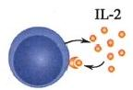

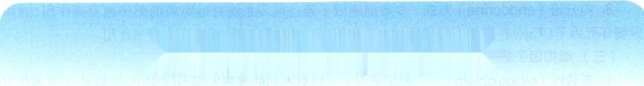

**第** **六** **章** **细** **胞** **因** **子**

机体免疫细胞之间存在高度有序的分工合作与协调，这一过程依赖于有效的细胞间信息交换，细 胞因子是免疫细胞之间传递信息的重要介质之一。细胞因子(cytokine)是由免疫细胞及组织细胞分 泌的在细胞间发挥相互调控作用的一类小分子可溶性蛋白质，通过结合相应受体调节细胞生长分化 和效应，调控免疫应答，在一定条件下也参与炎症等多种疾病的发生。淋巴细胞、单核/巨噬细胞、树 突状细胞、粒细胞、成纤维细胞、内皮细胞等均可产生细胞因子。自1957年干扰素发现以来，已发现 200余种细胞因子。

**第一节** **细胞因子的共同特点**

细胞因子具有以下三方面的共同特点：

**(一)细胞因子的基本特征**

(1)小分子可溶性蛋白质(8～30kD), 多为糖蛋白。

(2)高效性， 一般在较低浓度下(pmol/L) 即有生物学活性。

(3)通过结合细胞表面相应受体发挥生物学效应。

(4)可诱导产生，且合成具有自限性。

(5)半寿期短。

(6)效应范围小，绝大多数为近距离发挥作用。

**(二)细胞因子的作用方式(图6-** **1)**

**1.** **自分泌** **(autocrine)** **方** **式** 作用于分泌细胞自身，例如T 细胞产生白细胞介素-2(IL-2)可 刺

激 T 细胞自身的生长，表现为自分泌作用。

**2.** **旁分泌** **(paracrine)** **方式** 对邻近细胞发挥作用，例如树突状细胞(DC) 产生的白细胞介素- 12(IL-12)刺激邻近的T 细胞分化，表现为旁分泌作用。

自分泌

T细胞

IL- 12

旁分泌

DC 邻近T细胞

TNF-α

**内分泌**

巨噬细胞 **血液循环** **远处靶细胞**

图6-1 细胞因子的作用方式



第六章 细 胞 因 子

50

3. 内 分 泌(endocrine) 方式少数细胞因子通过循环系统对远距离的靶细胞发挥作用，例如 肿瘤坏死因子(TNF) 在高浓度时可通过血流作用于远处的靶细胞，表现为内分泌作用。

**(三)细胞因子的功能特点(图6-2)**

**1.** **多效性(pleiotropism** ) 一种细胞因子可以对不同的细胞发挥不同作用，例如IL-4 可活化B 细胞并促进B 细胞的增殖和分化，也可刺激胸腺细胞和肥大细胞的增殖(动画6-1“细胞因子的多效性”)。

**2.** **重叠性** **(redundancy)** 两种或两种以上的细胞因子具有同样或类似的生物学作用，例如

IL-2、IL-7 和 IL-15均可刺激T 细胞增殖。

**3.** **协同性** **(synergy)** 一种细胞因子可增强另一种细胞因子的功能，例如IL-5 可增强 IL-4 诱

导B 细胞分泌的抗体类别向IgE 转换。

**4.** **拮抗性** **(antagonism)** 一种细胞因子可抑制另一种细胞因子的功能，例如IFN-γ 可阻断

IL-4诱 导B 细胞分泌的抗体类别向IgE 转换。

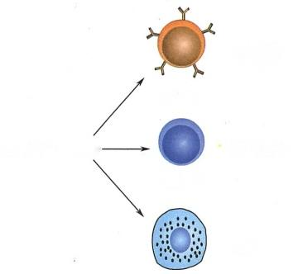

诱导IgE 类别转换

B细胞

向Th2分化

Th细胞

增殖

1.多效性

IL-4·

肥大细胞

2.重叠性

3.协同性

4.拮抗性

IL-2

IL-7

IL- 15-

T细胞

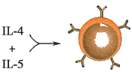

B细胞

IL-4-

IFN-γ

B细胞

增殖

提高诱导IgE

类别转换

IFN-Y阻断IL-4. 诱导IgE类别转换

图6-2 细胞因子的功能特点

5. 网络性 (network) 在免疫应答过程中，免疫细胞之间通过具有不同生物学效应的细胞因

子相互刺激、彼此约束，形成复杂而有序的细胞因子网络，对免疫应答进行调节，维持免疫系统的稳态

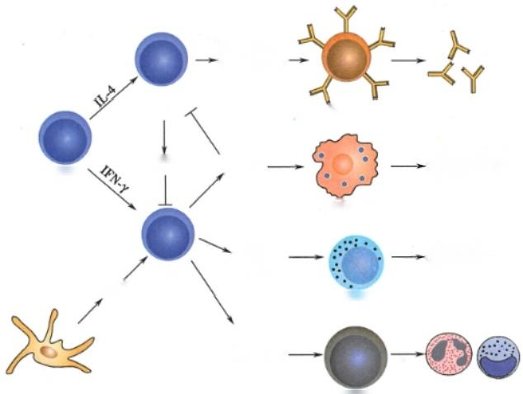

IL-4 、IL-5

IL-6 、IL- 10°

B细胞

IFN-γ

Th0

巨噬细胞

IL-2

IFN-Y

TNF-α

IL- 12

CTL

IL-3

GM-CSF.

DC

造血细胞 白细胞

抗体

杀伤巨噬细胞 内感染病原菌

杀伤感染或 突变细胞

IL-4

Th2

Th1

图6-3 细胞因子以网络形式发挥作用

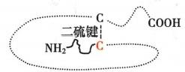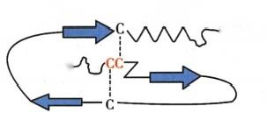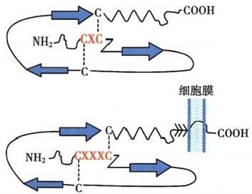

④CX3C亚家族

第六章 细 胞 因 子 51

平衡。例如T 辅助细胞(Th) 是调节免疫应答的主要细胞，其核心作用主要通过复杂的细胞因子调节 网络实现(图6-3)。

**第二节** **细胞因子的分类**

细胞因子种类繁多，命名的方法也不尽相同。例如，根据细胞来源，可将细胞因子分为淋巴因子 (lymphokine)、单核因子(monokine)、 脂肪因子(adipokine)等。根据结构和功能可将其分为六大类。

1. 白细胞介素 (interleukin,IL) 早期发现细胞因子是由白细胞产生又在白细胞间发挥调节 作用，故命名为白细胞介素(IL)。 按照其发现顺序给予Ⅱ序号(如IL-1、IL-2等)并命名，目前已经命 名38种(IL-1～IL-38)。

**2.** **集落刺激因子** **(colony-stimulating** **factor,CSF)** 是指能够刺激多能造血干细胞和不同

发育分化阶段的造血祖细胞分化、增殖的细胞因子。主要包括粒细胞-巨噬细胞集落刺激因子(GM- CSF)、 巨噬细胞集落刺激因子(M-CSF)、 粒细胞集落刺激因子(G-CSF)、 红细胞生成素(EPO)、 干细胞 因子(SCF) 和血小板生成素(TPO) 等，它们分别诱导造血干细胞或祖细胞分化、增殖成为相应的细 胞。IL-3诱导早期造血祖细胞分化、增殖为多种血细胞。

3. 干扰素 (interferon,IFN) 因具有干扰病毒复制的功能而得名。 IFN 根据其结构特征及生

物学活性可分为 I 型、Ⅱ型和Ⅲ型。 I 型 IFN 主要包括IFN- α、IFN- β,主要由病毒感染的细胞、pDC 细 胞等产生；Ⅱ型IFN 即 IFN- γ,主要由活化T 细胞和NK 细胞产生。Ⅲ型IFN 包括IFN- λ1(IL-29)、IFN- λ2(IL-28A)和 IFN- λ3(IL-28B),主要由DC 细胞产生。 IFN 具有抗病毒、抗细胞增殖、抗肿瘤和免疫调 节等作用。目前已发现10余种干扰素家族的细胞因子。

**4.** **肿瘤坏死因子** **(tumor** **necrosis** **factor,TNF)** **家族** 肿瘤坏死因子因最初被发现其能造成

肿瘤组织坏死而得名，包括TNF- α和 TNF-

①C亚家族

β片层 α螺旋

COOH

②CC亚家族

NH₂-

β,前者主要由活化的单核/巨噬细胞产生，

后者主要由活化的T 细胞产生，又称淋巴毒

素(lymphotoxin,LT)。TNF家族目前已经发

现TRAIL(TNF related apoptosis-inducing lig-

and)、FasL、CD4OL等30余种细胞因子。 TNF

家族成员在调节免疫应答、杀伤靶细胞和诱

导细胞凋亡等过程中发挥重要作用。

5. 生长因子 (growth factor,GF) 泛

③CXC亚家族

指一类可促进相应细胞生长和分化的细胞因

子。其种类较多，包括转化生长因子- β(trans-

forming growth factor- β,TGF- β)、血管内皮细胞

生长因子(VEGF)、 表皮生长因子(EGF)、 成

纤维细胞生长因子(FGF)、 神经生长因子

(NGF)、 血小板生长因子(PDGF) 等。

6. 趋化因子 (chemokine) 是 一类

结构相似，分子量约8～12kD,具有趋化功能

图6-4 趋化因子亚家族分类

①C亚家族：氨基端只有1个C, 该分子只有1个分子内二 硫键；②CC 亚家族：氨基端2个C 相邻；③CXC 亚家族：氨 基端2个C 被1个氨基酸残基隔开；④CX3C 亚家族：氨基 端2个C 被3个氨基酸残基隔开，羧基端跨细胞膜

的细胞因子。几乎所有的趋化因子都含有

由2对或1对保守的半胱氨酸残基(C) 形成

的分子内二硫键。根据靠近氨基端的C 的

个数以及排列顺序将趋化因子分为四个亚

家族(图6-4)。



52 第六章 细 胞 因 子

以前趋化因子大多以功能命名，目前统一在趋化因子亚家族名称后缀以L(ligand)后面加上数字

序号代表各趋化因子。已发现的趋化因子有CXCL1～16,CCL1～28,XCL1~2 和 CX3CL1。 趋化因子

除介导免疫细胞定向迁移外，还能活化免疫细胞，参与淋巴器官形成及免疫细胞发育，参与炎症反应， 并启动和调控适应性免疫应答，调节血管生成、细胞凋亡等，并在自身免疫病以及移植排斥反应等病 理过程中发挥作用。

**第三节** **细胞因子受体**

细胞因子受体的名称通常是在细胞因子名称后面加R(receptor)表示，例如IL-1R(ⅡL-1 受体)、 TNFR(TNF 受体)等。细胞因子受体均为跨膜分子，由胞膜外区、跨膜区和胞质区组成，具有一般膜受 体的特性。细胞因子与相应受体结合后启动细胞内的信号转导途径从而发挥效应。细胞因子可通过 自分泌或旁分泌的方式调节自身受体的表达，亦可诱导或抑制其他细胞因子受体的表达。

**(一)细胞因子受体的分类**

细胞因子受体根据其结构特点被分为以下六个家族(图6-5)。

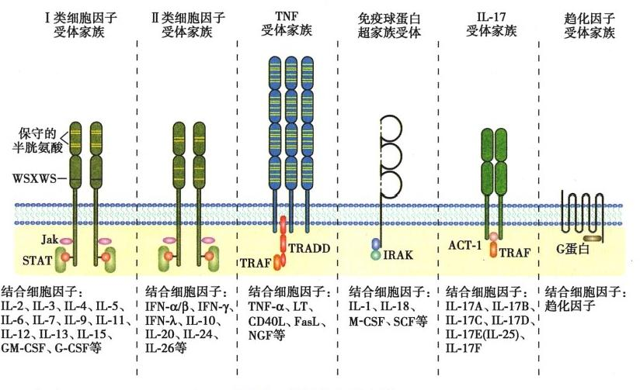

图6-5 细胞因子受体家族

1.I 型细胞因子受体家族 (type I cytokine receptor family) 也称血细胞生成素受体家族 (hematopoietin receptor family),此类受体的胞膜外区有保守的半胱氨酸和 Trp-Ser-X-Trp-Ser (WSXWS) 基序，包括IL-2、IL-3、IL-4、IL-5、IL-6、IL-7、IL-9、IL-11、IL-12、IL-13、IL-15、IL-21、GM-CSF、G- CSF 等细胞因子的受体，通过JAK-STAT 通路转导信号(动画6-2“细胞因子受体信号转导JAK-STAT 通路”)。

2 . Ⅱ型细胞因子受体家族 (type Ⅱ cytokine receptor family) 也称干扰素受体家族 (interferon receptor family),此类受体的胞膜外区有保守的半胱氨酸，但无WSXWS 基序，胞外区含有 2 ~ 4 个FNⅢ(Ⅲ 型纤连蛋白)结构域。包括IFN- α、IFN- β、IFN- γ以 及IL-10家族细胞因子的受体，通 过JAK-STAT 通路转导信号。

3. 肿瘤坏死因子受体家族 (tumor necrosis factor receptor family) 此类受体胞膜外区含 有数个富含半胱氨酸的结构域，多以同源三聚体发挥作用。包括TNF- α、LT、FasL、CD4OL、神经生长



第 六 章 细 胞 因 子 **53**

因子(NGF) 等细胞因子的受体，主要通过TRAF-NF-kB、TRAF-AP-1 通路转导信号。

**4.** **免疫球蛋白超家族受体** **(lg** **superfamily** **receptor,IgSFR)** 也 称 IL- 1R 家 族(I-1 receptor family),此类受体在结构上与免疫球蛋白的V 区或C 区相似，即具有数个IgSF结构域。 IL-1、 IL-18、IL-33、M-CSF、SCF等细胞因子受体属于此类受体，主要通过 IRAK-NF-kB 通路转导信号，其中 M-CSF、SCF等集落刺激因子受体胞内区具有酪氨酸激酶(PTK) 活性的结构域，可直接激活 Ras、PI3K 等多条信号通路。

**5.IL-17** **受体家族** **(IL-17** **receptor** **family)** 此类受体以同源或异源二聚体形式存在，由I- 17RA、B、C、D和 E 链以不同形式组合而成，受体二聚体中至少包含一条IL-17RA 链。受体分子均为 I 型整合膜蛋白，胞外区含有两个FNⅢ 结构域，胞质区含有一个SEFIR 基序。已知L-17RA/RC 结合 IL-17A、IL-17F,主要通过TRAF-NF-kB 通路转导信号。

**6.** **趋化因子受体家族** **(chemokine** **receptor** **family** ) 也称7次跨膜受体家族，属于G 蛋白偶 联受体超家族(动画6-3“趋化因子受体信号转导通路”)。趋化因子受体命名的规则是在趋化因子亚 家族名称后缀以R(receptor),再按受体被发现的顺序缀以阿拉伯数字进一步区分。例如与CXCL 趋 化因子结合的受体共有6种，分别命名为CXCR1～CXCR6;CCL 趋化因子受体共有11种，分别命名为 CCR1～CCR11。 少数趋化因子受体仅与一种配体结合，为特异性趋化因子受体，如 CXCR4 仅能结合 CXCL12。 多数情况下， 一种趋化因子受体可结合多个配体， 一种配体也可与多个受体结合，为共享性 趋化因子受体(图6-6)。

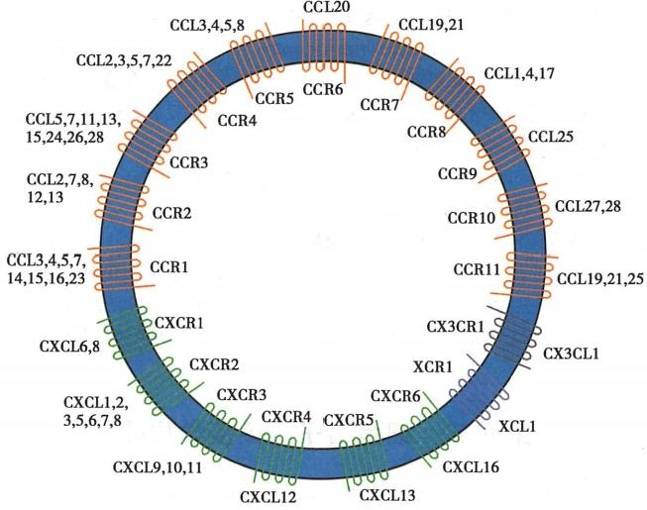

图6-6 趋化因子及趋化因子受体家族

**(二)细胞因子受体共有链**

大多数细胞因子受体由2条或3条多肽链构成，其中1条(或2条)多肽链特异性结合细胞因子， 称为细胞因子结合亚单位；另一条多肽链则转导信号，称为信号转导亚单位。结合亚单位构成低亲和 力受体，信号转导亚单位一般不能单独与细胞因子结合，但与结合亚单位共同构成高亲和力受体并转 导信号。在细胞因子受体中，信号转导亚单位常可共用，称为细胞因子受体共有链(common chain, c), 现已发现共有γ链(common ychain,γc)、共有β链(βc)和 gp130(图6-7)。例如IL-2、IL-4、IL-7、 IL-9、IL-15和Ⅱ-21受体中有 γc链；Ⅱ3、ⅡL-5、GM-CSF受体中有 βc链；ⅡL-6、ⅡL-11、IL-27受体中有相



54 第六章 细胞因子

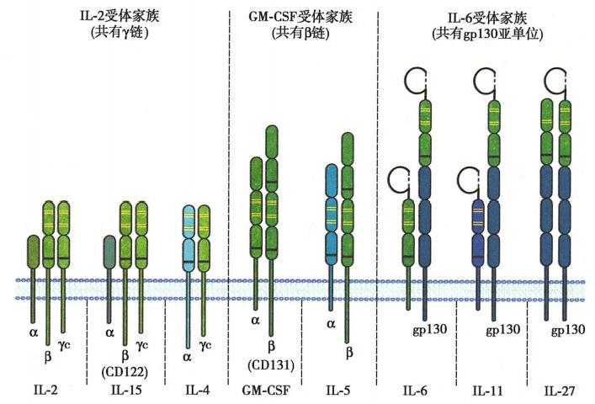

图6-7 细胞因子受体共有信号转导亚单位

同的gp130 亚单位。

**(三)可溶性细胞因子受体、细胞因子诱饵受体和细胞因子受体拮抗剂**

**1.** **可溶性细胞因子受体** **(soluble** **cytokine** **receptor,sCKR)** 除了膜型受体外，大多数细胞 因子受体还存在着可溶形式。 sCKR 仍可结合细胞因子，与相应的膜型受体竞争结合配体从而抑制细 胞因子功能。检测某些sCKR 的水平有助于相关疾病的诊断及病程发展和转归的监测。

**2.** **细胞因子诱饵受体** **(decoy** **receptor)** 此类受体胞质段缺乏信号结构域，与相应细胞因子 结合后不能启动生物学效应，反而使细胞因子失活，或者介导细胞因子内化后被降解，从而负向调控 细胞因子活性。例如TNF 诱饵受体、IL-1 Ⅱ型受体、IL-13Rα2亚单位等。

**3.** **细胞因子受体拮抗剂** 一些细胞因子的受体存在天然拮抗剂，如IL- 1 受体拮抗剂(IL- 1Ra) 是 一种由单核/巨噬细胞产生的、与IL-1有一定同源性的多肽，可以竞争结合IL-1R,从而抑制IL-1 的生 物学活性。有些病毒可产生细胞因子结合蛋白，抑制细胞因子与相应受体的结合从而干扰机体的免 疫功能。人工制备的细胞因子结合物或受体拮抗剂可用于治疗某些因细胞因子过高引起的相关 疾病。

**第四节** **细胞因子的免疫学功能**

细胞因子在免疫细胞的发育分化、免疫应答及其免疫调节中扮演重要的角色。

**(一)调控免疫细胞的发育、分化和功能**

**1.** **调控免疫细胞在中枢免疫器官的发育、分化** 骨髓多能造血干细胞(HSC) 发育分化为不同

谱系的免疫细胞的过程受到骨髓基质细胞分泌的多种细胞因子调控(ⅡL-7、SCF、CXCL12等)。胸腺微 环境中产生的细胞因子对调控造血细胞和免疫细胞的增殖和分化亦起着关键作用(图6-8)。

**2.** **调控免疫细胞在外周免疫器官的发育、分化、活化和功能** IL-4、IL-5、IL-6 和 IL- 13 等可促 进 B 细胞的活化、增殖和分化为抗体产生细胞。多种细胞因子调控B 细胞分泌Ig的类别转换，如IL- 4可诱导IgG1和 IgE 的产生；TGF- β和IL-5可诱导IgA 的产生。 IL-2、IL-7、IL-18 等活化T 细胞并促进 其增殖，IL-12和 IFN- γ诱导T 细胞向Th1 亚群分化，而I-4 诱导T 细胞向Th2 亚群分化。 TGF- β诱 导T 细胞向调节性T 细胞(Treg)分化，而TGF- β与IL-6共同诱导T 细胞向Th17 亚群分化，IL-23促进



**第六章** **细** **胞** **因** **子** 55

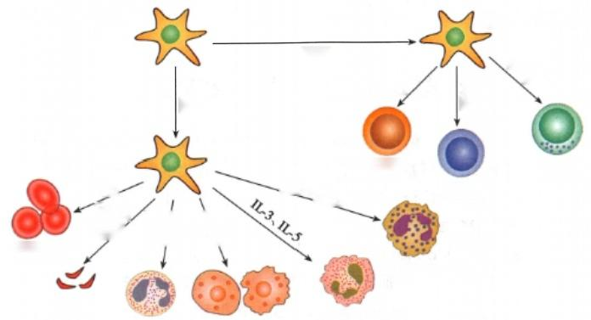

淋巴样干细胞

SCF

IL- 12

IL-7

IL- 11

IL-3

**NK** **细胞**

T细胞

嗜碱性粒细胞

嗜酸性粒细胞

造血干细胞

(SCF)

SCF

髓样干细胞

SCF

EPO

IL- 11

TPO/ C-CsF M-csk

红细胞

**血小板**

**中性粒细胞单核巨噬细胞**

《3、 《

B细胞

IL- 15

IL-7

图6-8 细胞因子调控免疫细胞的发育分化

Th17 细胞的增殖和功能的维持。 IL-2、IL-6和 IFN- γ明显促进 CTL 的分化并增强其杀伤功能。 IL-15 刺激 NK 细胞增殖，IL-5 刺激嗜酸性粒细胞分化为杀伤蠕虫的效应细胞等。

**(二)调控机体的免疫应答**

多种细胞因子通过激活相应的免疫细胞直接或间接调控固有免疫应答和适应性免疫应答，发挥 抗感染、抗肿瘤、诱导凋亡等功能。

**1.** **抗感染作用** 细胞因子参与抗感染免疫应答的全过程。当病原体感染时，机体的固有免疫和 适应性免疫在细胞因子网络的调控下构成机体重要的抗感染防御体系，从而有效地清除病原体，保持 机体的稳态和平衡。

(1)抗菌免疫：细菌感染时可刺激感染部位的巨噬细胞释放 IL-1、TNF- α、IL-6、IL-8 和 IL-12,引 起局部和全身炎症反应，促进对病原体的清除。 IL-8 趋化中性粒细胞进入感染部位，以清除细菌、真 菌感染。细胞因子参与特异性抗菌免疫全过程：DC 摄取抗原后在 IL-1β和 TNF- α 等作用下逐渐成

熟，在趋化因子的作用下到达外周淋巴组织。在抗原提呈过程中，IFN- γ上 调 DC MHCI类和Ⅱ类分

子表达，促进DC 将抗原肽提呈给初始T 细胞，启动适应性免疫应答；IL-1、IL-2、IL-4、IL-5、IL-6可分别 促 进T、B细胞活化，增殖，分化为效应细胞和抗体产生细胞，进而清除细菌感染。

(2)抗病毒免疫：病毒感染时机体产生 IFN- α和 IFN- β,IFN- α/β通过作用于病毒感染细胞和其 邻近的未感染细胞，诱导抗病毒蛋白酶的产生而发挥抗病毒作用。 IFN- α/β和 IFN- γ激 活 NK 细胞， 促进其杀伤病毒感染细胞，在病毒感染早期发挥重要的抗病毒效应；IL-2、IL-12、IL-15和 IL-18亦可明 显促进NK 细胞对病毒感染细胞的杀伤效应。 IFN- α/β和 IFN- γ还可刺激病毒感染细胞表达MHC I 类分子，提高其抗原提呈能力，使其更容易被特异性细胞毒性T 细 胞(CTL) 识别与杀伤。 IL-1、TNF- α、IFN- γ等可激活单核/巨噬细胞，增强其吞噬和杀伤功能。

2. 抗肿瘤作用 多种细胞因子可直接或间接抗肿瘤。例如TNF- α 和 LT 可直接杀伤肿瘤细胞； IFN- γ可抑制多种肿瘤细胞生长；IⅡ-2、IL-15、IL-1、IFN- γ等可诱导CTL 和 NK 细胞杀伤活性；IFN- γ可

诱导肿瘤细胞表达MHCI 类分子，增强机体对肿瘤细胞的杀伤。

3. 诱 导 细 胞 凋 亡 在TNF 家族中，有几种细胞因子可诱导细胞凋亡，如TNF- α 可诱导肿瘤细胞 或病毒感染细胞发生凋亡；活化T 细胞表达的Fas 配 体(FasL) 可通过膜型或可溶性形式结合靶细胞 上的受体 Fas,诱导其凋亡。

细胞因子除了对免疫应答具有正向调节外，亦可发挥重要的负向调节，例如ⅡL-10、TGF- β等通过 直接抑制免疫细胞的功能或诱导调节性T 细胞(Treg 细胞)间接发挥免疫抑制作用。此外，细胞因子

**56**



第六章 细 胞 因 子

还具有刺激造血，促进组织创伤的修复，促进血管的生成，参与中枢神经系统发育和损伤修复，以及调 控多种激素分泌等功能。

**第五节** **细胞因子与临床**

细胞因子和其他免疫分子一样，也是“双刃剑”,既可参与免疫应答，发挥抗感染、抗肿瘤、诱导凋 亡等功能，又可在一定条件下也可参与多种疾病的发生。采用现代生物技术研制开发的重组细胞因 子、细胞因子抗体和细胞因子受体拮抗蛋白已获得了广泛的临床应用。

**(一)细胞因子与疾病的发生**

1. 细胞因子风暴 (cytokine storm) 也称高细胞因子血症，表现为短期内机体大量分泌多 种细胞因子，引发全身炎症反应综合征，严重者可导致多器官功能障碍综合征。在异常情况下，机 体促炎细胞因子和抗炎细胞因子之间的平衡失调，体液中迅速、大量产生多种促炎细胞因子，包括 TNF- α、IL-1、IL-6、IL-12、IFN- α、IFN- β、IFN- γ、MCP-1、IL-18 等，形成细胞因子风暴。细胞因子风暴 可发生于多种疾病，如移植物抗宿主病、急性呼吸窘迫综合征(ARDS)、 脓毒血症和流感等。 IL-4、 IL-10、IL-13、TGF- β、sTNFR、sIL-6R、抗 IL-6单抗等可拮抗炎性介质，通过控制炎症反应而避免组 织过度损伤。

2. 致热与炎症病理损害 I-1、TNF- α和 IL-6均为内源性致热原，可作用于下丘脑体温调节中 枢，引起发热；TNF- α、IL-1等可刺激内皮细胞和白细胞释放一系列炎性介质(如一氧化氮、氧自由基 等),改变凝血功能，导致组织损伤与弥散性血管内凝血，从而在感染性休克中起重要作用。应用重组 IL-1受体拮抗物阻断IL-1 与 IL-1R结合，可降低人内毒素性休克病死率。

3. 肿瘤的发生及免疫逃逸 细胞因子及其受体表达异常与某些肿瘤发生、发展密切相关。例如 骨髓瘤细胞表面高表达IL-6R,高于正常浆细胞10倍以上，并且可分泌大量IL-6,应用抗 IL-6抗体可 抑制体外培养的骨髓瘤细胞生长。心脏黏液瘤、浆细胞瘤、子宫颈癌及膀胱癌细胞均异常高分泌 IL- 6。IL-1可刺激急性、慢性髓样白血病细胞、浆细胞和卵巢癌细胞生长。另外，多种肿瘤细胞通过分泌 TGF- β、IL-10等抑制机体的免疫功能，从而有助于肿瘤逃逸机体免疫监视。

4. 免疫系统相关疾病

(1)超敏反应：IL-4可促进 IgE 合成；IL-5 和 I-6 可协同IL-4促进IgE 产生；IFN- γ可抑制IL-4 诱生IgE 的作用。

(2)自身免疫病：在类风湿关节炎、强直性脊柱炎和银屑病患者体内均可检测到过高水平的 TNF- α。银屑病患者皮损组织IL-17、IL-23( 与IL-12共 用p40 亚基)及IL-6水平异常升高。应用抗 TNF- α抗体或IL-1受体拮抗剂治疗类风湿关节炎，应用抗I-12p40 抗体治疗银屑病患者均已经取得 了较好的疗效。

(3)免疫缺陷病：某些免疫缺陷病发病与细胞因子或细胞因子受体表达异常有关，如性连锁重症 联合免疫缺陷病(X-linked severe combined immunodeficiency,X-SCID)是由于个体IL-2Rγ链基因突变， 这类患者由于ⅡL-2、IL-4、IL-7、IL-9、IL-15 和Ⅱ-21等多种受体介导的信号转导通路发生障碍，表现为 严重的细胞免疫和体液免疫缺陷。另外，疣、低丙种球蛋白血症、感染及先天性髓系粒细胞缺乏 (WHIM) 四联症[ warts,hypogammaglobulinemia,infection and myelokathexis(WHIM)syndrome]与 CXCR4 基因突变有关，是一种罕见的常染色体显性遗传性疾病。

(4)器官移植排斥反应：急性移植排斥反应时，受者血清及移植物局部I-1、IL-2、TNF- α、IFN- γ、 IL-6等水平升高。检测相关细胞因子或其可溶性受体水平可作为监测排斥反应的指标之一。

**5.** **代谢性疾病** 细胞因子参与糖尿病发病，已知TNF-α 可直接杀伤胰岛细胞，干扰胰岛素受体 信号转导，降低外周组织对胰岛素的敏感性；L-1、IL-6、IL-18、TNF等参与胰岛炎症反应。



第六章 细 胞 因 子

57

**(二)细胞因子与疾病的治疗**

已批准上市的多种重组细胞因子药物、细胞因子抗体和细胞因子拮抗剂获得了广泛的临床应用 (动画6-4“细胞因子的临床应用”)。

**1.** **细胞因子直接治疗** 通过给予外源性细胞因子治疗疾病，例如应用 IFN 治疗肿瘤及病毒感 染；应用GM-CSF 刺激造血等(表6-1)。

**表6-1** **已批准上市的重组细胞因子药物**

**适** **应** **证**

**细胞因子**

IL-2

IL-11

IFN- α IFN- β IFN- γ G-CSF GM-CSF

EPO

SCF

EGF

癌症、免疫缺陷、疫苗佐剂

放疗、化疗所致血小板减少症

白血病、Kaposi肉瘤、乙型病毒性肝炎、恶性肿瘤、AIDS

多发性硬化症

慢性肉芽肿、生殖器疣、过敏性皮炎、类风湿关节炎

自体骨髓移植、化疗导致的粒细胞减少症，再生障碍性贫血

自体骨髓移植、化疗导致的血细胞减少症，再生障碍性贫血

慢性肾衰竭导致的贫血、癌症或癌症化疗导致的贫血、失血后贫血

与G-CSF联合应用于外周血干细胞移植

外用药治疗烧伤、口腔溃疡

外用药治疗烧伤、外周神经炎

**2.** **细胞因子拮抗治疗** 用可溶性细胞因子受体、细胞因子受体拮抗剂或抗细胞因子抗体治疗疾 病，例如应用抗TNF 抗体治疗类风湿关节炎；应用抗IL-2R 抗体防治移植排斥反应等(表6-2)。

**表6-2细胞因子R/R拮抗剂、单克隆抗体及其应用**

**名** **称** **适** **应** **证**

可溶性IL-1R(干粉吸入剂) 哮 喘

可溶性IL-1R(注射剂) 急性髓样白血病

可溶性IL-4R 哮 喘

IL-1R拮抗剂 类风湿关节炎

TNFR ⅡI-Fc融合蛋白 类风湿关节炎、慢性心力衰竭

TNFRI-Fc融合蛋白 休克、类风湿关节炎、多发性硬化症

抗IL-1B单抗 Muckle-Wells综合征

抗IL-2R单抗 肾脏移植、移植排斥反应

抗IL-4单抗 哮 喘

抗IL-5单抗 哮 喘

抗IL-6R单抗 类风湿关节炎

抗IL-8单抗(ABX-IL8) 严重银屑病

抗IL-15单抗 类风湿关节炎

抗IL-12/23单抗 银屑病

抗TNF- α单抗 克罗恩病(Crohn's disease)、类风湿关节炎

DAB389-IL-2(I-2免疫毒素) T细胞淋巴瘤、1型糖尿病、严重类风湿关节炎、银屑病、HIV

感染

IL13-PE38QQR(IL-13免疫毒素) 肾 癌



**本** **章** **小** **结**

细胞因子是由免疫细胞及组织细胞分泌的、在细胞间发挥相互调控作用的一类小分子可溶性蛋

**58** 第六章 细 胞 因 子

白质，通过旁分泌、自分泌或内分泌等方式结合相应受体影响自身及其他细胞的行为，在免疫细胞的 发育分化、免疫应答以及免疫调节中扮演重要的角色。细胞因子根据其结构和功能被分为白细胞介 素、集落刺激因子、干扰素、肿瘤坏死因子、生长因子和趋化因子六大类。细胞因子受体根据其结构特 点被分为I 型细胞因子受体家族(血细胞生成素受体家族)、Ⅱ型细胞因子受体家族(干扰素受体家 族)、肿瘤坏死因子受体家族、免疫球蛋白受体家族(IL-1R 家族)、IL-17 受体家族及趋化因子受体家 族(7次跨膜受体家族)等。细胞因子可通过影响细胞因子受体表达、可溶性细胞因子受体、细胞因子 诱饵受体及细胞因子受体拮抗剂等机制调控其生物学活性。众多细胞因子在机体内相互促进或相互 制约，形成十分复杂的细胞因子调节网络，既可调节多种重要生理功能，又可参与许多病理损伤。以 细胞因子为靶点的生物制剂在肿瘤、自身免疫病、免疫缺陷、感染等治疗方面获得广泛的临床应用。



**思** **考** **题**

1. 简述细胞因子的共同特点及生物学功能。

2. 试述细胞因子及受体的分类。

3. 细胞因子是怎样调控免疫细胞在中枢和外周免疫器官的发育、分化的?

4. 细胞因子是怎样构成机体的抗菌防卫体系的?

5. 试述细胞因子在疾病发生发展中的作用。

(田志刚)







**第七章** **白细胞分化抗原和黏附分子**

免疫应答过程有赖于免疫系统中细胞间的相互作用，包括细胞间直接接触以及间接通过分泌细 胞因子或其他生物活性分子介导的作用。表达于细胞表面的功能分子是免疫细胞相互识别和作用的 重要分子基础，包括细胞表面的多种抗原、受体和黏附分子等。

**第一节** **人白细胞分化抗原**

**一** **、人白细胞分化抗原的概念**

**(一)人白细胞分化抗原的概念**

人白细胞分化抗原( human leukocyte differentiation antigen,HLDA)主要是指造血干细胞在分化为 不同谱系(lineage)、各个细胞谱系分化不同阶段以及成熟细胞活化过程中，细胞表面表达的标记分 子。由于20世纪80年代初白细胞分化抗原研究兴起时，主要是研究淋巴细胞和髓样细胞等白细胞 的表面分子，“白细胞分化抗原”因此而得名。实际上白细胞分化抗原除表达在白细胞外，还广泛分 布于多种细胞如红细胞、血小板、血管内皮细胞、成纤维细胞、上皮细胞、神经内分泌细胞等细胞表面。 白细胞分化抗原大都是跨膜的糖蛋白，含胞膜外区、跨膜区和胞质区；有些白细胞分化抗原是以糖基 磷脂酰肌醇(glycosyl-phosphatidylinositol,GPI)连接方式，锚定在细胞膜上；少数白细胞分化抗原是碳 水化合物。

人白细胞分化抗原根据其胞膜外区结构特点，可分为不同的家族(family)或超家族 (superfamily)。常见的有免疫球蛋白超家族、细胞因子受体家族、C 型凝集素超家族、整合素家族、选 择素家族、肿瘤坏死因子超家族和肿瘤坏死因子受体超家族等。

**(二)分化群的概念**

1975年创立的B 淋巴细胞杂交瘤和单克隆抗体技术，极大地推动了白细胞分化抗原的研究。国 际专门命名机构以单克隆抗体鉴定为主要方法，将来自不同实验室的单克隆抗体所识别的同一种分 化抗原归为同一个分化群(cluster of differentiation,CD)。在许多情况下，单克隆抗体及其识别的相应 抗原都用同一个CD 编号。经第九届国际人类白细胞分化抗原专题讨论会命名，目前人CD 的编号已 命名至CD363,可大致划分为14个组(表7-1)。

**分组**

T 细 胞

B 细 胞

髓样细胞

血小板

N K 细 胞

非谱系

**表7-** **1** **人CD分组(2010年)**

**CD分子(举例)**

CD2、CD3、CD4、CD5、CD8、CD28、CD152(CTLA-4)、CD154(CD4OL)、CD278(ICOS)

CD19、CD20、CD21、CD40、CD79a(Igα)、CD79b(Igβ)、CD80(B7-1)、CD86(B7-2)

CD14、CD35(CR1)、CD64(FcyRI)、CD284(TLR4)

CD36、CD41(整合素αⅡb)、CD51(整合素αv)、CD61(整合素β3)、CD62P(P选择素)

CD16(FcyR Ⅲ)、CD56(NCAM-1)、CD94、CD158(KIR)、CD161(NKR-P1A)、CD314 (NKG2D)、CD335(NKp46)、CD336(NKp44)、CD337(NKp30)

CD30、CD32(FcyRⅡ)、CD45RA、CD45RO、CD46(MCP)、CD55(DAF)、CD59、CD279(PD-

1)、CD281～CD284(TLR1～TLR4)



6笔记

**60** 第七章 白细胞分化抗原和黏附分子

续 表

**CD分子(举例)**

**分组**

CD11a~CD11c、CD15s(sLe*)、CD18(整合素β2)、CD29(整合素β1)、CD49a～CD49f、 CD54(ICAM-1)、CD62E(E选择素)、CD62L(L选择素)

黏附分子

细胞因子/趋化因 子受体

内皮细胞

碳水化合物结构 树突状细胞

干细胞/祖细胞

基质细胞

红细胞

CD25(IL-2Rα)、CD95(Fas)、CD178(FasL)、CD183(CXCR3)、CD184(CXCR4)、CD195 (CCR5)

CD106(VCAM-1)、CD140(PDGFR)、CD144(VE钙黏蛋白)、CD309(VEGFR2)

CD15u、CD60a～CD60c、CD75

CD83、CD85(ILT/LIR)、CD206(甘露糖受体)、CD274～CD276(B7H1～B7H3)

CD34、CD117(SCF受体)、CD133、CD243

CD331～CD334(FGFR1～FGFR4)

CD233～CD242(多种血型抗原和血型糖蛋白)

注：(1)CD分子14个组划分的特异性是相对的，实际上，许多CD抗原的细胞分布更为广泛。此外，有的CD抗原可从不 同分类角度归入不同组，如表中某些属于T 细胞、B 细胞、髓样细胞或NK 细胞组的CD 抗原实际上也是黏附分子

(2)表中某些CD 分子后加了括号，列出其相应的分子名称，以便联系本书中相应章节的内容

**二、** **人白细胞分化抗原的功能**

有关人白细胞分化抗原的主要功能如表7-2、图7-1和图7-2。人白细胞分化抗原按其执行的功能， 主要分为受体和黏附分子，其中受体包括特异性识别抗原的受体及其共受体、模式识别受体、细胞因子 受体、补体受体、NK 细胞受体以及lg Fc受体等。黏附分子包括共刺激(或抑制)分子、归巢受体和血管 地址素(vascular addressin)等。有关T 细胞受体(TCR)、B 细胞受体(BCR)、NK 细胞受体、模式识别受体 (pattern recognition receptor,PRR)、补体受体和细胞因子受体等内容在本书相关章节中作重点介绍。

**表7-2** **与免疫功能相关的CD分子(举例)**

|  |  |  |
| --- | --- | --- |
| **表面分子的种类** | **主要分布细胞** **CD** **分子及其参与的功能** | |
| 细胞受体 | | |
| T 细胞受体(TCR) 复 T 细胞 CD3 参与TCR 识别抗原后的信号转导，CD4 和 CD8 是 TCR | | |
| 合物及其辅助受体 的共受体，并参与TCR 信号转导 | | |
| B 细胞受体(BCR) 复 B 细胞 CD79a 和CD79b 参与BCR 识别抗原后的信号转导，CD19/ | | |
| 合物及其辅助受体 CD21/CD81 复合物是BCR 的共受体，参与信号转导 | | |
| NK 细胞受体 NK 细胞 CD94、CD158～CD161、CD226、CD314(NKC2D)和CD335~ | | |
| CD337(NCR1～NCR3) 等，调节NK 细胞杀伤活性，参与信 | | |
| 号转导 | | |
| 补体受体(CR) 吞噬细胞 CR1~CR4 (分别为 CD35、CD21、CD11b/CD18 和CD11c/ | | |
| CD18),参与调理吞噬、活化免疫细胞 | | |
| lg Fc受体(FcR) 吞噬细胞、DC、NK 细 IgG Fc受体(CD64、CD32、CD16)、IgA Fc受体(CD89)、IgE | | |
| 胞、B 细胞、肥大细胞 Fc受体(FceRI、CD23), 参与调理吞噬、ADCC 和超敏反应 | | |
| 细胞因子受体 广泛 包括多种白细胞介素受体、集落刺激因子受体、肿瘤坏死因 | | |
| 子超家族受体、趋化因子受体等，介导细胞因子刺激后的信 | | |
| 号转导，参与造血以及细胞活化、生长、分化和趋化等 | | |
| 模式识别受体(PRR) 吞噬细胞、DC TLR-1～TLR11(CD281～CD291),参与固有免疫，感应危险 | | |
| 信号 | | |
| 死亡受体 广泛 TNFRI(CD121a)、Fas(CD95) 等，分别结合TNF 和 FasL, | | |
| 诱导细胞凋亡 | | |
| 黏附分子  共刺激分子 | T 细胞、B 细胞、APC | T 细胞(CD4OL)-B 细胞(CD40),T 细胞(CD28,CTLA-4)- APC(CD80,CD86), 参与T 细胞活化和T-B 细胞间协作 |

第七章 白细胞分化抗原和黏附分子 **61**

续表

|  |  |  |
| --- | --- | --- |
| **表面分子的种类** | **主要分布细胞** | **CD分子及其参与的功能** |
| 共抑制分子 | T 细 胞 | T细胞表面表达的PD- 1与APC(或靶细胞)表面PD-L1结 合，启动抑制信号，对T细胞活化发挥负调节作用 |
| 归巢受体和地址素等 | 白细胞、内皮细胞 | 白细胞(LFA- 1即CD1la/CD18)- 内皮细胞(ICAM- 1/ CD54),初始T细胞(L-选择素)-高内皮微静脉(CD34等), 参与淋巴细胞再循环和炎症 |

|  |  |  |  |  |
| --- | --- | --- | --- | --- |
| 胸腺细胞与胸腺基质 细胞相互作用 | | 淋巴细胞再循环  初始  T细胞  HEV | APC提呈抗原活化  T细胞  T细胞  APC | T-B细胞相互作用 |
| B细胞 ICAM-1 LFA-1 T细胞  CD80/86 CD28  MHCⅡ类分子TCR  CD4  CD40  CD40L  LFA-1  ICAM-1 |
|  | |
| 皮质  T  CD4*CD8*  胸腺上皮细胞  髓质 | |
| CTL杀伤靶细胞  CTL  FasL  Fas | | Treg负调节效应T细胞  Treg  膜型TGF- β  TGF- β受体  TE | 中性粒细胞参与炎症反应 | 固有免疫细胞通过PRR 识别病原体上的PAMP |
| Mφ PMN  DC |
| 病毒感染  靶细胞 |  |

图7 - 1 免疫细胞膜分子参与免疫系统中常见的细胞间相互作用

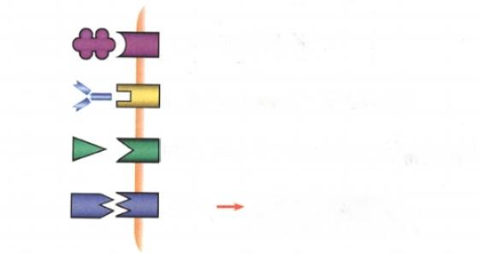

BCR→ 抗原识别

Fc受体 → 调理吞噬、ADCC、 超敏反应

补体受体→调理吞噬、免疫黏附、炎症介质作用

|  |  |
| --- | --- |
| 细胞因  子受体 | 促进造血和免疫细胞生成 刺激细胞活化、增殖和分化 调节固有和适应性免疫应答 |

游离抗原

补体片段

细胞因子

Ig

图7 - 2 免疫系统中常见可溶性生物活性介质与相应受体的结合



共刺激信号 共抑制信号 共刺激信号

共刺激信号

第一信号

共刺激信号

共抑制信号



记

第七章 白细胞分化抗原和黏附分子

**62**

**第二节** **黏** **附** **分** **子**

细胞黏附分子(cell adhesion molecule,CAM)是介导细胞间或细胞与细胞外基质(extracellular matrix,ECM) 间相互结合和作用的分子。黏附分子以受体-配体结合的形式发挥作用，使细胞与细 胞间或细胞与基质间发生黏附，参与细胞的附着和移动，细胞的发育和分化，细胞的识别、活化和 信号转导，是免疫应答、炎症发生、凝血、肿瘤转移以及创伤愈合等一系列重要生理和病理过程的 分子基础。

黏附分子属于白细胞分化抗原，大部分黏附分子已有CD 编号，但也有部分黏附分子尚无CD 编 号。黏附分子根据其结构特点可分为免疫球蛋白超家族、整合素家族、选择素家族、钙黏蛋白家族。 此外还有一些尚未归类的黏附分子。

**一** **、免疫球蛋白超家族**

参与细胞间相互识别、相互作用的黏附分子中，有许多分子具有与免疫球蛋白相似的 V 区样或 C 区样结构域，其氨基酸组成也有一定的同源性，属于免疫球蛋白超家族(immunoglobulin superfamily, IgSF)的成员。 IgSF 黏附分子在免疫细胞膜分子中最为庞大，不仅种类繁多、分布广泛，功能也十分多 样和重要，其配体多为IgSF 黏附分子以及整合素，主要参与淋巴细胞的抗原识别，免疫细胞间相互作 用，并参与细胞的信号转导。

此处以APC 与 T 细胞相互作用为例，对属于IgSF 的黏附分子CD4、CD28、CTLA-4(CD152)、CD80 (B7- 1) 、CD86(B7-2) 、ICOS(CD278) 、ICOSL(CD275) 、ICAM- 1(CD54) 、PD- 1(CD279) 、PD-L1/PD-L2 (CD274/CD273) 的相互识别所介导的APC 对 T 细胞的激活或抑制作用加以简单介绍(图7-3)

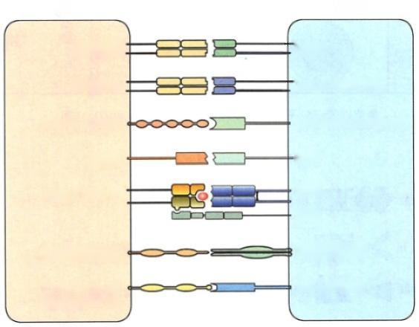

T细胞

CD28

CTLA-4(CD152)

LFA- 1(CD11a/CD18)

CD2

TCR

CD4

ICOS(CD278)

PD-1(CD279)

ICOSL(CD275)

PD-L1/PD-L2

(CD274/CD273)

MHCⅡ 类分子

ICAM- 1(CD54)

CD80/86

CD80/86

CD58

APC

图7-3 属于lgSF 黏附分子参与APC-T 细胞相互识别和信号转导(举例)

图中膜分子除LFA-1外均为IgSF成员；图右侧是相应膜分子相互作用后所发挥的免 疫功能

**二、整合素家族**

整合素家族(integrin family)是因该类黏附分子主要介导细胞与细胞外基质的黏附，使细胞得以

附着形成整体(integration)而得名。



第七章 白细胞分化抗原和黏附分子 63

**(一)整合素分子的基本结构**

整合素家族的成员都是由α、β两条链(或称亚单位)经非共价

键连接组成的异源二聚体。α、β链共同组成识别配体的结合点(图 7-4)。

**(二)整合素家族的组成**

整合素家族中至少有18种α亚单位和8种β亚单位，以β亚

单位的不同将整合素家族分为8个组(β1~β8组)。同一个组中， β链均相同，α链不同。大部分α链结合一种β链，有的α链可分 别结合两种或两种以上的β链。已知α链和β链之间有24种组合 形式。表7-3列举了整合素家族β1、β2、β3三个组中某些成员的结 构、分布、相应配体和主要功能。

**(三)整合素分子的分布**

整合素分子在体内分布十分广泛， 一种整合素可分布于多种细 胞，同一种细胞也往往有多种整合素的表达。某些整合素的表达有 显著的细胞类型特异性，如白细胞黏附受体组(β2组)主要分布于 白细胞，gpⅡbⅢa 分布于巨核细胞/血小板和内皮细胞。整合素分 子的表达水平可随细胞活化和分化状态不同而发生改变。

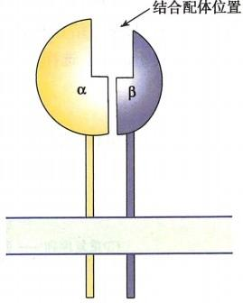

图 7**-4** **整合素分子的基本结构**

示意图

整合素分子由α亚单位和β亚单

位组成，在胞膜外区共同组成识别

及结合配体的部位

**表7-3** **整合素家族β1、β2、β3组中某些成员的主要特征(举例)**

|  |  |  |  |  |  |  |
| --- | --- | --- | --- | --- | --- | --- |
| **分组** | **成员**  **举例** | **α/β亚单位** **分子量(kDa)** **(CD编号)** | **亚单位**  **结构** | **分布** | **配体** | **主要功能** |

VLA组(βI

组)(有12个

成员)

VLA-4

150/130

(CD49d/CD29)

α4β1

淋巴细胞、胸 腺细胞、单核 细胞、嗜酸性 粒细胞

FN、VCAM- 参与免疫细胞黏

1、MAdCAM- 附，为T细胞活化

1 提供共刺激信号

|  |  |  |  |  |  |  |  |  |  |  |  |  |  |  |  |  |  |  |  |  |
| --- | --- | --- | --- | --- | --- | --- | --- | --- | --- | --- | --- | --- | --- | --- | --- | --- | --- | --- | --- | --- |
| |  |  |  |  |  | | --- | --- | --- | --- | --- | | 白细胞黏附受 | LFA-1 | 180/95(CD11a/αLB2 | 淋巴细胞、髓 ICAM-1、2、3 | 为T细胞活化提 | | 体组(β2组)  (有4个成员) |  | CD18) | 样细胞 | 供共刺激信号，参  与淋巴细胞再循  环和炎症 | |  | Mac-1 | 170/95(CD11b/αMβ2 | 髓样细胞、淋 iC3b、Fg、 | 参与免疫细胞黏 | |  | (CR3) | CD18) | 巴细胞 ICAM-1 | 附、炎症和调理吞  噬 | |

血小板糖蛋白 gpⅡbⅢa 125+22/105 αⅡbβ3 血小板、内皮 Fg、 FN、 血小板活化和凝

组(β3组)(有 (CD41/CD61) 细胞、巨核细 vWF、TSP集

2个成员) 胞

注：Fg(fibrinogen):血纤蛋白原；FN(fibronectin):纤连蛋白；iC3b:灭活C3b片段；ICAM-1(2、3)(intercellular adhesion mole-

cule-1,2,3):细胞间黏附分子-1(2、3);LFA-1(lymphocyte function associated antigen-1):淋巴细胞功能相关抗原1;MAdCAM-1 (mucosal addressin cell adhesion molecule 1):黏膜地址素细胞黏附分子1;TSP(thrombospondin):血小板反应蛋白；VCAM-1(vas- cular cell adhesion molecule-1):血管细胞黏附分子-1;VLA(very late antigen):迟现抗原；vWF(von Willebrand factor):冯 ·维勒布 兰德因子

**三、** **选择素家族**

选择素家族(selectin family)有 L-选择素、P-选择素和E-选择素三个成员，在白细胞与内皮细胞黏 附、炎症发生以及淋巴细胞归巢中发挥重要作用。

**(一)选择素分子的基本结构**

选择素为跨膜分子，选择素家族各成员胞膜外区结构相似，均由C 型凝集素样(CL) 结构域、表皮